# Глава 12 SAPUI5

"Что если бы вы могли найти совершенно новые миры прямо здесь, на Земле, где

где возможно все? Та же планета - другое измерение. Я нашел врата!"

- Sliders (телешоу)

Проектирование программного обеспечения, пригодного для использования человеком: так ли это важно? В течение долгого времени ответ на этот вопрос заключался в том, что компания SAP, похоже, так не считала. Однажды я прочитал статью руководителя отдела юзабилити SAP, в которой он описал один опыт: Компания SAP создала новое приложение, и в одной комнате находились несколько пользователей - "подопытных кроликов", которые обучались работе с этим новым продуктом, а сотрудники SAP в другой комнате наблюдали за ними с помощью камеры и подсчитывали, сколько раз пользователи улыбнулись во время работы с приложением.

Что ж, простите меня за цинизм, но если люди из SAP использовали свои пальцы для подсчета, то я не думаю, что им понадобились обе руки или даже одна рука. Возможно, пользователи улыбались бы, когда их выпускали из комнаты.

Из-за подобной реакции компания SAP решила избавиться от своего имиджа самого отвратительного и недружелюбного пользовательского интерфейса (UI). После многих неудачных попыток, SAPUI5 может стать тем прорывом, который так долго искала компания SAP. В этой главе рассказывается об основах SAPUI5, включая его инструмент, который представляет собой надстройку SAP Gateway для SAP ERP и поставляется в комплекте с существующей лицензией. Компания SAP наконец-то отнеслась к этой проблеме всерьез - и (по крайней мере, на мой взгляд) справилась с ней. SAP даже получает награды за дружественный к пользователю дизайн.

Однако прежде чем перейти к деталям, необходимо прояснить два заблуждения. Первое связано с тем безумным фактом, что существуют два совершенно разных программных языка программирования, которые оба начинаются со слова Java. На это есть исторические причины, но Java похож на JavaScript так же, как утка похожа на клейкую ленту. JavaScript - это не Java, но это полнофункциональный язык программирования. (Это своего рода каламбур, потому что JavaScript - функциональный язык, тогда как Java и ABAP – это императивные языки).

657

Второе заблуждение встречается гораздо чаще и, похоже, разделяется как разработчиками, так и руководителями. Когда сталкиваешься с тем фактом, что SAPUI5 (или что-либо другое) написан с использованием JavaScript, люди вскидывают руки и говорят: "Ну, тогда мы не можем использовать наших ABAP-программистов, потому что они не обладают нужными навыками".

Как это ни удивительно, но знаете ли вы, что было время, когда я не знал ABAP? Когда мне было четырнадцать, я программировал на BASIC, а потом в университете Pascal был основным языком. Когда я начал работать (бухгалтером, а не программистом), в первый же день я узнал, как записывать макросы и затем использовать язык программирования в электронной таблице (который впоследствии стал Visual Basic) для автоматизации скучных задач. Затем, когда появилась SAP, пришло время начать писать программы на ABAP, и тогда переход от процедурного программирования к ОО-программированию был похож на изучение совершенно нового языка. В продуктах SAP сейчас также присутствуют кусочки Java, например, графические отображения в SAP PI, и мне пришлось приспосабливаться к ним. Суть в том, что нигде в этом процессе я не вскидывал руки и не кричал: "Я знаю только BASIC! Нет смысла продолжать жить дальше, лучше брошусь с ближайшего моста". Вы программист. Это больше способ мышления и решения проблем, чем знание синтаксиса конкретного языка программирования. Если вам нужно узнать что-то новое, чтобы решить проблему, изучайте что-то новое! Поэтому вам следует изучать JavaScript.

Убийственный аргумент заключается в том, что если вы умеете программировать по обе стороны забора - со стороны ABAP, которая производит данные, и со стороны JavaScript, которая потребляет и форматирует данные - тогда вы окажетесь в невероятно малом меньшинстве, и это должно быть хорошо для вашей карьеры. В списке рекомендуемого чтения в конце этой главы есть ссылка на замечательную статью от SAP, направленную на ознакомление программистов ABAP с JavaScript. Есть много различий (например, переменные, которые меняют свои типы данных когда вы присваиваете им другое значение), но это не конец света. Возможно, стоит рассмотреть это сейчас, чтобы следующий раздел (в котором показан некоторый JavaScript код) имеет немного больше смысла.

Я пришел к выводу, что написание приложений SAPUI5, даже для ABAP-специалиста, проще, чем традиционное программирование Dynpro, и уж точно проще, чем Web Dynpro. Впрочем, вы можете судить сами. Что еще более важно, SAPUI5 является одним из трех столпов различных новых моделей программирования ABAP, которые придумала SAP, так что это очевидно – это путь в будущее.

В этой главе, в разделе 12.1, рассматривается техническая архитектура того, как вы можете отобразить ваши приложения SAP для отображения в виде приложений SAPUI5 в веб-браузерах и на мобильных устройствах. В нем также описывается SAP Gateway, который представляет собой надстройку SAP, которую можно использовать для этой цели, а также многое другое. В разделе 12.2 обсуждаются предварительные условия

658

для создания приложения SAPUI5: что вам понадобится для установки в вашей системе SAP и что необходимо установить на локальной машине, на которой будет вестись разработка.

Далее в основной части главы будет описан процесс создания популярного в последнее время Monster Monitor в качестве приложения SAPUI5. Этот процесс состоит из нескольких этапов:

1. Настройка модели. Для этого вы используете SAP Gateway, чтобы представить модель данных внешнему миру.

Этот процесс включает в себя как конфигурирование, так и кодирование ABAP. У вас для этого есть два варианта:

- Создать определение модели вручную (раздел 12.3).

- Сгенерировать определение модели на основе модели, которая уже существует в другой технологии SAP, например, в представлении CDS (раздел 12.4).

2. Настройте представление и контроллер - часть приложения SAPUI5. У вас есть три варианта для этого:

- Сделать это на 100% вручную (представление и контроллер), что должно быть сделано на вашей локальной машине (фронтенд; Раздел 12.5).

- Сделать это путем создания скелетного приложения непосредственно из представления CDS, используя SAP Web IDE (раздел 12.6).

- Сделать это с помощью инструмента под названием SAP Build, предназначенного для того, чтобы позволить бизнес-экспертам создавать макет приложений SAPUI5, который снова генерирует скелетные приложения SAPUI5, над которыми разработчики могут начать работать (раздел 12.7).

3. На этом этапе у вас будет работающее приложение SAPUI5, и вы увидите, как просто улучшить такое приложение с помощью всевозможных причудливых элементов пользовательского интерфейса (раздел 12.8).

4. Далее вы рассмотрите, как можно импортировать готовое приложение SAPUI5 в ABAP-систему, чтобы оно могло общаться со всеми своими друзьями, не относящимися к UI-приложениям (раздел 12.9).

Затем, в разделе 12.10, вы рассмотрите, как проводить автоматизированные модульные тесты приложений SAPUI5. К настоящему моменту вы уже заметили, что автоматизированное тестирование - это тема, проходящая прямо во всей этой книге. Наконец, в конце главы вы проясните некоторую путаницу между терминами SAPUI5 и SAP Fiori, которые, по-видимому, означают разные вещи для разных людей (раздел 12.12).

## 12.1 Архитектура

При написании программ в SAP одним из традиционных способов избежать проблем с производительностью является минимизация объема данных, передаваемых между базой данных и сервером, поскольку усилия, затрачиваемые на перемещение данных из одного места в другое, создают

659

узкие места. Платформа SAP HANA позволяет полностью избежать этого благодаря тому, что все данные находятся в памяти.

Аналогичным образом, проклятием веб-приложений (по крайней мере, с точки зрения конечного пользователя) - это путешествие туда и обратно, которое происходит каждый раз, когда пользователь нажимает на кнопку или вводит часть данных. Информация о том, что сделал пользователь, отправляется во внутреннюю систему, которая затем опрашивает базу данных или выполняет некоторую бизнес логику и отправляет обратно инструкции фронтенду, чтобы сообщить ему, что отображать дальше. Этим узким местом является время, затрачиваемое на переход от браузера к серверу и обратно.

Именно поэтому в веб-приложениях вы часто проводите так много времени, глядя на крутящийся круг (песочные часы явно старомодны). Естественно, что в приложении, которое будет работать в браузере (будь то настольный компьютер или мобильное устройство), вам нужен круговой путь только тогда, когда у вас есть вопрос, на который может ответить только бэкенд (например, некоторая информация из базы данных или какое-то решение, которое должно быть принято на основе сложной бизнес-логики, например, одобрить ли кредит или сколько улиток поместить внутрь монстра).

В этом разделе вы увидите, как приложение с пользовательским интерфейсом справляется с обработкой фронтальной части на устройстве, на котором запущено приложение, и внутренней обработкой внутри системы SAP.

### 12.1.1 Фронтенд: Что такое SAPUI5

Я легко могу сказать: "SAPUI5 - это библиотека JavaScript", но будет ли это иметь какой-либо смысл для традиционного разработчика ABAP? Скорее всего, нет. JavaScript - это язык программирования – сильно отличающийся от ABAP, но, тем не менее, язык программирования. Библиотека – это просто коллекция многократно используемых классов, которые люди создали со временем. Мы делаем то же самое с многократно используемыми Z-классами и функциональными модулями в наших системах ABAP, но большинство программистов SAP не группируют эти классы и модули в пакеты.

Приложение SAPUI5 - это программа на JavaScript, которая выполняется на стороне клиента, т.е., в веб-браузере или на мобильном устройстве (т.е. на машине, которая физически находится прямо перед вами, в отличие от системы SAP, которая может находиться на другом конце света).

В терминах модели-вида-контроллера (MVC) представление и контроллер находятся на переднем плане. Представление обрабатывает все, что явно связано с тем, как выглядит экран, и когда пользователь что-то делает, контроллер решает, может ли представление обработать запрос самостоятельно (например, уменьшить область экрана или показать другой статический экран) или ему нужно побеспокоить модель, которая скрывается в бэкенде системы SAP. Идея заключается в том, что общее количество обходов должно быть уменьшено, потому что вам не нужно обращаться к бэкенду каждый раз, когда пользователь что-то делает (как это происходит в случае с

660

Web Dynpro). Это должно привести к более быстрой производительности и более счастливым пользователям.

### 12.1.2 Бэкэнд: Что представляет собой SAP Gateway

В большинстве статей, рассказывающих о SAP Gateway, показана диаграмма с тремя ячейками – SAP система, SAP Gateway и внешний мир - со стрелками, указывающими между ними. Я мог бы включить такую диаграмму, но я не уверен, что она могла бы что-то сказать. Вы уловили суть: SAP Gateway позволяет SAP общаться с внешним миром. Сейчас вы, вероятно, думаете, что у SAP уже есть миллионы способов общения с внешним миром: документы, удаленные вызовы функций (RFC), прокси-вызовы к SAP Process Integration (SAP PI), прямой вызов веб-служб и так далее. Что особенного в SAP Gateway?

По мнению SAP, проблема всех других методов интеграции заключается в том, что они являются собственными, то есть специфичными для SAP. В последние годы компания SAP сделала 180-градусный поворот от таких специализированных решений в пользу эквивалентов с открытым исходным кодом, которые используются гораздо шире и не принадлежат никому конкретно. В случае с SAP Gateway, протокол, который он использует для предоставления данных SAP, называется OData, что означает "О, данные, ты так хороша, ты так хороша, ты взорвала мой разум, о, данные". (Некоторые люди говорят, что на самом деле это расшифровывается как Open Data Protocol.)

Если на секунду впасть в аббревиатуру, то компания SAP надеялась, что ее концепция архитектуры корпоративной системы - будущее архитектуры корпоративных систем (ESA), но оно было основано на SOAP, а в последнее время никому больше не нравится SOAP. Люди предпочитают нечто под названием REST, и OData основана на REST. В SAP решили, что это делает идею ESA практически мертвой. Если вы не можете победить их, присоединяйтесь к ним, и поэтому SAP разработала SAP Gateway для предоставления данных SAP как OData.

Можно сказать, что OData - это клей, который связывает SAP Gateway с SAPUI5. SAPUI5 ожидает обмена данными с использованием такого протокола, а SAP Gateway позволяет осуществлять такой обмен данными из системы SAP. Позже в этой главе все это станет намного понятнее, когда вы увидите, как можно раскрыть класс модели с помощью транзакций в SAP.

## 12.2 Предварительные условия

Прежде чем приступить к работе с SAPUI5, необходимо убедиться, что в вашей системе есть все необходимое. В этом разделе рассматриваются предварительные условия для работы с SAPUI5.

661

### 12.2.1 Требования в SAP

SAP Gateway начал свою жизнь в 2011 году; это компонент системы ABAP, и его можно использоваться в любой системе SAP на базе SAP NetWeaver 7.0 и выше. До версии 7.4 вам нужно было загружать и устанавливать его в явном виде, но в SAP NetWeaver 7.4 и выше он поставляется в качестве стандарта.

В системах ранее версии 7.4 вы увидите некоторые из компонентов, показанных на рисунке 12.1. когда вы перейдете к опции ***System · Status***и посмотрите на информацию о компонентах, а именно, *IW_FND*, *GW_CORE* и *RW_BEP*. В системе 7.4 или 7.5 вы увидите только *SAP_GWFND*. Если оставить в стороне бессмысленные имена, то это означает, что если вы видите эти компоненты в вашей системе, то у вас появятся новые коды транзакций, которые вы можете использовать для моделирования данных SAP, чтобы приложения SAPUI5 и т.п. могли их использовать.

Обратите внимание на фразу и тому подобное; это не только для SAPUI5. Данные, представленные в этом формате могут быть использованы широким кругом потребителей. Одним из примеров является вторая инкарнация *Duet*, который позволяет SAP общаться с приложениями Microsoft Office.

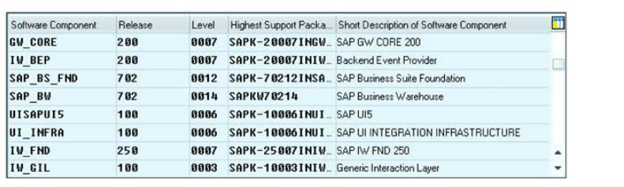

Figure 12.1 Gateway Components (Before 7.40)

Зоркие глаза читателей заметили, что на рисунке 12.1 показаны два компонента с UI в их именах: *UISAPUI5* и *UI_INFRA*. В более высоких системах есть только один компонент, называемый *SAP_UI*. Они не имеют никакого отношения к SAP Gateway (работа которого заключается в отправке и получении информации в систему SAP и из нее); они предназначены для обеспечения возможности внешним компонентам SAPUI5 храниться внутри системы SAP, о чем мы поговорим позже в разделе 12.9.

### 12.2.2 Требования к локальной машине

Можно разрабатывать приложения SAPUI5, не имея ничего установленного на локальном компьютере, используя SAP Web IDE (описано в разделе 12.6), но для примера в основной части этой главы на вашем локальном компьютере должен быть установлен Eclipse (см. главу 1, чтобы узнать, как это сделать). Откройте Eclipse, перейдите к разделу ***Help - Install New Software***

662

и введите следующее в поле в верхней части экрана (Рисунок 12.2): "https://too/s.hana.ondemand.com/[название последней версии Eclipse, поддерживаемой SAP]/'. Затем нажмите кнопку «Добавить». (Вы можете найти последнюю версию Eclipse, поддерживаемую SAP посетив сайт https.//tools.hana.ondemand.com). Загрузка займет некоторое время, но после этого у вас будут установлены обе стороны монеты и можно приступать к разработке приложения SAPUI5.

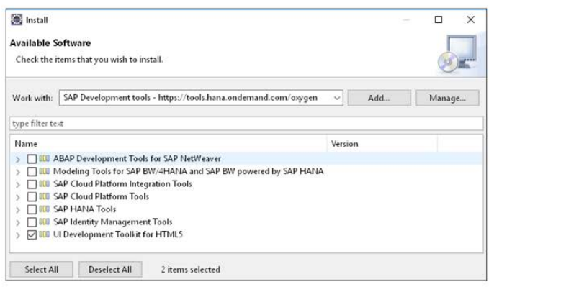

Figure 12.2 Installing SAPU15 Tools in Eclipse

## 12.3 Задачи бэкенда: Создание модели вручную используя SAP Gateway

Теперь вы узнаете, как взять существующий бизнес-объект, который живет внутри SAP (в данном примере - монстр) и сделать его открытым для использования в приложениях SAPUI5.

Для этого необходимо выполнить две части:

1. Часть конфигурирования, в которой вы определяете структуры данных, используемые в модели, которая представляет бизнес-объект и отношения между ними.

2. Часть кодирования, в которой вы реализуете методы для создания, получения, обновления и удаления экземпляров вашего бизнес-объекта (монстра) в базе данных SAP.

### 12.3.1 Конфигурация

В этом разделе вы увидите, как использовать SAP Gateway для настройки таким образом, что когда URL-запрос выполняется с веб-браузера/настольного компьютера/мобильного устройства для получения информации,

663

которая находится в модели в SAP, эта информация отправляется обратно. Эти шаги выглядят следующим образом:

1. Создайте проект, который будет содержать детали вашей модели данных монстра.

2. Создайте сущности, которые описывают структуру данных заголовка монстра и элементов монстра.

3. Свяжите эти две структуры данных с помощью ассоциации.

4. Создайте несколько генерируемых классов на основе этой модели данных и связанного сервиса.

5. Убедитесь, что конфигурация системы настроена правильно, чтобы можно было добавить новый сервис.

6. Добавьте новую службу в список доступных служб.

7. Выполните базовый тест, чтобы убедиться, что служба была добавлена правильно и и поэтому может быть вызвана приложением SAPUI5.

Далее каждый из этих шагов рассматривается более подробно.

**Создание проекта с помощью Конструктора служб**

При установке надстройки SAP Gateway в систему SAP вы получаете новый транзакционный код - в частности, транзакцию ***SEGW***, которая является Конструктором сервисов. Запустите эту транзакцию прямо сейчас. (Признаться, это выглядит не очень впечатляюще - просто большой серый пустой экран с несколькими значками в левом верхнем углу.)

На этом экране верхние узлы называются проектами (которые представляют собой группы из одного или нескольких бизнес-объектов). Начните с выбора значка листа бумаги в левом верхнем углу, который, когда вы наводите на него курсор, говорит "Создать проект" (Рисунок 12.3).

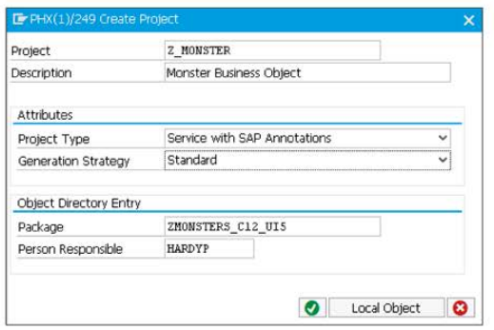

Figure 12.3 Gateway Project Creation

664

На данный момент просто примите значения по умолчанию. Если вы любознательный человек, вы могли выбрать опцию F4 в выпадающем списке *Project Type*, которая в более поздних версиях (7.52+) содержит значение OData V4. Не выбирайте этот вариант! Просто примите значение по умолчанию; мы вернемся к значению V4 позже. А пока, однако, давайте приступим!

**Создание сущностей для заголовка и элементов монстра**

Как вы уже знаете, ваш объект монстра имеет структуру заголовка и структуру элементов. Вы собираетесь объявить обе эти структуры как сущности, а затем связать их вместе. Как всегда, существует множество способов сделать это. В этой главе мы рассмотрим, как интеграцию с представлениями CDS и на сущности BOPF, но сейчас мы начнем с самого начала.

Щелкните правой кнопкой мыши на узле *Data Model* и выберите ***Import - DDIC Structure***. Вы, несомненно, заметите другие опции, в частности, возможность использовать удаленный функциональный блок или объект BOR. (Объект BOR из Transaction SWOl - это добросовестный бизнес-объект, насколько я понимаю, и тот факт, что он появляется в совершенно новой технологии SAP, означает, что объект BOR воскрес несмотря на то, что SAP безуспешно пыталась убить его в 2004 году").

После создания проекта-монстра на экране, показанном на рисунке 12.3, нажмите «зеленую галочку»; откроется окно, показанное на рисунке 12.4.

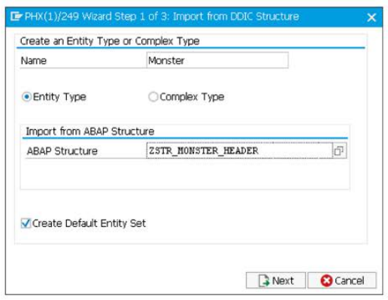

Figure 12.4 Creating Monster Entity: Entity Name and Data Structure

На этом экране вы даете имя своей сущности и выбираете структуру данных. Как всегда, используйте комбинированную структуру DDIC с заголовком монстра, которая используется во всей этой книге.

665

Это имя здесь будет использоваться в URL-адресах, поэтому следует придерживаться соглашения о строчных буквах, за исключением первой буквы. Нажмите на Next, и откроется рисунок 12.5.

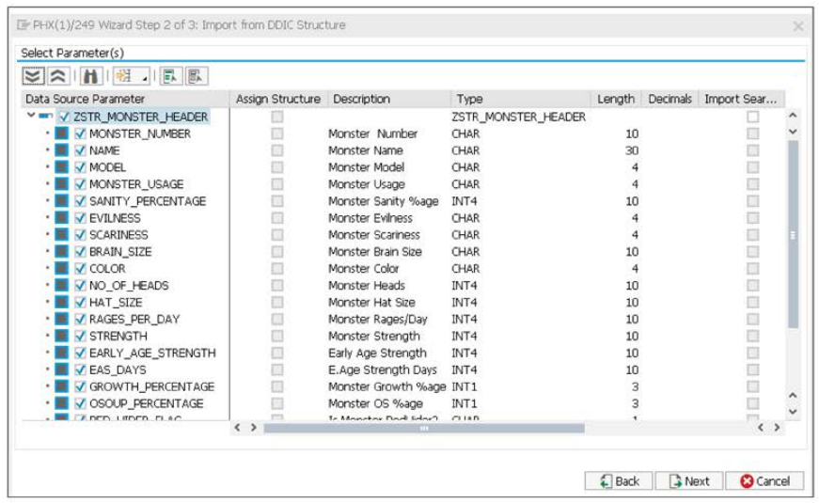

Figure 12.5 Creating Monster Entity: Select Fields

На этом экране укажите, какие поля вам нужны. Как выяснилось, вам нужно все, поэтому выберите поле в самом верху, чтобы все остальные поля заполнились сами собой. И снова, нажмите на старую добрую зеленую галочку, и откроется окно, показанное на рисунке 12.6.

На этом экране вы указываете, что является ключевым полем (это структура, поэтому система не имеет понятия). Система помогает добавить текстовые описания, основанные на определении DDIC и вам нужно убрать все эти предложения. Это означает, что метки определяются во время выполнения, а не во время проектирования. Удивительно, но, если вы сохраните предложения по умолчанию, а затем структура изменится, поля будут иметь неправильное описание во время выполнения. Кроме того, измените *Core Type* для даты создания на *Edm.DateTimeOffset*; в противном случае вы столкнетесь с проблемами в дальнейшем.

Когда вы нажмете кнопку Finish, ваш пустой экран будет выглядеть гораздо лучше. Далее перейдите к узлу *Entity Sets*. Набор сущностей - это группировка монстров в данном случае, поэтому набор сущностей - это как таблица экземпляров классов, а сущность - это одна строка в этой таблице, один экземпляр этого класса. Сообщите системе, что вы хотите иметь возможность выполнять операции CRUD над монстрами и хотите иметь возможность искать монстров (рисунок 12.7). Пока вы это делаете,

666

предлагаемое системой название группы монстров - *monsterset*, но это не то, как человек будет называть группу монстров; человек просто скажет "монстры". Поэтому удалите автоматически добавляемое "set" из конца генерируемого названия, чтобы сделать все более человекопонятным; то есть сущность под названием monster должна иметь набор сущностей под названием *monsters*, а не *monsterset*.

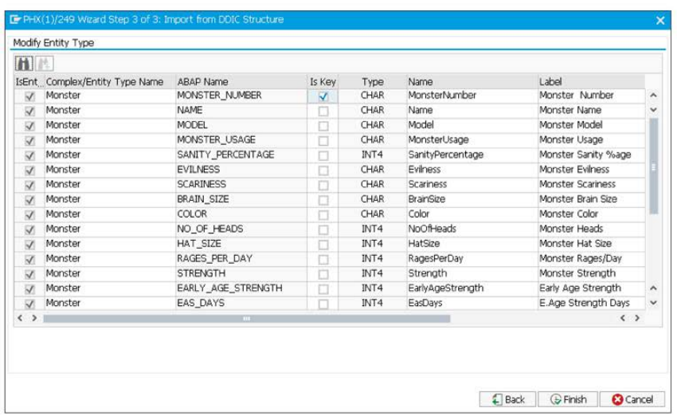

Figure 12.6 Creating Monster Entity: Choose Key Field

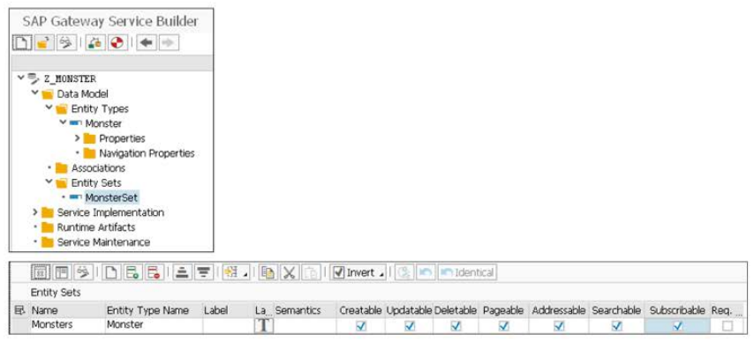

Figure 12.7 Defining CRUD Attributes for Group of Monsters

667

Повторите точно такую же последовательность шагов для структуры элемента монстра; это тоже будет сущностью. В качестве дополнения, если вы сделаете что-то не так, то перед вами появятся обычные бессмысленные сообщения об ошибках, например, "Ха, ха, ха, ха, вы сделали что-то не так, и я не собираюсь говорить вам, что именно так". Позвольте мне воспользоваться этой возможностью, чтобы еще раз подчеркнуть важность предоставления пользователям значимой информации, чтобы помочь им понять, что они сделали не так и как это исправить. В качестве примера того, чего не следует делать с сообщениями об ошибках если вы дадите своей сущности то же имя, что и одному из полей в структуре, вы увидите странное сообщение о детях и родителях. Щелкните на вопросительном знаке, чтобы получить длинный текст сообщения, не поможет (считается, что он "не требует пояснений"), но к счастью, Google вам поможет.

Успокоившись на секунду, вы хотите обратить внимание на поле в крайнем правом углу, когда вы щелкаете на узле *Properties* сущности: это поле называется *Semantics*.

Если поле DDIC - это адрес электронной почты, геокоординаты, дата начала отпуска или другой из многих подобных вещей (справка F4 даст вам список), то вы должны указать это здесь. Вы можете удивиться, почему это так важно. Все дело в том, что SAP Gateway взаимодействует с внешним миром, таким как Microsoft Outlook, очень важно, является ли что-то адресом электронной почты или номером телефона, а некоторые приложения заботятся о геокоординатах. Вы увидите, что некоторые значения относятся конкретно к стандарту для встреч календаря Outlook, например. Поскольку вы понятия не имеете, какие типы вещей могут в конечном итоге получить доступ к ним вы пишете огненными буквами на высоте тысячи миль, что нечто является телефонным номером, чтобы любое приложение, которое работает с телефонными номерами не сомневалось в том, в какое поле смотреть.

**Связь между заголовком и элементом с помощью ассоциации**

Далее вам нужно сказать, что элементы связаны с заголовком, подобно определению связи отношения внешнего ключа в таблице DDIC. Щелкните правой кнопкой мыши на узле *Data Model* и выберите ***Create • Association***; откроется окно, показанное на рисунке 12.8. Здесь выберите, что нужно связывать (в данном случае заголовок с элементами), и заполните поля *Cardinality*, чтобы сказать, что одна запись заголовка должна содержать по крайней мере одну запись элемента, но может иметь их много.

Когда вы закончите, нажмите на зеленую галочку; откроется окно, показанное на рисунке 12.9. Здесь свяжите ключевые поля вместе (например, *Monster_Header* и *Monster_Item* имеют одно и то же ключевое поле, *MonsterNumber*, и именно так вы можете определить, какие элементы относятся к какой записи заголовка).

Еще раз поставьте зеленую галочку, и ваше объединение будет завершено. Когда вы снова посмотрите на свой проект монстра (Рисунок 12.10), вы увидите, что система добавила еще несколько узлов в вашу древовидную структуру и связала вместе заголовок и элемент.

668

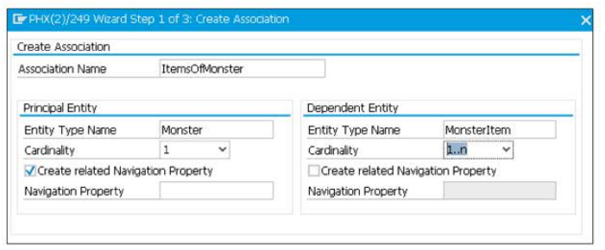

Figure 12.8 Creating Associations: Entities and Cardinality

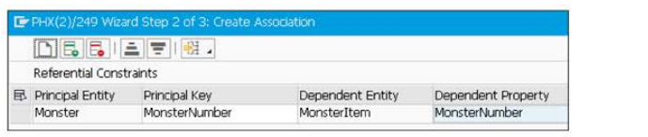

Figure 12.9 Creating Associations: Linking Key Fields

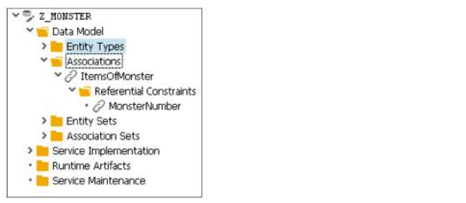

Figure 12.10 Creating Associations: Nodes

На данном этапе, если вы развернете узел *Service Implementation*, вы увидите операции CRUD: создание, чтение, обновление и удаление. На самом деле существует две операции чтения, которые изобретатель стандарта OData назвал GET (кажется, его звали Шеймус O'Data). Одна из них предназначена для одной записи (чтение), а другая - для кучи записей (запрос). Так что на самом деле CRUD должен называться CRUDQ, но кто-то, вероятно, решил, что это звучит не так красиво, как CRUD, который, очевидно, звучит прекрасно.

Поскольку вы не можете выполнить ни одну из этих операций без какого-либо ABAP-кода вам нужно, чтобы система генерировала некоторые ABAP-классы, которые будут формировать сервис.

669

**Создание службы и классов для проекта "Монстр**

Теперь, когда вы все определили, данные находятся в форме, которую система может использовать для создания классов и соответствующей службы. Для этого нажмите на красно-белый круглый значок (такой же вы видите на манекенах для краш-тестов) в верхней части экрана **SEGW** с наведенным текстом *Generate Runtime Objects*. Когда вы нажмете на эту кнопку, появится всплывающее окно, показанное на рисунке 12.11.

На рисунке 12.11 вы видите, что во всплывающем окне предлагаются имена некоторых сгенерированных классов, которые будут созданы в мире SE24, и сервиса, который будет создан в мире SICF. Классы будут выполнять работу внутри системы SAP, а сервис позволит внешнему миру получить контролируемый доступ к функциональности, которую предоставляют эти классы.

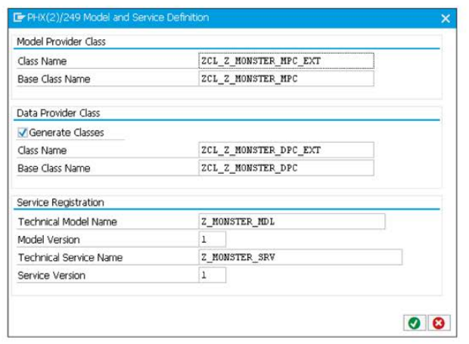

Figure 12.11 Generating SEGW Classes and Registering Service

Когда вы нажимаете на всегда популярную зеленую галочку, все эти вещи (классы и сервис) создаются. После этого множество зеленых огоньков в середине и внизу экрана сообщат вам, что это произошло.

Что делать со сгенерированными классами, вы узнаете в разделе 12.3.2, где рассматривается код. На данный момент вам нужно выполнить некоторые настройки, чтобы привести службу в активное состояние.

670

**Настройка службы: Общие настройки**

При первом создании службы SAP Gateway необходимо выполнить некоторые шаги по настройке, которые останутся в силе для всех последующих служб, которые вы создаете.

Для начала, возможно, вы слышали, что разговор с самим собой - верный признак сумасшествия. Учитывая эту логику, ваша система SAP должна быть безумной, чтобы любые сервисы SAP Gateway работали, потому что вы собираетесь настроить все так, чтобы ваша система действительно могла

разговаривать сама с собой, если она того пожелает.

Сначала вам нужно установить системный псевдоним, который представляет собой удобное для человека имя для RFC назначения (системы SAP), в которой живет SAP Gateway. В данном случае *LOCAL* означает, что SAP Gateway установлен и работает в той же системе SAP ERP, в которой находятся данные, а не на какой-то отдельной системе-концентраторе.

Лучшая практика - не использовать идентификатор системы для присвоения имени системному псевдониму. Единственная цель системного псевдонима - переименовать пункт назначения RFC, чтобы ваши среды *DEV/QAS/PRD* имели одинаковую маршрутизацию.

Системный псевдоним настраивается через IMG. Вы знаете, что пути меню IMG часто меняются, поэтому путь в этом примере не будет выглядеть точно так же, как в вашей системе, но если вы выполните поиск "системный псевдоним", то найдете несколько записей под названием Manage SAP System Aliases; оттуда вы сможете создать запись под названием *LOCAL* для подключения к текущей системе (Рисунок 12.12).

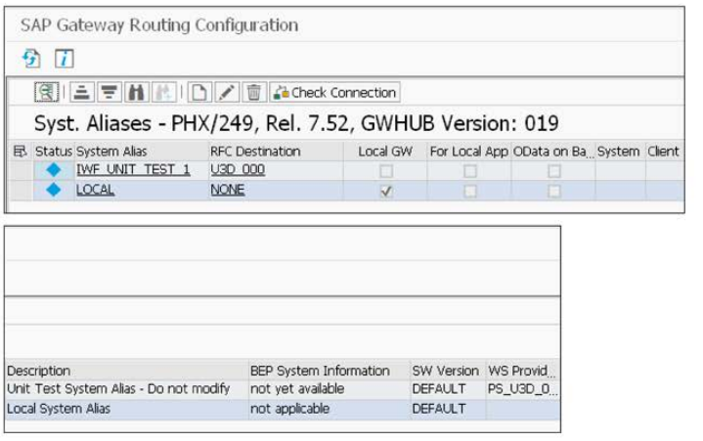

Figure 12.12 Creating System Alias

671

В релизах выше 7.50 запись уже создана за вас. В более низких версиях вы устанавливаете ее вручную. На рисунке 12.12, в левой части экрана, установите флажки *Local GW* и *For Local App*, чтобы указать, что ваша система SAP Gateway установлена локально, а не на концентраторе (поэтому вам не нужен пункт назначения RFC для достижения этого концентратора). В правой части экрана - если эти поля есть в вашем релизе, введите данные системы (System ID и номер клиента), в которой находится система SAP Gateway, которая является той же самой, что и система, в которой находятся данные SAP.

Вы на полпути к цели; есть еще один параметр конфигурации, необходимый для того, чтобы ваша система SAP могла разговаривать сама с собой. В IMG перейдите в раздел ***SAP NetWeaver – SAP Gateway Service Enablement – Backend OData Channel – Connection Settings to SAP NetWeaver Gateway – SAP Gateway Settings***. (Какой приятный и простой путь; кроме того, термины NetWeaver и SAP в названиях узлов IMG появляются и исчезают в зависимости от вашего точного релиза).

Добавьте запись, точно такую же, как показана на рисунке 12.13; то есть, установите *Destination System* в *GATEWAYLOCAL*, *Client ID* системы, в которой будут храниться данные, *System Alias* в *Local*, и *RFC Destination* в *None*. Термин *GATEWAYLOCAL* появляется в меню узлов проекта (например, вашего узла монстра) в Transaction **SEGW** в разделе *Service Maintenance*, и позже вы увидите, как его можно использовать для регистрации службы.

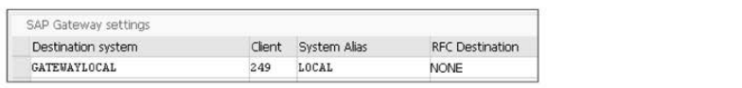

Figure 12.13 Gateway Configuration

Это прозвучит глупо, но вы также должны убедиться, что SAP Gateway действительно активен. Для этого зайдите в немного другую версию Transaction ***SPRO***, которая называется ***SIMGH***. Там выберите *IMG Structure Project Gateway 1.0*. Затем выберите ***Gateway – OData Channel – Configuration – Activate*** or ***Deactivate*** SAP NetWeaver Gateway. Если он не активен, то вы можете включить его; если он уже активен, то это замечательно; здесь больше ничего не нужно делать.

**Добавление новой службы**

Ранее в этой главе, когда вы обрабатывали экран, показанный на рисунке 12.11, вы как бы создали новую службу SICF. Однако, чтобы действительно вывести ее из утробы матери, вам необходимо перейти к другой транзакции, поставляемой с надстройкой SAP Gateway, а именно: ***/IWFND/MAINT_SERVICE***.

672

На рисунке 12.14 показан первоначальный список служб SAP Gateway, поставляемых SAP. Прежде чем добавлять свои собственные, необходимо убедиться, что зеленый индикатор в левом нижнем углу горит; в противном случае вы никуда не попадете. Если по какой-то случайности этот свет не горит, щелкните правой кнопкой мыши на значке узла ICF и выберите *Configure SICF*. Это приведет вас в соответствующий раздел SICF, где вам нужно активировать все, но особенно узел *ADDRESSTYPE*, который находится под ODATA и всем, что расположено выше него в дереве.

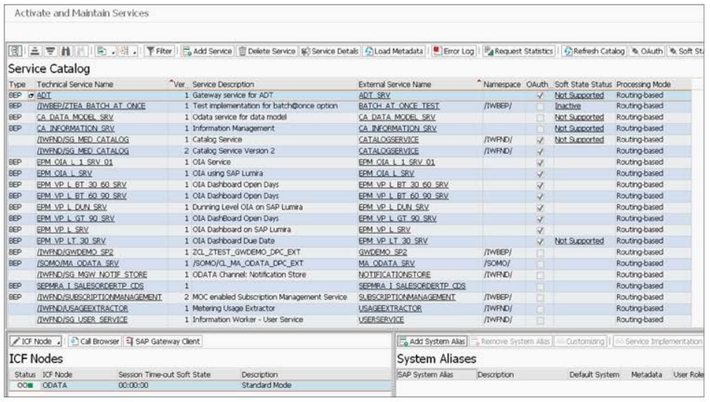

Figure 12.14 Adding Service: Check for Green Light

Вернитесь на экран *Activate and Maintain Services* (Рисунок 12.14), нажмите кнопку *Add Service* в верхней части; откроется экран, показанный на Рисунке 12.15.

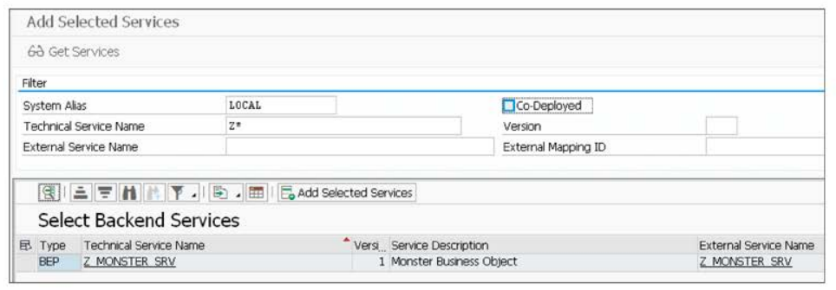

Figure 12.15 Adding Service: Select Service

673

Когда этот экран появляется впервые, все поля в разделе фильтра пустые, и поэтому список услуг внизу будет пустым. Чтобы найти свою службу, выполните выпадающий поиск F4 в поле *System Alias* (Системный псевдоним); вы увидите запись для *LOCAL*, которую вы создали только что, выберите её. Введите "Z*" в поле *Technical Service Name*: вас интересуют только пользовательские услуги, в отличие от стандартных, предоставляемых SAP.

Это все поля, которые вам нужно заполнить. Нажмите кнопку *Get Services* в верхней части и все созданные услуги, которые еще не активны, появятся в списке, как показано в нижней части рисунка 12.15. Выберите службу своего монстра, нажав на поле выбора слева от службы и нажав кнопку *Add Selected Services*; вы увидите окно, показанное на рисунке 12.16.

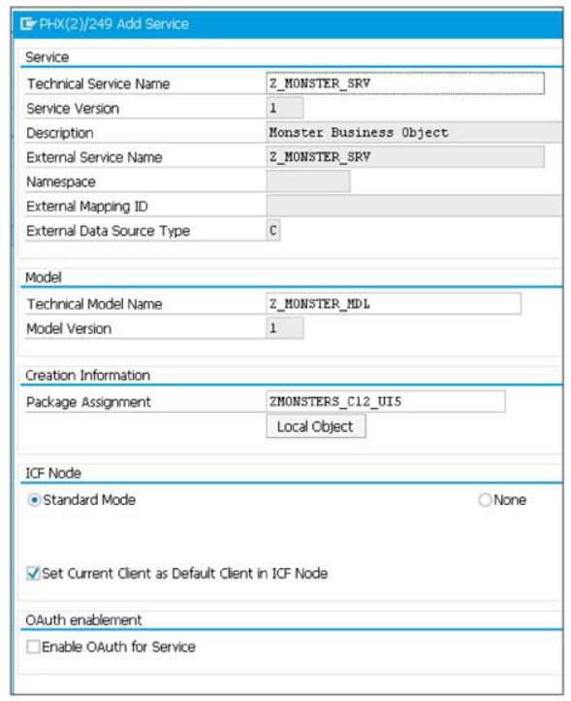

Figure 12.16 Adding Service: Service Details

На этом экране примите все значения по умолчанию. Вы можете переименовать имя службы и имя модели, если хотите, но на самом деле в этом нет никакой пользы. В данном примере,

674

поле *Package Assignment* устанавливается как локальный объект. При создании службы для продуктивного использования, вы должны назначить фактический пакет. После добавления службы вы можете вернуться к экрану ***/IWFND/MAINT_SERVICE*** (Рисунок 12.14), и ваша служба-монстр появится где-то в списке служб. Вы можете искать эту вновь добавленную службу, используя опцию *Filter*, например, искать службы с monster в описании. После того как вы выбрали свою службу монстров, вы готовы к ее тестированию.

Совет: Более быстрый способ добавления новой услуги

Вы уже видели, как добавить новую услугу, перейдя в раздел Транзакция */IWFND/MAINT_SERVICE*, нажатия кнопки *Add*, поиска службы для добавления, добавления этой службы и затем найти вновь созданную услугу. Гораздо проще добавить новую службу (это стало возможным благодаря конфигурации, которую вы сделали ранее, чтобы связать место назначения *GATEWAYLOCAL* с текущей SAP-системой) - это перейти прямо из транзакции ***SEGW*** в нужную часть транзакции ***/IWFND/MAINT_SERVICE***, минуя все поиски.

На экране *SEGW* (Рисунок 12.17) раскрывается узел *Service Maintenance* проекта монстра. В правой части экрана находится кнопка *Register*.

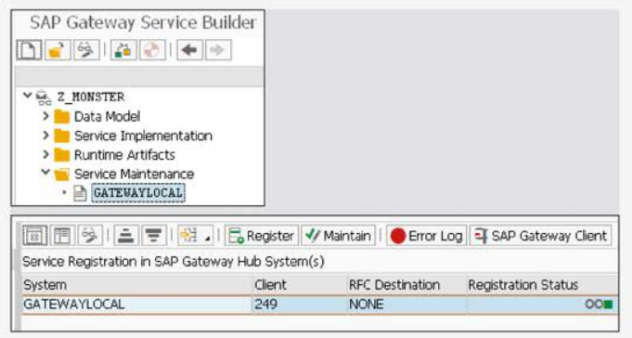

Figure 12.17 Jumping from SEGW to Service Maintenance

Нажатие на кнопку *Register* обеспечивает быстрый переход к шагам, которые вы выполняли ранее. Сначала появляется экран, показанный на рисунке 12.16, позволяющий добавить сервис (без необходимости искать его), а затем вы оказываетесь на экране */IWFND/MAINT_SERVICE* (Рисунок 12.14), где выбрана только что созданная служба монстра (опять же, без необходимости его искать).

675

**Тестирование новой услуги**

Вы достигли этапа, когда добавили новую услугу в список доступных услуг. Вы должны находиться на экране */IWFND/MAINT_SERVICE*, где выбрана услуга-монстр. Когда вы добавляли услугу в предыдущем разделе, узел услуги в Transaction ***SICF*** был создан и активирован. Вы можете увидеть детали этого узла обслуживания. Убедитесь, что ваша служба-монстр выбрана в верхней половине экрана */IWFND/MAINT_SERVICE*. Убедитесь, что строка с зеленым светом и словом *OData* выбрана в нижней половине экрана, а затем выберите ***ICF Node – Configure SICF***. Появится окно, показанное на рисунке 12.18. На этом экране показана запись в Transaction ***SICF*** для вашего узла монстра.

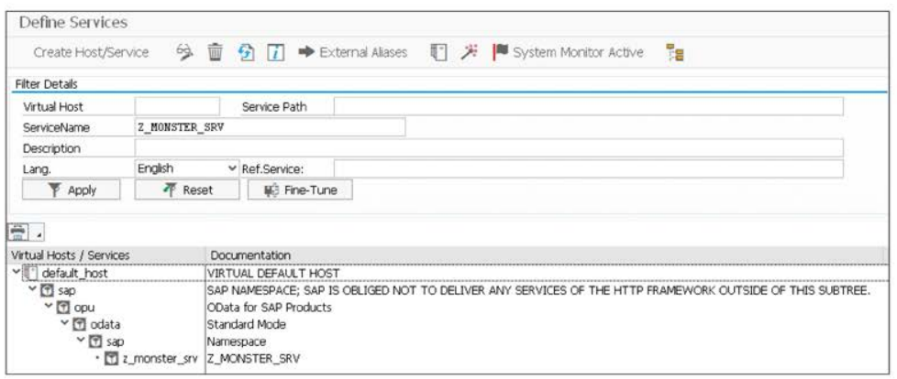

Figure 12.18 SICF Monster Node

Транзакция ***SICF*** управляет тем, как входящие URL-адреса обрабатываются в SAP. URL-адрес начинается с имени вашей системы SAP, затем числа 8000 (если быть более точным, 8000 - это значение по умолчанию, но ваши специалисты SAP Basis могут настроить его на что-то другое), а затем куча параметров (например, SAP System/8000/this/that/the/the other).

Древовидная структура в узле SICF соответствует URL-адресу, который кто-то (человек или программа) вводит в веб-браузере, который затем связывается с вашей системой SAP и использует URL для поиска узла SICF и вызова одного или нескольких классов обработки ABAP, которые определены в определении узла. В данном случае система определила общий класс под названием */IWFND/CL_SODATA_HTTP_HANDLER* для ответа на входящий URL и перенаправления запроса на ваш монстр в SAP Gateway.

Вы можете иметь класс, который решает, что не может обработать входящий запрос, но вместо того, чтобы выдать ошибку, просто решает позволить следующему классу в цепочке посмотреть, есть ли у него более подходящие решения

676

(модель цепочки ответственности). Весь этот подход к использованию узлов обслуживания освобождает вас от необходимости создавать полмиллиарда строк кода каждый раз, когда вы хотите представить бизнес-объект внешнему миру с помощью входящей структуры SICF.

Примечание

Для примеров в этой главе убедитесь, что серверы */sap/bc/ui5_ui5* и */sap/opu* активны. Для этого нужно зайти в Transaction *SICF* и развернуть в меню путь для каждой из этих служб (например, ***SAP – BC***), пока не найдете службу в списке. Если описание услуги выделено жирным шрифтом, значит, она уже активна.

Если описание не выделено жирным шрифтом, значит, служба неактивна. Щелкните ее правой кнопкой мыши, выберите опцию *Activate*, а затем ответьте «Да» на запрос Уверены ли вы?

Более того, вы не только можете увидеть детали вашей новой услуги из SICF, но вы также можете протестировать ее. В нижней части экрана */IWFND/MAINT_SERVICE* находится кнопка *Call Browser*. Нажмите ее, и вверху появится веб-браузер с URL узла SICF (Рисунок 12.19).

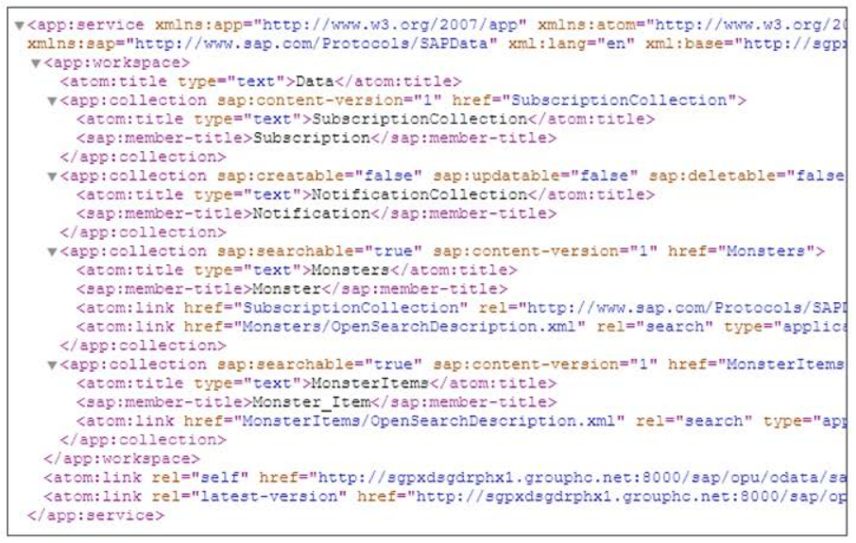

Figure 12.19 Browser Test Tool

677

Поддержка браузеров

Не все браузеры, похоже, очень любят OData и SAPUI5, хотя все они обещают поддерживать SAPUI5 в своих последних версиях. Если у вас возникли проблемы в вашей версии Internet Explorer (например), то попробуйте использовать Google Chrome.

Все это замечательно: внешний запрос может увидеть, что у вас есть различные монстры, которых можно искать, у каждого из них есть некоторые предметы. Однако в настоящее время, если внешнее приложение (которое в данном случае будет приложением SAPUI5) хочет найти конкретного монстра или всех монстров, или их подмножество, то ему не повезет, потому что в вашей сущности монстра SAP Gateway нет никакого ABAP-кода, а только куча пустых, сгенерированных классов.

### 12.3.2 Кодирование

В предыдущем разделе вы не только создали и активировали сервис для предоставления данных во внешний мир; вы также создали несколько классов ABAP для манипулирования данными монстра в системе SAP. Эти классы не делают ничего особенного, пока вы не добавите к ним код. В этом процессе есть несколько шагов:

1. Во-первых, необходимо понять структуру реализации службы SAP Gateway. В качестве примера мы будем использовать ту, которую вы создадите для своей модели данных монстра. Это поможет вам понять, какой код нужно добавить и куда.

2. Код метода получения данных *GET_ENTITY_SET*.

3. Протестируйте метод получения данных *GET_ENTITY_SET*. Это будет отличаться от тестирования, к которому вы привыкли, потому что вам придется тестировать этот метод из веб-браузера.

4. Код *GET_ENTITY_SET* для связанных сущностей, где набор сущностей - это список элементов, связанных с сущностью монстра.

5. Код обработки ошибок (т.е. как передавать сообщения об ошибках обратно в вызывающее приложение), чтобы сообщения об ошибках отображались на дисплее SAPUI5.

Далее каждый из этих этапов рассматривается более подробно.

**Понимание структуры реализации службы шлюза SAP**

Чтобы получить представление о том, как выглядит реализация службы SAP Gateway, вернитесь в ***SEGW***, выберите службу *Z_MONSTER*, разверните *Service Implementation* и

678

узел *Monsters*. Вы увидите операции CRUD (рисунок 12.20). Каждая из них представлена сгенерированным ABAP-методом, в который необходимо вставить некоторый код.

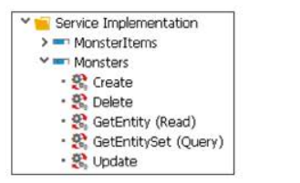

Figure 12.20 CRUD Classes Desperate for Some Code

Фактически, есть четыре класса, которые были сгенерированы системой для каждого проекта.

Первые два - это абстрактный класс, называемый (в данном случае) *ZCL_ Z_MONSTER_DPC* (где *DPC* означает класс поставщика данных) и класс, который наследуется от него, называемый *ZCL_Z_MONSTER_DPC_EXT*, который вы можете и будете изменять. В абстрактном классе есть методы *create, read* и так далее, но каждый из них вызывает исключение, поэтому вам нужно переопределить их все. Два вторых класса имеют почти те же имена, что и первые два, за исключением *MPC* вместо *DPC* (*MPC* означает класс поставщика модели). Посмотрите на код для *ZCL_ZMONSTER_MPC* и вы увидите сгенерированный код, который устанавливает модель данных на основе сделанных вами настроек конфигурации.

Повторимся, класс поставщика данных хранит транзакционные методы, которые вам необходимо переопределить, а класс провайдера модели хранит модель данных, которую вам не нужно изменять, потому что она была создана на основе настроек, которые вы сделали (определения структур данных и т.д.) при настройке модели данных.

Обратите внимание, что существует два типа сущностей (монстр и предмет монстра), но обе сущности живут в одном проекте и, следовательно, управляются одним и тем же сервисом. Таким образом CRUD-методы для каждого типа сущностей находятся в одном классе *DPC*.

Кодирование методов CRUD не будет большой проблемой, потому что у вас уже есть класс модели монстра, выполняющий все эти операции. Единственной задачей является перевести интерфейс сгенерированных классов *OData* в эквивалентные сигнатуры соответствующих методов модели монстра.

Если вы кодируете методы CRUD и у вас нет существующего класса модели, то (а) позор для вас и (b) вам придется кодировать чтение и обновление базы данных непосредственно в соответствующих методах, что не приведет к многократному использованию результатов.

Давайте рассмотрим несколько примеров того, как кодировать некоторые из этих транзакционных методов, начиная с операции запроса *GET_ENTITY_SET*.

679

**Кодирование метода запроса GET_ENTITY_SET**

Начните с выбора узла *GET_ENTITY_SET* (Query), щелкните правой кнопкой мыши и выберите *Go To ABAP Workbench*. Это приведет вас в SE24 (после сообщения, говорящего вам, что вы еще не создали то, что пытаетесь создать, о чем вы уже знаете). Вы увидите класс *ZCL_Z_MONSTER_DPC_EXT*, содержащий около полумиллиона методов.

Первое, что вы хотите сделать, это присвоить этому классу атрибут *MO_MONSTER_MODEL*, который ссылается на ваш класс *ZCL_MONSTER_MODEL*, и *CONSTRUCTOR*, в котором вы создаете модель монстра, как только экземпляр этого класса будет создан SAP Gateway framework. Код для этого показан в листинге 12.1.

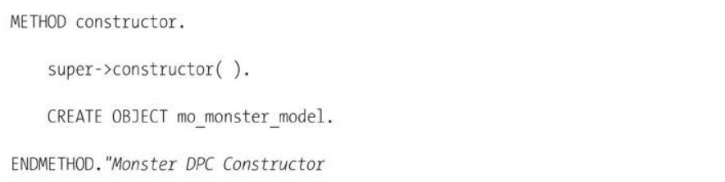

Listing 12.1 Embedding monster_model Class into Data Provider Class

Теперь вы можете перейти к наследуемым методам; начните с метода *MONSTER_GET_ENTITY_SET*. Как обычно в SE24, выберите метод и нажмите на значок *Redefine*. Затем вы можете добавить некоторый код.

Удалите сгенерированный код (все, что он делает, это вызывает пустой метод, который поднимает исключение), а затем переходите к добавлению собственного кода. Вы уже заметили, какие преимущества дает этой книге абстрагирования логики монстра в собственный класс модели; для каждого нового вы можете повторно использовать тот же класс, что и раньше.

Повторимся, что любой код, специфичный для фреймворка - например, Service Builder, BOPF или классический Dynpro - идет в этот фреймворк. Все, что можно использовать повторно, идет в конкретный бизнес-класс, например, *ZCL_MONSTER_MODEL*.

Цель метода *GET_ENTITY_SET* - передать обратно список всех сущностей (монстров), которые были запрошены входящим URL. Как показано в листинге 12.2, сначала вы обращаетесь к инструкциям, которые были переданы в метод (из URL), например, порядок сортировки (как в таблице *SORTCAT* в ALV) - который вы извлекаете и передаете во внутреннюю таблицу *ODATA_SORT_ORDER_FIELDS*, затем опции выбора и, наконец, некоторые более непонятные вещи, например, пейджинг.

Что касается параметров выбора, они перечислены в URL в виде строки, но класс-обработчик в узле обслуживания SICF преобразует их в различные структуры данных

680

внутри объекта под названием *IO_TECH_REQUEST_CONTEXT*, который передается в метод *GET_ENTITY_SET*.

Методы в классе DPC имеют множество входящих параметров, но все они устарели, кроме объекта "контекст", поэтому все запросы должны проходить через этот объект. Входящий параметр объекта *context* имеет различные методы для запроса URL. В данном случае вам нужна таблица параметров отбора, которые считываются с помощью метода *GET_FILTER( )* входящего контекстного объекта. Как только вы получите эту таблицу, вам нужно будет перевести ее в формат, который понравится методу получения данных класса модели монстра, а затем делегировать получение фактических данных методу модели монстра *RETRIEVE_HEADERS_BY_ATTRIBUTE*.

Когда у вас есть данные, проверьте, запрашивал ли входящий URL-адрес сортировку данных в определенном порядке. Если да, то создайте динамическую таблицу для сортировки полученных данных. Теперь проверьте, не указано ли во входящем URL, что вы должны вернуть только определенные строки (например, первые десять строк таблицы).

Далее таблица экспорта заполняется всеми сущностями (заголовками монстров), которые вы хотите отправить обратно вызывающей стороне. В конце приводится код для тестирования с помощью Eclipse.

Внимание: Хьюстон, у нас проблема

Часто вы пытаетесь протестировать свое приложение и видите экран, но не видите данных из-за того, что называется кросс-оригинальным обменом ресурсами (CORS). Добавление предыдущего вызова в *set header* решает проблему со стороны SAP Gateway (сервера). Необходимые настройки локального устройства (клиента) будут рассмотрены в разделе 12.5.4.

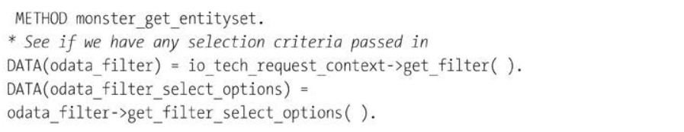

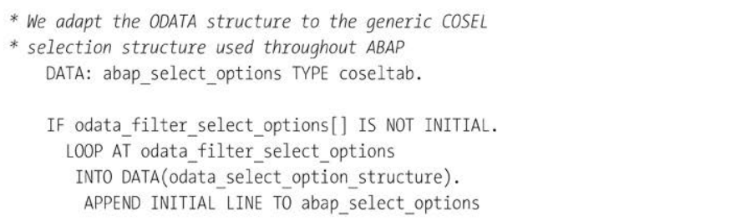

681

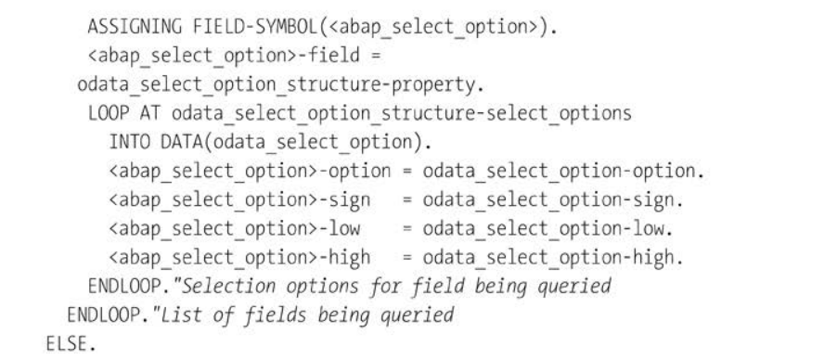

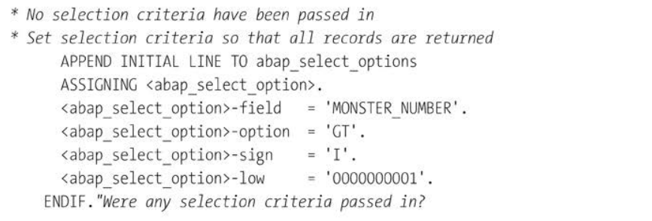

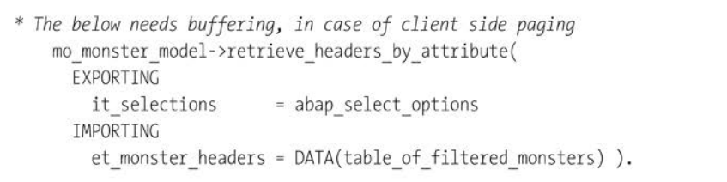

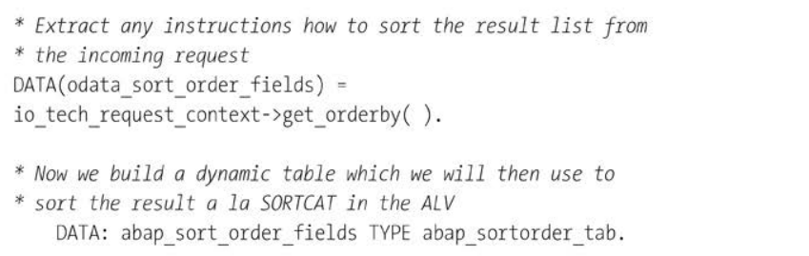

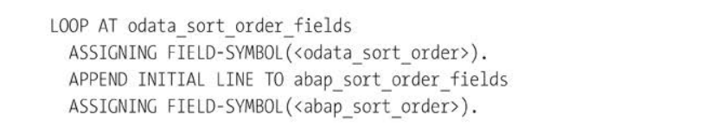

682

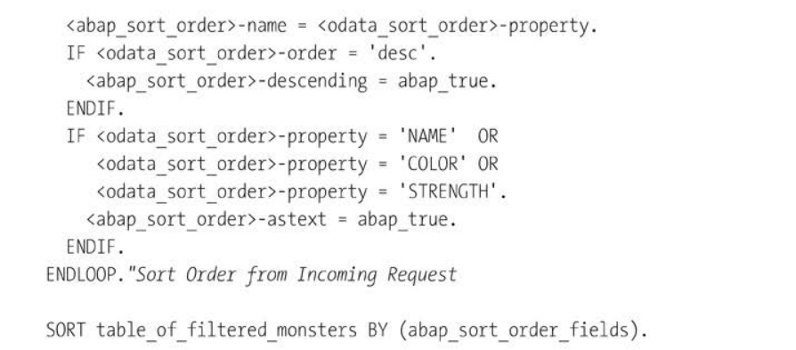

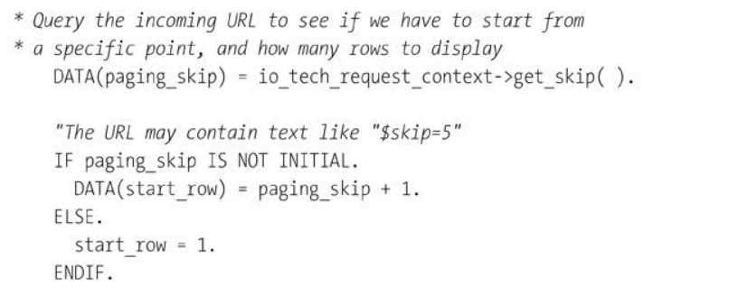

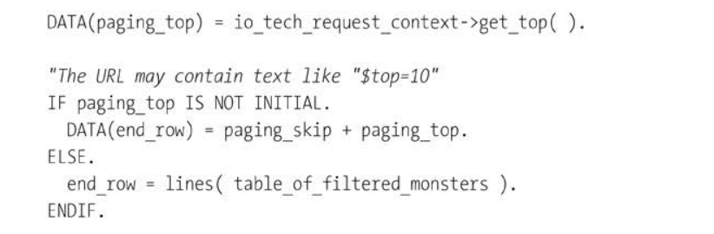

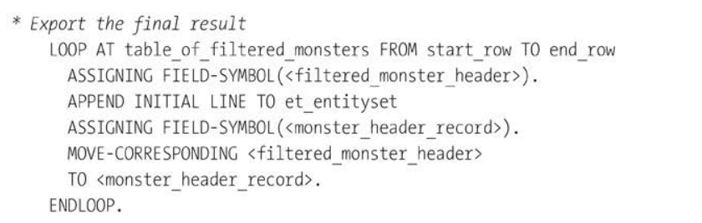

683

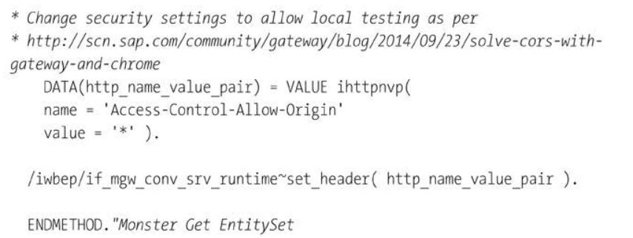

Listing 12.2 Coding Monster GET_ENTITY_SET

Когда вы будете добавлять кодировку в листинге 12.2. обратите внимание на сигнатуру метода, где вы увидите довольно много параметров *IMPORTING* для таких вещей, как параметры выбора опции, значения фильтра, порядок сортировки и тому подобное. Все они устарели; единственный, который

следует использовать *IO_TECH_REQUEST_CONTEXT*, который дает вам доступ ко всему, что вам нужно: значения фильтра, порядок сортировки и т.д.

Довольно очевидно, что делать с такими значениями, когда они у вас есть, но вам может быть интересно, откуда они вообще берутся. Комментарии в коде дают ответ: инструкции приходят из конца URL.

Существует официальный документ *OData*, в котором подробно описывается структура URL, которую вы передаете, который можно найти по адресу [*www.odata.org/documentation/odata-version-2-0/uri-conventions*](http://www.odata.org/documentation/odata-version-2-0/uri-conventions). Хотя этот документ довольно тяжелый в начале, ближе к концу он содержит список суффиксов, которые нужно ставить в конце URL, например, *$TOP*, *$SKIP* и *$FILTER*. Например, если URL заканчивается на *$skip=1$top=2$*, то вы получите второго и третьего монстров в списке (т.е. пропустите одну строку, а затем покажите две верхние строки в наборе результатов). Это полезно, когда у вас есть большое количество строк, но вы можете показать только около десяти за раз, потому что отображение происходит на каком-либо смартфоне.

Обычно вы не будете знать, какие данные где находятся в таблице, поэтому вместо этого вы заполните параметры выбора завершая URL-адрес словами *Z_MONSTER_SRV/Monsters?$filter=Name eq 'FRED'*. Это автоматически заполнит соответствующую часть *IMPORTING* параметров *IO_TECH_REQUEST_CONTEXT*, который, как показано в коде, преобразуется в то, что понимает модель монстра.

Примеры *$TOP* и *$SKIP* (есть ли такой пример под названием *$JUMP*?) находятся в методе, потому что они связаны с концепциями, обсуждавшимися ранее в книге (расширенный набор опций SQL, который поставляется с ABAP 7.4+) и концепцией перемещения некоторых вещей, которые вы могли бы традиционно выполняются в ABAP вниз на уровень базы данных (т.е. ... down в SAP HANA).

684

Примечание

Предположим, что вам действительно по какой-то причине нужны только вторая и третья строки (например, у вас есть таблица дней недели, и вам нужны вторник и четверг). В таком случае было бы безумием делать то, что обсуждалось ранее (т.е. получить все записи, а затем выбросить большинство из них). Это противоречит всему, чему вас когда-либо учили, а именно: минимизировать объем данных, передаваемых между базой данных и сервером приложений.

Если вы действительно хотите сделать это, то вам нужно иметь дополнительное поле в таблице базы данных (например, номер дня), и использовать это поле в качестве выбора.

Запросы *OData* были описаны во многих статьях в Интернете как очень привязанные к базе данных; точная используемая фраза – «SQL for the web». Поскольку запросы OData являются запросами с открытым исходным кодом и не являются специфичными для SAP, они предполагают, что у вас есть полный набор возможностей SQL, что не так в ABAP. Например, опции *$TOP/$SKIP* имеют прямой аналог в полном SQL, которым является дополнение *LIMIT* к SQL-запросу, как в *SELECT * FROM monster table LIMIT 1 OFFSET 2*. Таблица 12.1 показывает, как странные опции типа *$SKIP* соответствуют своим SQL-аналогам.

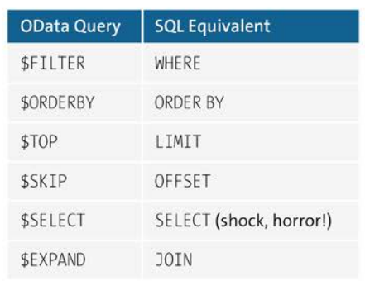

Table 12.1 ODATA Query versus SQL

SAP HANA

В среде SAP HANA, если у вас нет опции SQL, такой как LIMIT или OFFSET доступных для использования в открытом SQL, то вы бы перенесли эквивалентную логику *$TOP/$SKIP* в процедуру на уровне базы данных. Это позволит сделать так, что отбрасывание ненужных строк происходит перед отправкой результата обратно на сервер приложений, тем самым соблюдая золотое правило. Более подробно это обсуждалось в Главе 7.

685

**Тестирование метода GET_ENTITY_SET**

Пока что вернитесь в транзакцию */IWFND/MAINT_SERVICE* и найдите свой монстерский сервис. Найдя его, еще раз убедитесь, что курсор находится на строке *OData* в нижней части экрана, затем нажмите *Call Browser*. Естественно, появится точно такой же экран, как и раньше, с изображением структуры данных, которую вы определили.

Теперь перейдем к следующему этапу: измените URL так, чтобы суффикс (то есть, часть после */Z_MONSTER_SRV/)* стал *$metadata*. Вы увидите более подробное описание данных структур (рисунок 12.21).

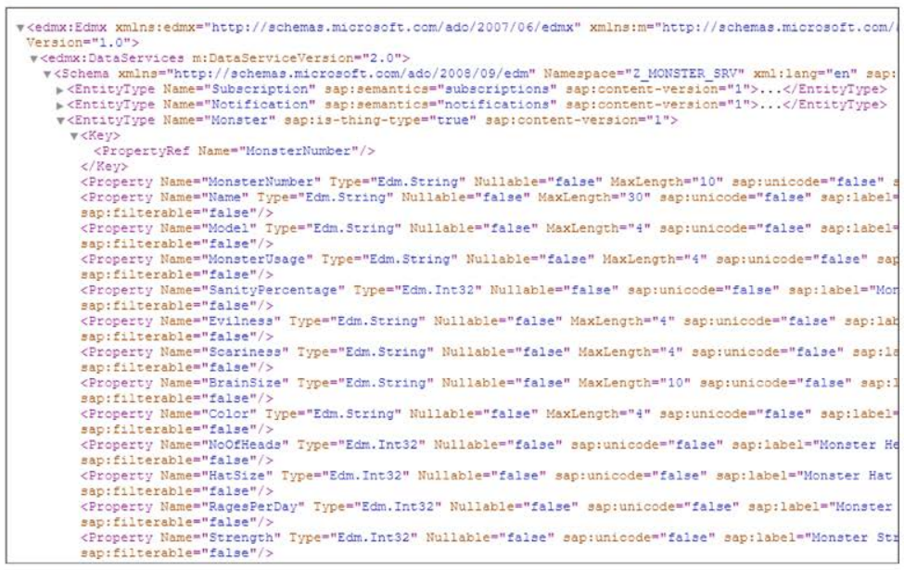

Figure 12.21 Monster Metadata in Browser

Это может показаться не очень интересным, но суффикс *$metadata* важен, потому что именно так служба OData реализует свою самоописывающуюся характеристику для внешнего мира.

Например, вы видите, что *MonsterNumber* - это ключ; это строковое поле с максимальной длиной в десять символов, и оно не может быть нулевым. Вот как элемент управления UI может динамически определять размер поля на экране и так далее.

Сделаем еще один шаг вперед и еще раз изменим URL так, чтобы он заканчивался на */odata/sap/Z_MONSTER_SRV/Monsters?sap-ds-debug=true*. Здесь нужно быть очень осторожным; Записи URL чувствительны к регистру, и вам нужно убедиться, что вы вводите имя набора сущностей именно так, как оно отображается в списке *$metadata*.

686

Король отладчиков

Установка параметра *sap-ds-debug=true* означает, что вы получите гораздо более подробный ответ, с большим количеством вкладок, которые расскажут вам о том, что происходит не только в браузере, но и также в бэкенде SAP: вы получаете вкладку *Runtime* со списком всех вызванных ABAP-методов и временем их выполнения. Более того, если в вызове произошла ошибка, вы получаете дополнительную вкладку *Stacktrace*, которая показывает фактический ABAP-код, в котором произошла ошибка, примерно, как соответствующая часть журнала короткого дампа в транзакции ST22.

Как показано на рисунке 12.22, на этот раз результаты более впечатляющие. Вы увидите большой список всех монстров, что является доказательством того, что ABAP-код был вызван. Вы можете (и действительно должны) поставить внешнюю точку останова в методе, чтобы увидеть своими глазами что происходит.

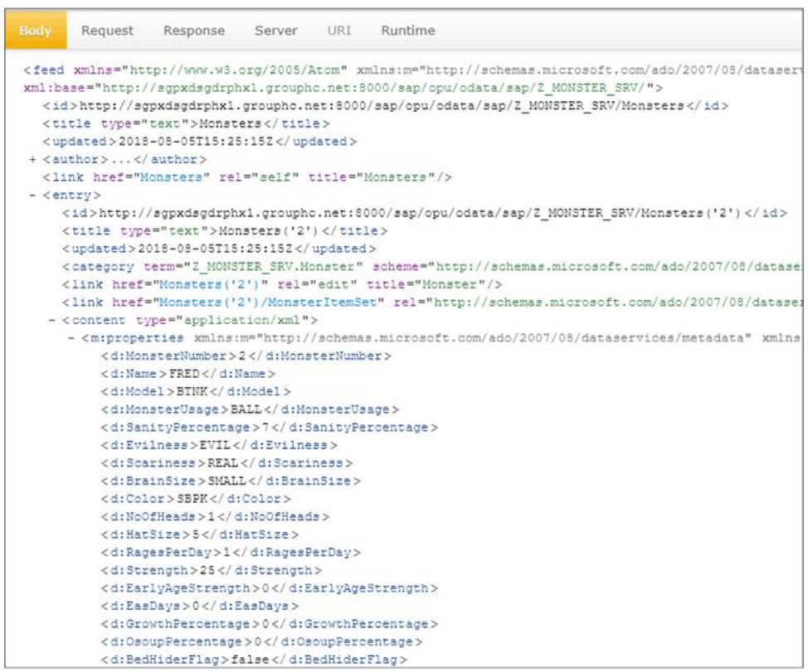

Figure 12.22 Monster List with Details in Browser

687

Если что-то пойдет не так, будет выполнена транзакция обработки ошибок под названием */IWFND/ERROR_LOG* - которая совсем не полезна. До версии 7.51 она просто указывает вам на конкретную SAP Note, в котором говорится об ошибке. В версии 7.52 вы получаете более значимое сообщение об ошибке, но затем в журнале ошибок транзакций появляются короткие дампы, что является уморительным во всевозможные способы. В любом случае, один из способов справиться с бессмысленными сообщениями об ошибках без какой-либо помощи в поле зрения, является просмотр стека вызовов в момент возникновения ошибки - вкладка *Stacktrace* Рисунок 12.22. Затем можно поставить внешнюю точку останова в одном из упомянутых классов, снова вызвать страницу и выполнить отладку.

**Кодирование GET_ENTITY_SET для ассоциированных сущностей**

Теперь вы хотите иметь возможность видеть элементы для отдельного монстра, поэтому пришло время переопределить другой метод в вашем наборе сущностей. Листинг 12.3 читает *IT_KEY_TAB*, который заполняется на основе того, что вы передаете в URL, и использует номер монстра из этой таблицы для отображения подробной информации о предмете.

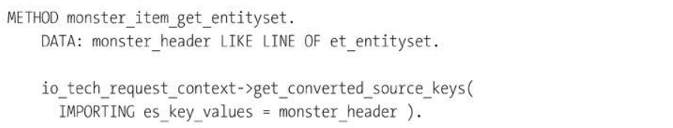

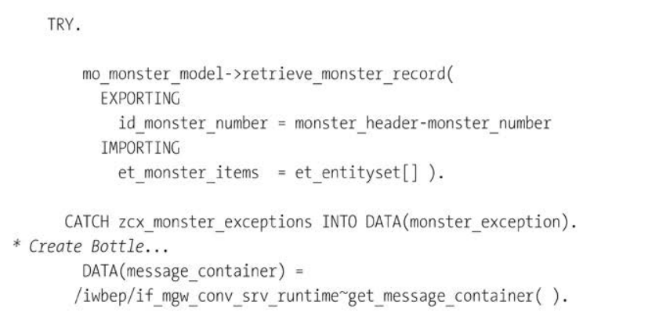

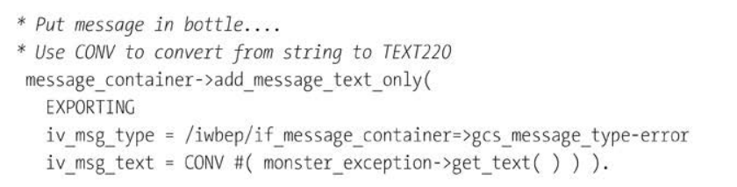

688

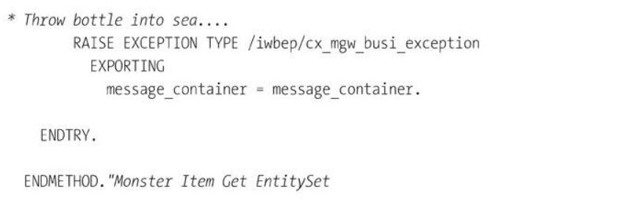

Listing 12.3 Coding Method to Get All Monster Items

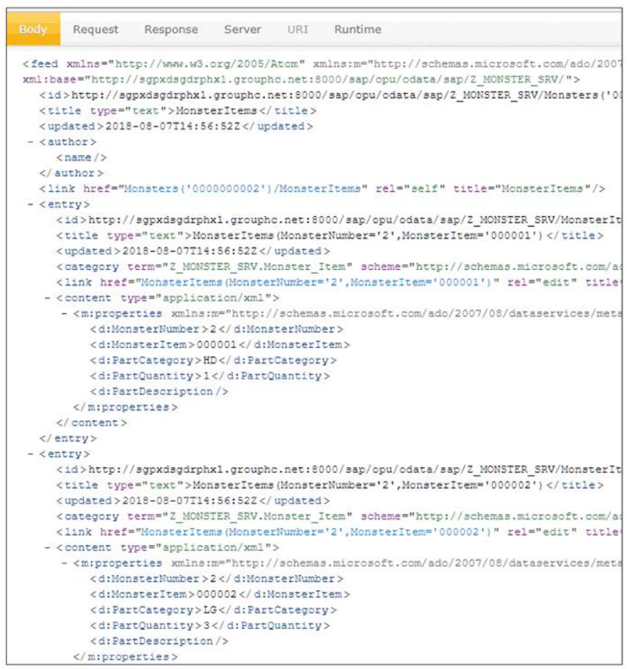

Figure 12.23 Monster with One Head and Three Legs

689

Как и раньше, поставьте внешнюю точку останова в методе, чтобы вы могли видеть, что происходит и вызовите браузер, как описано ранее. На этот раз измените URL так, чтобы он заканчивался на *Z_MONSTER_SRV/Monsters('0000000004')/MonsterItems?sap-ds-debug=true*, и снова приступайте к работе. Убедитесь, что вы правильно ввели заглавные буквы и подчеркивания в правильных позициях.

Результат (рисунок 12.23) выглядит очень похоже на то, что вы видели раньше. Метод, который правильно вернул данные из базы данных, и вы можете увидеть все предметы для монстра с помощью одного вызова.

**Обработка ошибок кодирования**

Теперь вам нужно переопределить все остальные методы обеих сущностей (*create, delete*, и т.д.), но поскольку все это включает в себя передачу вызова эквивалентного метода в классе модели монстра, нет необходимости рассматривать каждый из них в деталях. Следующий пример помещает небольшой фрагмент кода в метод *delete*, чтобы вы могли увидеть, как передавать исключения обратно вызывающему приложению. Он также устанавливает ситуацию таким образом, что попытка удалить монстра всегда терпит неудачу, чтобы вы могли увидеть сообщение об ошибке в вашем приложении SAPUI5. Код для этого показан в листинге 12.4.

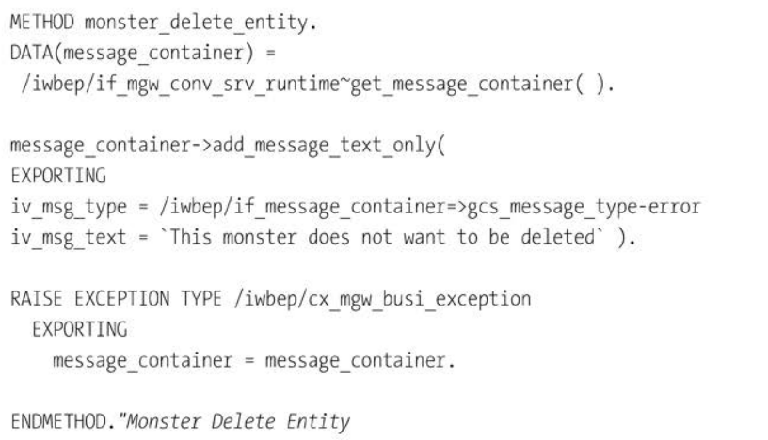

Listing 12.4 Passing Exception Back to Calling Application

Если вы посмотрите на определение класса исключения */IWBEP/CX_MGW_BUSI_EXCEPTION*, вы увидите, что есть целая куча параметров, которые вы можете передать в

690

конструктор, а также некоторые стандартные сообщения об ошибках, которые вы можете использовать, например, ресурс не найден. Классы исключений обсуждались в главе 4.

Как только вы переопределили методы CRUD для вашей сущности монстра, вы завершили первую половину процесса. Теперь любое веб-приложение может отправить URL-адрес, указывающий на вашу систему SAP, и фреймворк SICF будет вызывать методы набора сущностей, которые вы написали, для чтения или изменения данных в SAP.

## 12.4 Задачи бэкенда: Автоматическая генерация модели

Теперь вы знаете, что модель в данном контексте - это сервис *SEGW*, который может быть вызван внешней системой (например, телефоном) и взаимодействовать с бэкендом SAP.

Вы только что узнали, как создать такую службу вручную с помощью ***SEGW***. Однако с годами интеграция между различными технологиями SAP становится все теснее и теснее. Теперь такие технологии, как представления CDS и сервисы SEGW, идут вместе как пчелы и мед, как банкиры и ваши деньги, как яйца и бекон, как пришельцы и лучевые пушки. Эти технологии позволяют вам автоматически создавать модель, которую вы вручную создали в предыдущем разделе.

Примерно с октября 2015 года стало предельно ясно, что представления CDS теперь являются самой важной вещью в мире SAP. Поскольку SAPUI5 также находится на самом верху дерева, логично, что SAP хочет интеграции между ними.

Существует два способа достижения такой интеграции: то, что я называю "тянущим" и "толкающим" методами, хотя никто в SAP не опустится настолько низко, чтобы использовать такие термины. Тянущий (pull) подход начинается в SEGW и генерирует определение путем извлечения информации из существующего представления CDS. И наоборот, при толкающем подходе (push) представление CDS создает определение SEGW, когда создается или изменяется представление CDS. Вы увидите оба подхода в следующих двух разделах.

### 12.4.1 Создание службы шлюза SAP путем извлечения из представления CDS

В главе 7 вы создали представление CDS для таблицы доставки монстров. Теперь вам нужно сгенерировать службу SEGW SAP Gateway для этого представления CDS. Начните с входа в ***SEGW*** и создайте новый проект; назовите его *Z_MONSTER_DELIVERY_CDS_PULL* - красивое, быстрое название.

При создании представления CDS было создано соответствующее представление DDIC и названо *ZV_MONS_DELS*. Поместите курсор на узел *Data Model* вашего нового проекта и щелкните правой кнопкой мыши

691

и выберите *Reference – Data Source*. Следующий экран очень скучный: все, что вам нужно сделать, это найти ваше представление CDS - в данном случае *ZCDS_MONSTER_DELIVERIES*. Как SAP проектирует экраны, это подбрасывание монетки. Если монетка выпадает, то SAP добавляет зеленую галочку, чтобы перейти к следующему экрану. Если выпадает решка, то SAP добавляет кнопку Next. В данном случае монета упала решкой, поэтому нажмите кнопку Next, чтобы продолжить.

Если предыдущий экран был скучным, то следующий - это просто бисквит: все, что он показывает, это название вида CDS. На этот раз у вас есть кнопка Finish, чтобы выйти из экрана. Когда вы нажмете эту кнопку, результат будет выглядеть так, как показано на рис. 12.24.

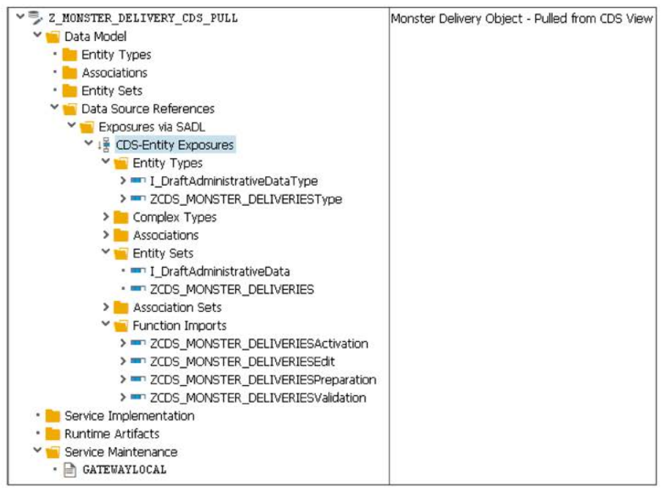

Figure 12.24 Service Defintion Generated from CDS View

Как вы видите, это совсем не похоже на определение SEGW, которое вы создали вручную. Это потому, что в данном случае все контролируется представлением CDS. Загадочный термин *exposures via SADL* означает, что система выполнения SAP возьмет содержимое URL и автоматически превратит его в запрос, который сможет понять представление CDS.

692

Вы также заметите, что сервис поддерживает функцию черновиков. Идея заключается в том, что вы можете сохранить объект заполнив, скажем, только половину обязательных полей, а затем завершить его позже.

Щелкните значок, похожий на манекен для краш-теста, и, как и раньше, вы увидите экран, на котором будет показано имя службы SAP Gateway. Просто оставьте все значения по умолчанию и нажмите зеленую галочку.

Как и раньше, создаются классы MPC и DPC, но на этот раз код для базы данных (см. листинг 12.5), поэтому вам не придется переопределять какие-либо методы или создавать код для обработки SKIP, TOP или других подобных запросов, поступающих из URL в браузере.

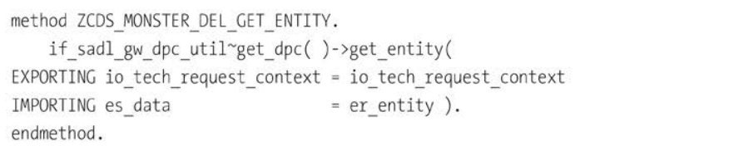

Listing 12.5 Automatically Generated DPC Method

Конечно, программисты есть программисты, вы вполне можете почувствовать необходимость изменить поведение каким-либо образом, поэтому подкласс расширения все еще существует, с помощью которого вы можете расширить логику автоматически созданного класса. SAP не будет доволен вами, если вы сделаете такую ужасную вещь - но тогда SAP не придется сталкиваться с вашими разгневанными конечными пользователями.

Как и раньше, вы должны перейти к узлу *Service Maintenance* в нижней части дерева и щелкнуть значок *Register* (Регистрация). Вам будет предложено ввести *System Alias*, в ответ на что вы вводите слово "LOCAL", поскольку у вас нет узловой системы SAP Gateway. Затем примите значения по умолчанию, предложенные для имени технической службы, и нажмите на зеленую галочку.

Наконец, вы можете протестировать эту новую службу точно таким же образом, как и раньше - т.е.,

выбрав опцию *Maintain*, а затем опцию *Call Browser*. Вы получите метаданные службы, затем измените конец URL на *ZCDS_MONSTER_DELIVERIES* затем *?$filter=IsActiveEntity eq true* - что вам необходимо, поскольку обработка черновиков активна, поэтому вам нужно указать незавершенные или завершенные записи о доставке. Как и раньше, вы получаете список всех записей (рисунок 12.25), но на этот раз вам не пришлось писать код.

693

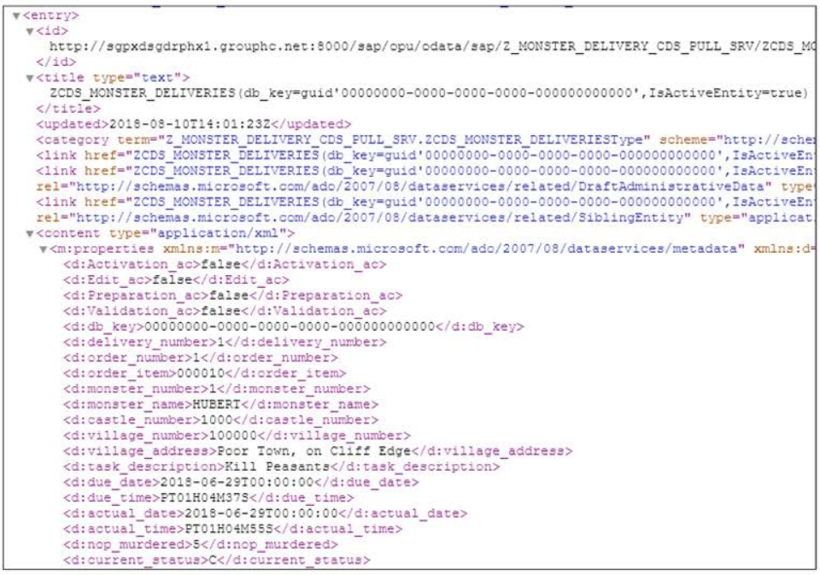

Figure 12.25 Results from Generated Monster Delivery Service

### 12.4.2 Создание службы SAP-шлюза путем отправки из представления CDS

Еще в главе 8 вы видели, как автогенерировать бизнес-объект доставки монстра BOPF из представления CDS, просто убедившись, что оно соответствует определенным критериям и добавив одну или две аннотации. На этот раз вы собираетесь сгенерировать как объект BOPF и определение SEGW из CDS-представления монструозного заказа на продажу одним махом.

На этот раз волшебной аннотацией является ***@OData.publish: true***. Если Eclipse IDE находит такую аннотацию в представлении CDS, то при активации этого представления система постарается автоматически создать сервис SEGW на основе этого представления CDS. Это делается волшебным образом, используя структуру под названием *SADL*.

SADL

SADL означает язык определения адаптации услуг. Это не язык, на котором разработчик пишет код, а скорее

694

механизм, который переводит запросы типа FILTER или SKIP из URL в код, понятный SAP, подобно средневековому алхимику, превращающему свинец в золото.

В этом примере мы хотим иметь службу SEGW, которая связывает заголовки заказов с элементами заказов на продажу. Здесь вы создадите два таких CDS представлений, по одному для каждой таблицы, и третье, последнее представление CDS, связывающее первые два с помощью ассоциации. На этот раз, когда последнее представление CDS активируется, оно будет генерировать как бизнес-объект BOPF, так и сервис SEGW.

Как вы знаете, CDS представления могут быть созданы только в ABAP в Eclipse. Скопируйте два представления из главы 7, раздел 7.3, на этот раз назвав их *ZCDS_SEGW_MONSTERS_ITEMS* и *ZCDS_SEGW_MONSTERS_HEADER*. Важно, чтобы имена представлений CDS были не длиннее двадцати шести символов каждое, поэтому эти имена просто наскребите по сусекам. Кроме того, и у представлений элементов и заголовков должны быть определены первичные ключи. В листинге 12.6 показано определение представления заголовка. Два наиболее важных дополнения являются аннотациями для публикации представления в качестве службы OData (*@ODataPublish : True*) и определения ключа.

Специфические аннотации внутри модели данных

Я сидел рядом с автором SAP PRESS Джеймсом Вудом на конференции SAP TechEd в Лас-Вегасе, наблюдая, как докладчик вставляет кучу аннотаций в представление CDS, все, что связано с тем, что должен читать текст поля, порядок сортировки, какие поля можно детализировать и всевозможные вещи, которые я обычно определяю в каталоге полей ALV.

Джеймс спросил меня: "Должны ли эти вещи быть в модели?". Моя первоначальная мысль была конечно, нет; это было бы глупо. Традиционно модель просто предоставляет данные, а представление занимается вопросами, связанными с пользователем. После шести месяцев размышлений над этим вопросом я изменил свой ответ на громкое "да"!

В главе 10 вы видели, что теперь я использую этот подход в отчетах ALV, где модель объявляет, какие поля являются редактируемыми, горячие точки, названия текстов и так далее. Представление по-прежнему делает фактическую обработку этой информации. Логика заключается в том, что технология меняется гораздо быстрее, чем бизнес-правила (так называемый принцип pace-layering

поэтому бизнес-объект внутри SAP все еще хочет, чтобы пользователи могли видеть и детализировать по тем же полям еще долго после того, как SAPUI5 будет заменен десятью различными технологиями.

В этом разделе вы сгенерируете внешние компоненты приложения SAPUI5 из представления CDS заголовка монстра, и вы наполните определение DDL аннотациями.

695

Как упоминалось в главе 7, аннотации к представлениям CDS были немногочисленны и далеки друг от друга в ABAP 7.4, но в ABAP 7.5 и последующих версиях существует десять миллиардов различных аннотаций типов; они размножаются как бактерии. В общем, в DDL-код будут вползать аннотации, десять или более аннотаций на каждую строку реального кода, но, чтобы не усложнять ситуацию, здесь мы ограничимся одной или двумя, чтобы дать вам основную идею.

В листинге 12.6 аннотации будут связаны с пользовательским интерфейсом. Это похоже на настройку каталога полей и каталога сортировки в ALV, смешанные с настройкой событий ALV, таких как верхняя часть страницы.

Для начала можно ввести сведения о заголовке списка монструозных заказов на продажу, который будет появляться всякий раз, когда представление CDS заголовка монстра потребляется технологией пользовательского интерфейса.

Хорошей новостью является то, что всякий раз, когда вы начинаете вводить аннотацию в Eclipse, справка о значении будет всплывать и предлагать возможные варианты ввода. Для заголовка нам нужна некоторая семантическая информация, описывающая то, что должно появиться в верхней части экрана информации (Monster Sales Order для общего обзора, Monster Sales Order Item для просмотра отдельной позиции), а затем две аннотации, говорящие, что при просмотре деталей позиции мы хотим, чтобы номер заказа монстра и описание задачи был в верхней части экрана.

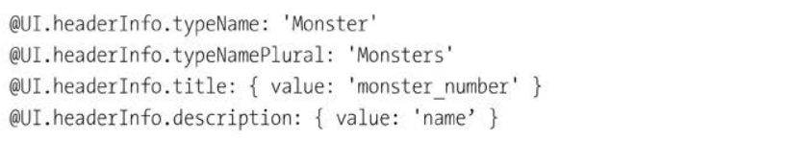

Для каждого поля, которое будет отображаться, можно задать строку *lineItem.position*, которая устанавливает порядок, в котором будут отображаться колонки, как в ALV. Одним из современных дополнений является аннотация для строки *lineItem.importance*. Если для некоторых колонок установлено значение *#HIGH*, а для некоторых нет, то при отображении экрана на небольшом устройстве, таком как телефон, менее важные столбцы будут подавлены.

Далее, вы хотите иметь возможность фильтровать список, чтобы искать только зеленых монстров. В традиционной ABAP-программе эта информация располагалась бы на экране выбора отдельно от вывода отчета, но сегодня во многих отчетах отборы располагаются в верхней части экрана, а тело выбранных данных располагается под ними. Установите это с помощью *selectionField* аннотации под полем цвета в представлении CDS.

В отчете ALV вам могут понадобиться дополнительные кнопки в верхней части экрана в так называемой области состояния для выполнения некоторых функций, специфичных для конкретного приложения. В главе 10, вы вспомните таблицу дополнительных команд пользователя, которую заполняет модель перед передачей их на пути к представлению. Аналогичным образом мы можем определить такую

696

дополнительную кнопку в верхней части экрана здесь через аннотацию под названием *_monster_order_item.dataAction*, которую вы поместите под номером монстра и дадите имя howl at moon.

Вы можете увидеть все эти аннотации в работе в листинге 12.6, где определено представление CDS, которое будет превращено в службу OData.

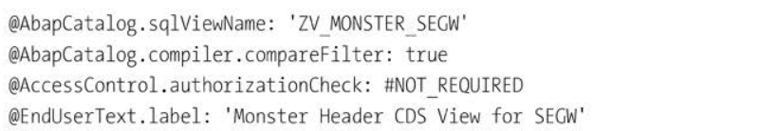

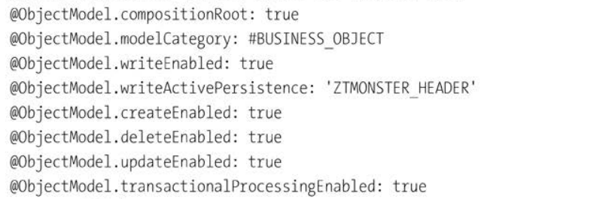

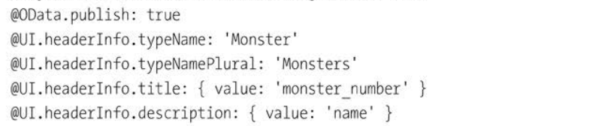

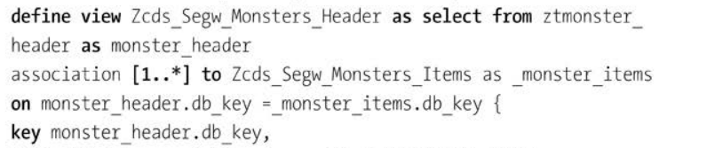

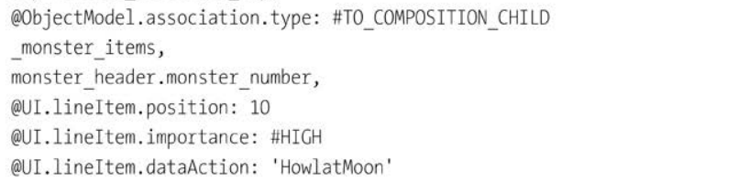

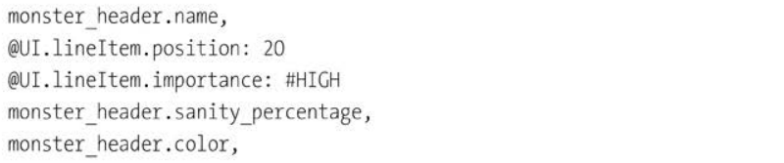

697

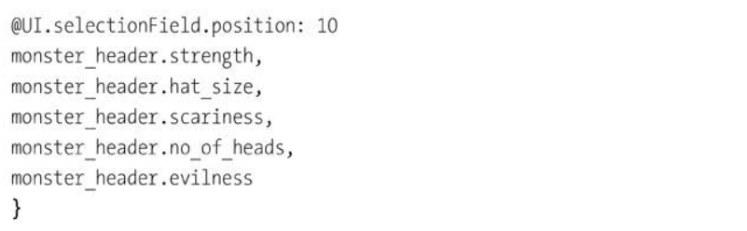

Listing 12.6 Monsters CDS View to Autogenerate SEGW Service

Когда вы активируете такое представление CDS, вы увидите маленькие серые шарики слева от листинга кода в Eclipse. Тот, что находится слева от строки *Composition Root*, говорит вам о том, что был создан бизнес-объект; вы уже видели это в главе 7, раздел 7.3. Новым является маленький шарик слева от строки *OData Publish*, который говорит вам, что сервис был создан, и вам нужно активировать его вручную с помощью Transaction */IWFND/MAINT_SERVICE*.

Зайдите в */IWFND/MAINT_SERVICE* и нажмите на значок *Add Service*. Затем введите первые несколько букв вашего представления CDS, за которыми следует звездочка, и нажмите кнопку *Find Services*. Появится окно, показанное на рисунке 12.26.

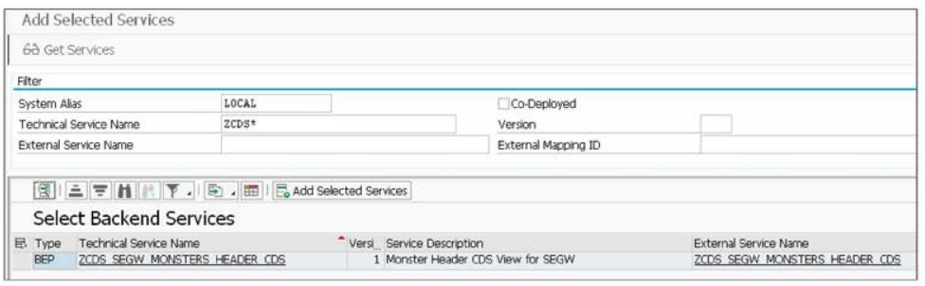

Figure 12.26 Service Autogenerated from CDS View

Нажмите кнопку *Add Selected Services*, и откроется всплывающее окно, в котором все заполнено. Здесь вам нужно либо добавить назначение пакета, либо указать, что это локальный объект. Нажмите на зеленую галочку, и новая услуга будет добавлена в список активных служб SICF.

Что может вас озадачить, так это отсутствие соответствующей записи в трансакциях SEGW. Так как же должны работать все запросы и операции CRUD? Не бойтесь: в Разд. 12.6 вы увидите, как этот созданный сервис в бэкенде работает в тандеме

698

со сгенерированным представлением SAPUI5 во фронтенде - что приятно подводит нас к разговору о задачах фронтенда.

Outlook

На октябрь 2018 года у SAP были большие планы по изменению способа создания SAP Gateway сервисов. Короче говоря, SAP утверждает, что в будущем ручное кодирование модели, как в разделе 12.3, будет происходить только в очень редких случаях.

Предполагается, что SEGW будет заменен эквивалентом на базе Eclipse, и будет обеспечена "полная интеграция SAP Gateway в модель программирования ABAP", что бы это ни значило. Это будущее должно наступить, когда OData V4 станет поддерживаться SAP.

На данный момент бессмысленно строить догадки, но я просто решил предупредить вас о том, что SEGW - это одно из мест, где SAP планирует произвести довольно радикальные изменения.

## 12.5 Задачи фронтенда: Создание представления и контроллера с помощью SAPUI5

В разделе 12.2.2 говорилось об установке дополнений в Eclipse, необходимых для разработки SAPUI5. Сейчас вы находитесь на этапе создания фронтенд-компонентов, которые будут работать на устройстве, на котором отображается приложение SAPUI5. Этими компонентами будут представление и контроллер, и они живут вместе внутри проекта SAPUI5 приложения.

Вначале вы выполните несколько основных шагов по созданию проекта, а затем рассмотрим представление (часть приложения, отвечающая за то, чтобы отображение выглядело красиво) и как оно организовано технически. Затем в этом разделе мы перейдем к контроллеру, который использует код JavaScript для обработки взаимодействия между представлением и моделью, находящейся в вашей внутренней системе SAP. Наконец, здесь объясняется, как протестировать только что созданное приложение SAPUIS, чтобы убедиться, что все работает так, как ожидалось.

### 12.5.1 Первые шаги

Чтобы начать этот процесс, откройте Eclipse и перейдите в раздел *New • Other • SAPUI5 Application Development • Application Project*. Вас могут озадачить метки на радиоприемниках, показанных на рисунке 12.27 в окне Library, показанных на рисунке 12.27 в окне библиотеки; в некоторых версиях Eclipse эти надписи говорят вам, что они означают, но в других (как показано на рисунке) вам даются секретные коды.

Чтобы избавить вас от страданий, первый из них (*sap.ui.commons*) означает, что ваше целевое

699

устройство является настольным, а второй (*sap.m*) означает, что ваше целевое устройство является мобильным устройством. Опция *sap.ui.commons* больше не должна использоваться, поэтому даже если вы хотите нацелиться на настольное устройство, выберите вторую (мобильную) опцию, чтобы позже вы смогли увидеть, как перестраивается экран по мере уменьшения области отображения. Область *Options* (Параметры), показанная на рисунке 12.27, содержит флажок *Create an Initial View* (Создать начальный вид). Оставьте его установленным, потому что вам действительно нужен вид, чтобы пользователь мог видеть что-либо. В результате откроется еще одно всплывающее окно, в котором будут заданы вопросы о представлении (на этот раз спрашивается название представления, например, Monster Overview), а затем спросит вас, на каком языке вы хотите запрограммировать логику представления. На самом деле, хотя вы хотите, чтобы контроллер был написан на JavaScript, вы хотите, чтобы его вид был на XML.

Выберите опцию *XML*; вы увидите, что для представления будет создан XML-файл, а для контроллера - файл JavaScript будет создан для контроллера.

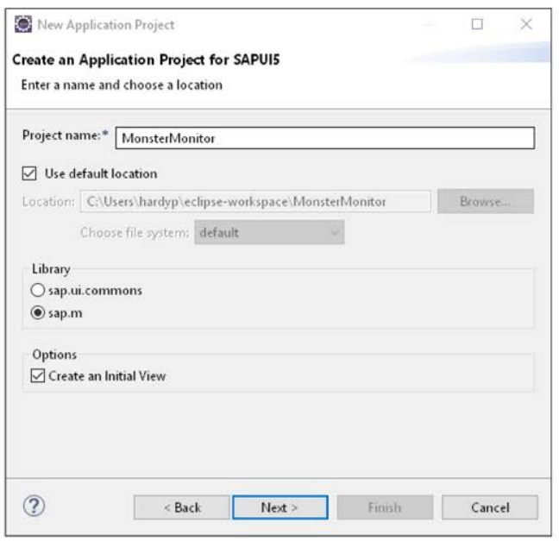

Figure 12.27 Creating SAPUI5 Project: Part One

После того как вы нажмете кнопку Next, появится окно, показанное на рисунке 12.28, которое еще раз попросит вас ввести текстовое описание того, что вы собираетесь сделать - но что более важно, оно спрашивает, на каком языке вы хотите создать представление. По умолчанию выбран JavaScript, но SAP рекомендует использовать XML для представления - и я с этим полностью согласен. Если у вас есть полноценный

700

язык программирования, например, JavaScript, для представления вы можете делать все, что вам захочется, например, добавлять бизнес-логику или читать базу данных, как в программах Dynpro, от которых мы пытаемся уйти. Представления должны быть "тупыми", а XML - красивый и тупой, поэтому в данном случае это правильный выбор.

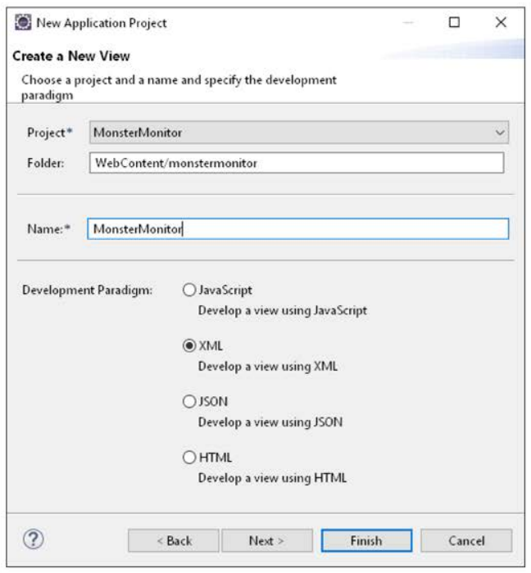

Figure 12.28 Creating SAPUI5 Project: Part Two

Когда вы нажмете «Далее», появится окно (Рисунок 12.29), в котором будет рассказано, что произойдет. В ABAP вы привыкли, что программы сохраняются прямо в базе данных. В других языках код обычно хранится в файловой структуре на локальном устройстве. Здесь вы можете увидеть, где будут храниться файлы. Затем вы увидите целевое устройство, которое в данном случае является мобильным устройством (не то чтобы вы знали об этом из секретного кода).

Далее в вашу программу SAPUI5 будет добавлена целая куча библиотек. Как упоминалось ранее, вы можете думать об этом как о куче утверждений INCLUDE, предоставляющих вам доступ к различным функциям. Как вы добавляете утверждение INCLUDE в начало ФМ или классов, которые собираются добавить данные в контейнер рабочего процесса, чтобы вы могли использовать различные макросы.

701

Наконец, вы увидите, что будут созданы файл представления и файл контроллера. Ваша модель живет в SAP и использует ABAP, а представление и контроллер будут работать на локальном устройстве. Надеюсь, теперь вы видите, насколько ценным вы можете стать, если будете знать более чем один язык.

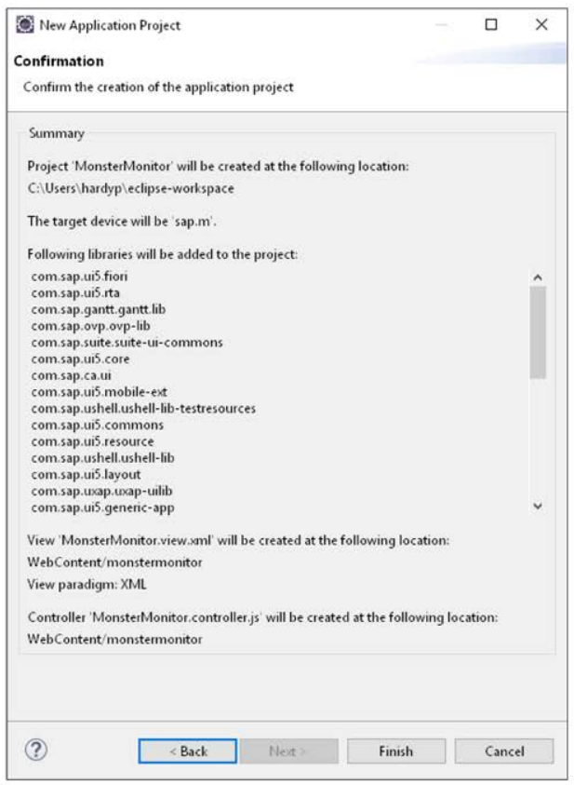

Figure 12.29 Creating UI5 Project: Part Three

Проверьте, что представление будет в формате XML (проверьте в Парадигме представления – View Paradigm в нижней части) перед тем, как нажать кнопку Finish. Иногда SAP становится хитрым и пытается всучить вам представление JavaScript, независимо от того, что вы выбрали на последнем экране. Если это происходит, выберите опцию Назад и принудительно решите проблему.

Далее вас могут спросить, хотите ли вы открыть проект в перспективе Java EE, что является загадочным вопросом для среднего ABAP-специалиста. Правильный ответ - *Open*

702

*Perspective*. (Как только вы поймете, что слово перспектива в этом предложении означает к тому, как будет выглядеть экран, все становится намного понятнее).

Если вы помните обсуждение Eclipse в главе 1, то экран на рисунке 12.30 не должен быть слишком пугающим. Здесь есть вкладки для представления и контроллера, подобно тому, что в ABAP у вас есть два класса для представления этих конструкций. Вы можете видеть, что SAP уже сгенерировал некоторый код (например, чтобы сообщить представлению, что оно является контроллером), и в начале каждого определения метода есть пояснительный текст.

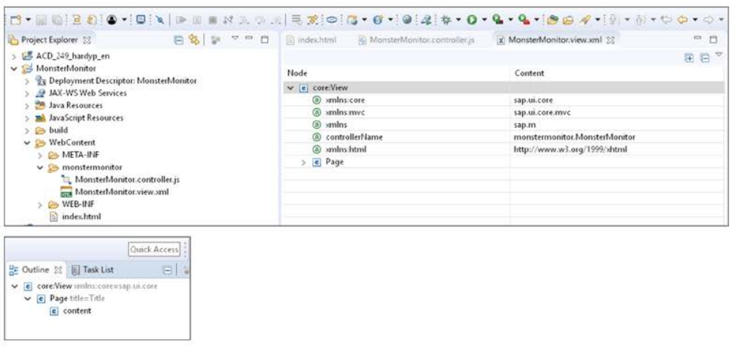

Figure 12.30 Eclipse Screen for Coding View and Controller

Как вы можете видеть, все имена были сгенерированы для вас, а термин Monster Monitor находится в трех местах, что может сбить вас с толку. Поэтому измените название представления и контроллера на просто Monsters, как в *Monsters.controller.js* и *Monsters.view.xml*.

Напомним, что модель находится внутри вашей системы SAP, написанной на языке ABAP. Контроллер находится на локальном устройстве и написан на JavaScript. Представление также находится на локальном устройстве, но оно написано на XML, и, как вы увидите, он не содержит никакого кода - только инструкции о том, как выглядеть красиво. Наличие модели, представления и контроллера на совершенно разных языках, усиливает разделение проблем, ставя стены высотой в тысячу миль между ними. Это более эффективный способ сделать это, чем сказать программе: "Не делай такого-то и такого-то в представлении; это неприлично".

Настало время приступить к кодированию, и здесь тот факт, что вы переходите на новый язык, заставит некоторых людей дрожать и потеть. Если вы начинаете беспокоиться за свою работу, помните, что вся сложная бизнес-логика все еще

703

программируется внутри системы ABAP, а кодирование SAPUI5 занимается только обеспечением красивого внешнего вида дисплея (и SAP предоставляет функции, чтобы сделать это как можно проще) и обработкой взаимодействия с пользователем.

### 12.5.2 Вид

В вашем приложении SAPUI5 будет создано три различных файла: файл HTML и файл XML, а также другой файл XML, называемый фрагментом.

Файл HTML - это веб-страница, которая необходима каждому приложению SAPUI5 для запуска в веб-браузере на ноутбуке или мобильном устройстве. XML-файл - это "правильное" представление. В представленном здесь примере он только один, но в сложных приложениях их может быть много. Фрагмент XML - это своего рода INCLUDE-файл, который может повторно использоваться другими файлами представления. Фрагменты используются в большинстве примеров SAPUI5, представленных в разделе 12.8. Приложение SAPUI5 - это, по сути, веб-страница, поэтому вам необходимо определить HTML-файл, который будет вызывать ваше представление при доступе к нему по URL. Этот URL был создан для вас автоматически при создании нового приложения SAPUI5 - поэтому в этом новом приложении, пройдите по пути ***MonsterMonitor - Web Content - Index.html***.

Код для создания этого файла показан в листинге 12.7.

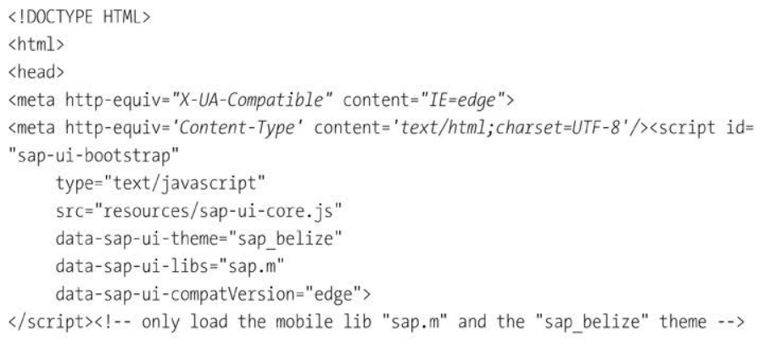

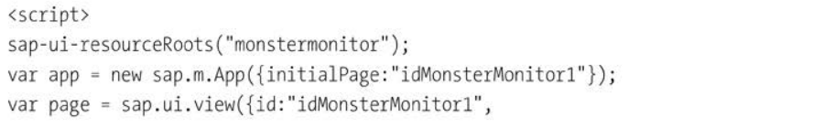

704

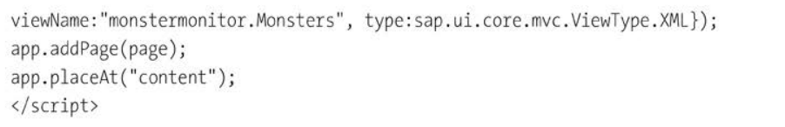

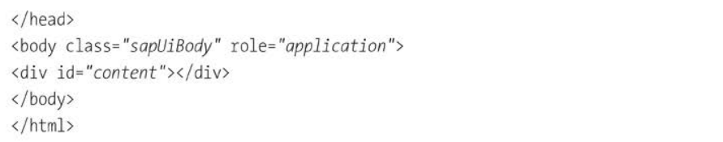

Listing 12.7 Monster HTML File

Листинг 12.7 включает несколько разделов, в том числе два раздела <script>. Подобно *ON LOAD OF PROGRAM*, первый раздел <script> загружает основную библиотеку JavaScript и любые другие библиотеки (группы функций, которые вам нужны), которые вам нужны. Иногда их приходится добавлять вручную; если вы это сделаете, это будет упомянуто в сгенерированных комментариях. В данном примере, в комментариях сказано, что нужно загрузить только одну библиотеку и тему, и строки для этого сгенерированы для вас.

Затем есть еще один раздел <script>, который выполняет следующие задачи:

- Указывает папку, в которой находятся представление и контроллер (и фрагменты) (в данном случае *monstermonitor*). При обращении к представлению, контроллеру и фрагментам в следующем коде, вы увидите, что *monstermonitor* всегда следует за ссылкой. Капитализация здесь очень важна.

- Создает новое мобильное приложение с именем переменной *APP* и задает имя представления, которое появится первым (в данном случае *idMonsterMonitor1*). Это напоминает создание приложения Dynpro в ABAP и указание того, какой экран появляется первым.

- Связывает идентификатор начального представления с именем сгенерированного файла представления с помощью переменной *PAGE* и указывает, что это будет файл представления в формате XML.

- Связывает две переменные (на самом деле это объекты) вместе, добавляя начальную страницу в приложение.

- Указывает, что приложение будет находиться в разделе содержимого веб-страницы.

- Определяет тело веб-страницы, а внутри него объявляет, что содержимое веб-страницы действительно называется содержимым.

705

**XML-файл**

В листинге 12.7 видно, что представление было определено с именем Monsters, которое вам придется изменить вручную, поскольку система предложила MonsterMonitor. Мне нравится делать это изменение, потому что набор сущностей в ABAP называется Monsters, а это модель, поэтому, если модель называется Monsters, я хочу, чтобы связанные с ней представление и контроллер тоже назывались Monsters. Полное имя файла представления - *Monsters.view.xml*.

Вы собираетесь написать некоторый XML-код для создания экрана с поисковым окном в верхней части и списком заголовков монстров в основной области экрана, который можно отфильтровать на основе того, что пользователь вводит в поле поиска. Как только вы закончите этот процесс, готовый экран будет выглядеть, как показано на рисунке 12.31.

Чтобы получить рисунок 12.31, вам придется немного поработать над кодом. Когда вы перейдете на вкладку *View* в Eclipse, примерно в середине экрана есть две опции: *Design* и *Source*. Изначально вкладка *View* открывается в режиме проектирования (рис. 12.32), но любое изменение в исходном коде естественным образом изменит обзор (дизайн), а изменение в режиме дизайна (например, ввод заголовка) приведет к обновлению исходного кода.

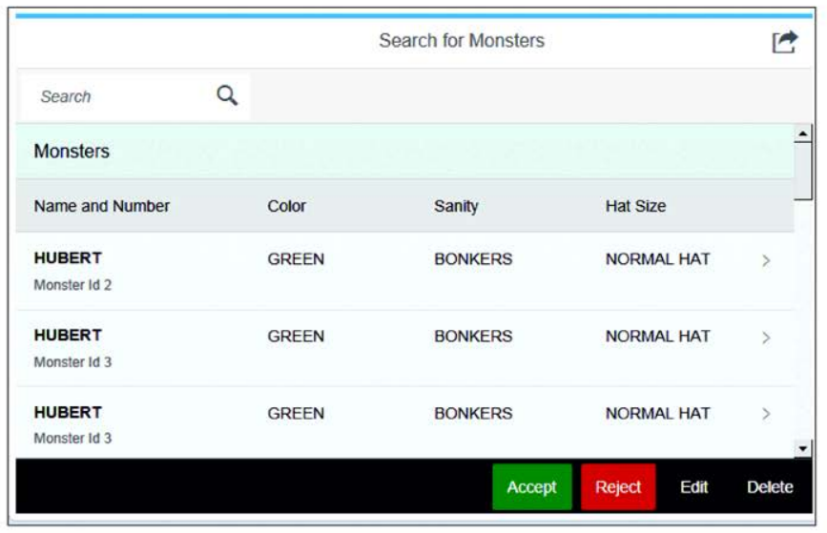

Figure 12.31 Monster SAPUI5 View

Когда вы переключитесь в режим исходного кода, вы увидите, что каждая строка на экране режима проектирования имеет эквивалентную запись в исходном коде. Вы можете увидеть это в листинге 12.8, в котором каждая строка на рисунке 12.32 имеет соответствующую запись в исходном коде. При этом

706

единственной деталью, введенной вручную, было название; все остальное генерировалось автоматически системой.

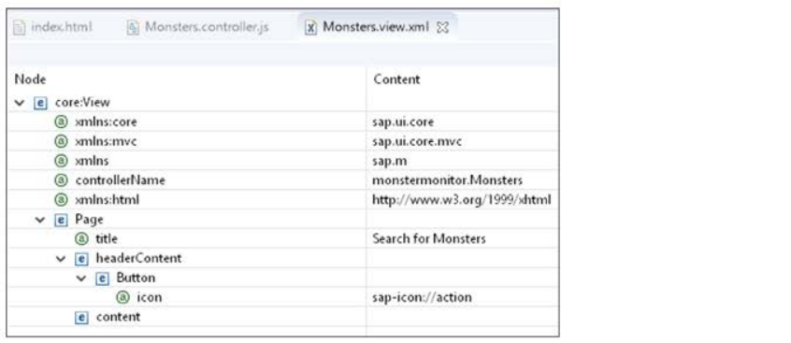

Figure 12.32 Eclipse XML View in Design Mode

Поскольку каждому представлению нужен контроллер, самое первое, что происходит в вашем файле представления - указывается имя файла контроллера. Контроллер будет содержать весь реальный код; все, что вы делаете в представлении, - это компоновка экрана и иногда указание на то, что элемент экрана будет реагировать на нажатие.

Связь достигается путем указания в XML представления имени функции в контроллере, написав что-то вроде следующего:



В этом примере *headGrow* - это имя функции в контроллере, которая занимается выращиванием дополнительной головы. Контроллер будет беспокоиться о том, что делать, если пользователь нажмет на такое поле или кнопку.

Получите удовольствие

SAPUI5 - это быстро развивающаяся библиотека. Чтобы быть в курсе событий, заглядывайте на веб-сайте SAP Community блоги, начинающиеся с *UI5ers Buzz*, которые расскажут вам о новейших функциональных возможностях, добавленных буквально вчера.

Один из примеров: в августе 2018 года была добавлена возможность передавать параметры из представления в функции контроллера. Новые возможности не перестают появляться.

В листинге 12.8 показана автогенерируемая информация на уровне заголовков для представления - не только имя контроллера, но и некоторые библиотеки SAPUI5, которые ему понадобятся для работы,

707

например, *SAP.M*. Эти библиотеки похожи на наличие файлов INCLUDE в старомодных ABAP-программах, наполненных подпрограммами многократного использования.

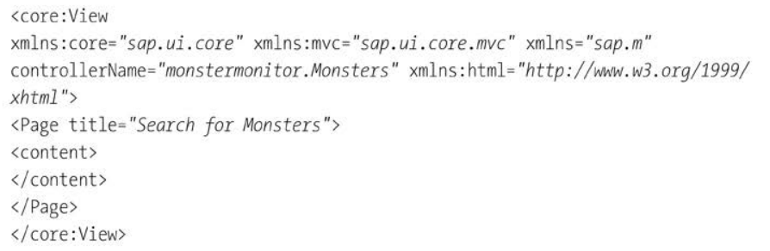

Listing 12.8 Empty View with Autogenerated Code

Весь код в листинге 12.8 был автоматически сгенерирован для вас во время создания файла представления (т.е. когда вы нажали кнопку Finish на рисунке 12.29), поэтому теперь вы можете перейти к определению своего собственного кода, чтобы определить, как выглядит ваш экран. Всем хорошим экранам нужен заголовок в верхней части; ранее, в режиме проектирования, заголовок был изменен на "Поиск монстров", что в свою очередь обновило исходный текст. В режиме источника мы можем делать много дополнительных вещей, поэтому поместите кнопку рядом с заголовком просто так, чтобы показать, что вы можете поместить кнопки в строку заголовка, как и значки в верхней части экрана ALV. В листинге 12.9 показан код для добавления заголовка, а на рисунке 12.33 показан результат.

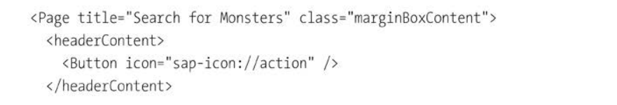

Listing 12.9 Adding Title



Figure 12.33 Titlebar with Action Button

После этого на секунду переключитесь обратно в режим дизайна и посмотрите, как дерево расширилось так, что новая кнопка отображается под содержимым заголовка (Header content).

Первая строка на вашем экране (header) - это заголовок. Следующая строка ниже на этом экране (subheader) будет поле, в которое вы можете ввести имя монстра. Когда

708

например, вы набираете "F", список будет отфильтрован и покажет всех монстров с именами, начинающиеся на F. Это стандартный элемент экрана SAPUI5: поле со словом Поиск (Search) слева и увеличительным стеклом справа. Использование стандартных элементов хорошо, так как это придает вашим приложениям единообразный вид.

В листинге 12.10 представлен код для добавления поля Search. Вы собираетесь поместить это поле внутри панели инструментов. Вы также можете добавить кнопку рядом с полем Search на панели инструментов, как в стандартных экранах SAP, где есть две строки значков в верхней части экрана. Совокупный результат показан на рисунке 12.34.

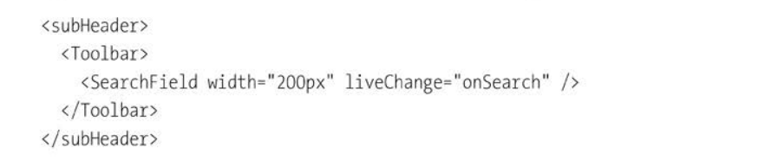

Listing 12.10 Adding Search Field to Screen



Figure 12.34 Header with Search Button inside Toolbar

Вы закончили с разделом заголовка экрана (*headerContent* в листинге 12.9). Теперь вы перешли к телу (<content>) экрана, как показано в листинге 12.11, которое будет выглядеть примерно так же, как и сетка ALV, только лучше. Вы можете иметь столько различных таблиц данных на экране, сколько хотите, но в данном случае будет только одна. Пора начать определять, как будет выглядеть эта таблица.

В листинге 12.11 вы указываете, что начинаете новую таблицу под названием Monsters Table и затем указываете, откуда вы берете данные. Представление говорит, что оно хочет отобразить данные, находящиеся в URL, который заканчивается на */Monsters*. Контроллер позаботится об остальной части URL (т.е. откуда берутся данные модели - которые, как вы знаете, находятся внутри вашей системы SAP, но представлению не нужно знать ничего этого).

Далее, есть еще одна панель инструментов. У вас была одна в заголовке экрана, а теперь у вас есть одна для вашей таблицы. Это точно так же, как если бы у вас был экран с графическим интерфейсом и сетками ALV. На главном экране есть панель инструментов приложения, а у каждой сетки есть заголовок и свой собственный ряд значков в верхней части экрана. На экране SAPUI5 установите заголовок на Monsters. При желании вы можете добавить сюда несколько кнопок. Некоторые выступают

709

за заполнение верхней части экрана значками (например, Microsoft), а некоторые говорят, что это сбивает пользователя с толку. В мире SAPUI5 мы можем попытаться найти золотую середину.

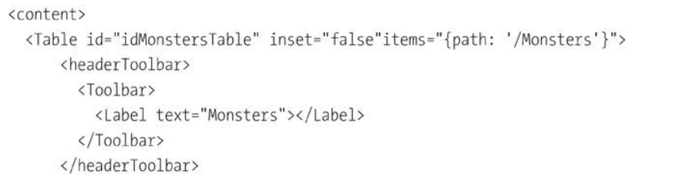

Listing 12.11 Creating Table and Its Title

Далее, в листинге 12.12 вы определите заголовки столбцов, которые, естественно, вы можете называть как угодно. В традиционных отчетах ALV вы привыкли к тому, что заголовкам по умолчанию соответствуют тексты элементов данных, используемых в столбцах, но в половине случаев их все равно приходится менять вручную. В мире SAPUI5 вы определяете тексты для всех заголовков столбцов.

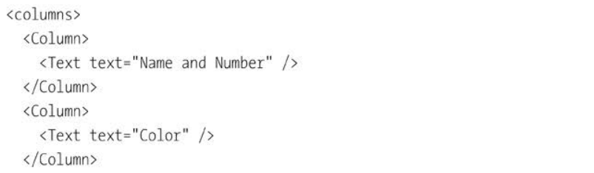

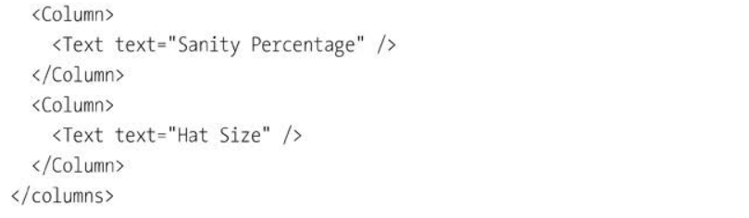

listing 12.12 Defining Column Titles

Теперь пришло время решить, какие значения должны отображаться в каждом столбце. В списке 12.13, первое, что вы делаете, это говорите, что строки в этом столбце могут быть с навигацией; то есть они что-то делают, когда кто-то нажимает на строку. В данном случае, они говорят контроллеру вызвать его функцию *OnMonsterSelected*.

710

Теперь перейдите к содержимому каждой ячейки в строках таблицы. Начните с идентификатора; заголовок - это название монстра, которое люди могут искать, а текстовое описание - это номер. Обычно в отчетах SAP все происходит наоборот, но в реальной жизни никто не знает номеров монстров - зато знают имена. (Никто никогда не кричит, "О нет! Идет номер 12678!", но они кричат: "О нет! Идет Ползучий ужас!").

В следующих трех строках указано, какие поля из вашей структуры монстра будут в очереди, чтобы их значения попали в ячейки строки. Здесь необходимо отметить два момента. Во-первых, вы увидите, что каждое поле из структуры (например, цвет) будет заключено в фигурные скобки ({}). Это точно так же, как и обработка строк в ABAP: если вы заключаете переменную в строку, то в тех же скобках она заменяется значением переменной во время выполнения.

Во-вторых, вы можете заметить, что в структуре заголовка монстра есть поля, которые используются на протяжении всей этой книги: *Color* - это поле, хранящееся в базе данных, а *SanityDescription* и *HatSizeDescription* - это переходные поля, определяемые во время выполнения путем поиска текстового описания соответствующего поля базы данных. Обычно, чтобы получить эти текстовые значения, необходим код, чтобы получить эти текстовые значения. В данном случае этого не требуется, поскольку в вашей модели используется BOPF, который заполняет такие поля автоматически, не заставляя вас ломать голову как это сделать. Суммарный результат показан на рисунке 12.35.

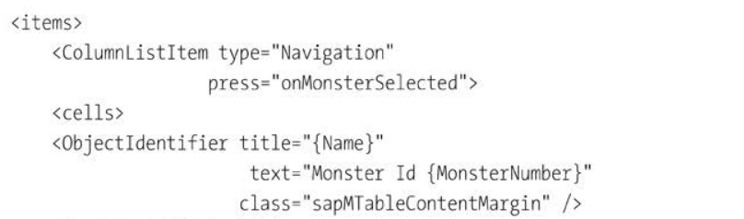

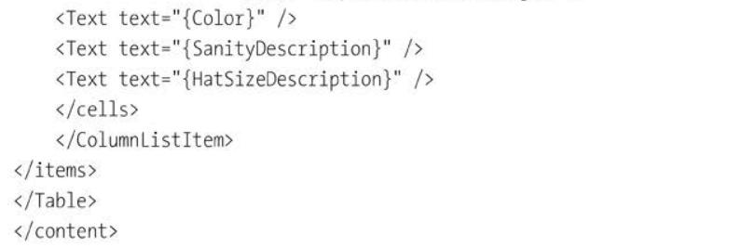

Listing 12.13 Defining Cell Values for Each Column

711

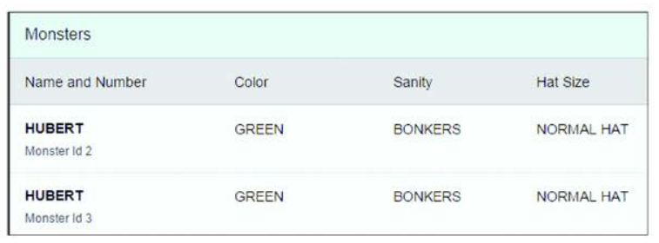

Figure 12.35 Monsters SAPUI5 Application, Including Table

В нижней части страницы находится нижний колонтитул. И снова вы можете поместить сюда панель инструментов с кнопками, что и сделано в листинге 12.14. Как и в верхнем колонтитуле, кнопки ничего не делают. Они здесь только для того, чтобы доказать, что они могут быть здесь. Кнопки показаны на рисунке 12.36.

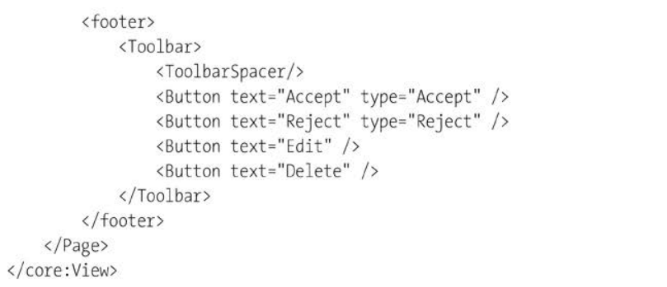

Listing 12.14 Defining Footer: Adding Some Buttons

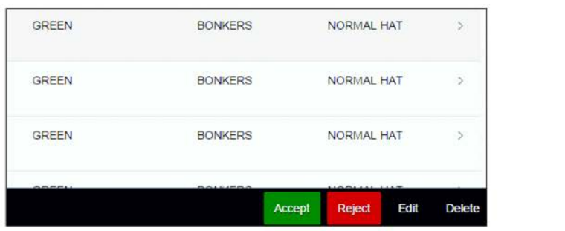

Figure 12.36 Action Buttons in Application Footer

Теперь вы закончили с основным видом!

712

**Фрагмент XML-файла**

Возможно, последний восклицательный знак был слишком сильным; вы должны знать, что немногие, если вообще какие-либо, приложения имеют только один экран. В данном случае, когда пользователь нажимает на монстра, вам нужно открыть диалоговое окно с полной информацией о монстре в верхней части и таблицей элементов монстра в нижней части. Технически этого можно добиться в SAP GUI, хотя, когда кто-то попросит вас написать код, вы, вероятно, ткнете пальцем и скажете: "Tut, tut, tut, now, now, come, come, come," или что-то в этом роде и попытаетесь отговорить их от этой просьбы, потому что это довольно сложная работа. К счастью, в мире SAPUI5 это довольно безболезненно - и это хорошо, потому что это своего рода дополнительное требование, которые регулярно появляются за десять минут до начала работы.

Чтобы оптимизировать производительность приложения, загружайте для начала только главное представление. Любые другие представления, которые вам нужны, загружаются по требованию, определяя эти другие представления (всплывающие окна, в данном случае) как фрагменты. Здесь вы собираетесь отобразить детали вашего монстра как информацию в определенном стиле, используя фрагмент. В конечном итоге вы увидите, что контроллер *onMonsterSelected* вызывает фрагмент, который вы собираетесь определить - фрагмент, для которого цель - вывести на экран большое диалоговое окно, полное деталей монстра (рис. 12.37).

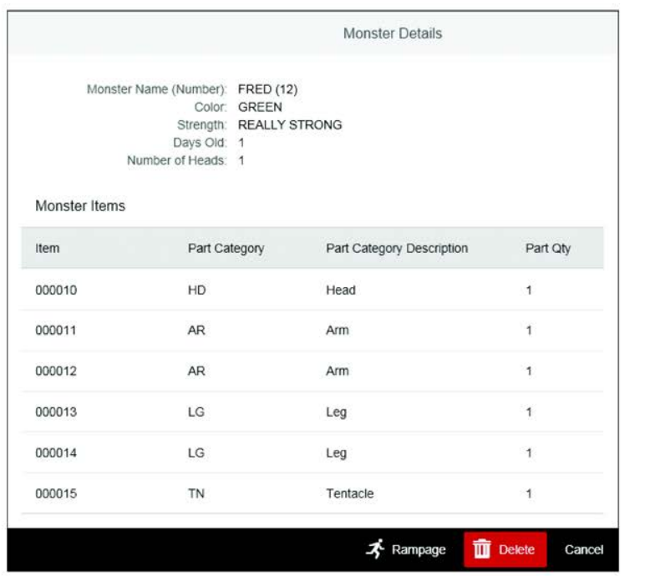

Figure 12.37 Monster Item Detail Pop-Up Dialog Box

713

В Eclipse создайте фрагмент, который создает результаты, показанные на рисунке 12.37, поместив курсор на узел монитора монстра и пройдя по пути меню ***New • Other • XML • XML File***. Назовите вновь созданный файл *MonsterDetail.fragment.xml*. Начните свой определение фрагмента в листинге 12.15, указав, что файл фрагмента будет диалоговым окном, давая этому окну заголовок и говоря, что оно занимает 60% экрана. Результат показан на рисунке 12.38.

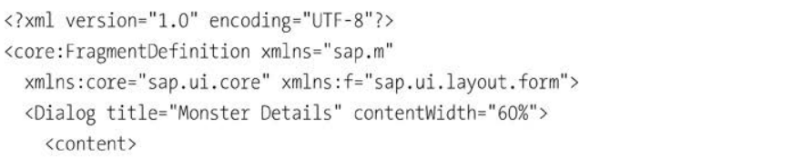

Listing 12.15 Defining Header Details of Fragment (Pop-Up Box)

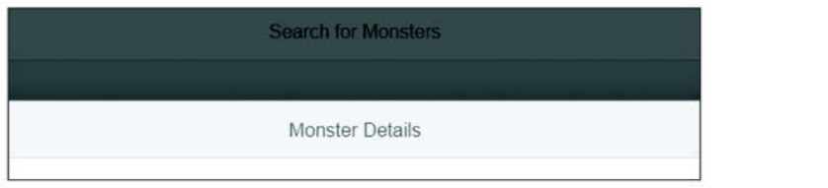

Figure 12.38 Monster Detail Dialog Box Title

В листинге 12.16 вы установите сведения о заголовке выбранных монстров. В начале кода объявите, что эти данные будут размещены с помощью *SimpleForm*, одного из многочисленных элементов пользовательского интерфейса, которые вы можете использовать. Затем укажите, сколько столбцов (в данном случае один) и так далее; это так же, как передача значений в ФМ или метод.

Из листинга 12.13 вы узнаете технику объявления имен полей. Для каждого такого поля добавьте имя поля SAP DDIC с фигурными скобками {} вокруг него для хранения значения, которое будет определяться динамически во время выполнения. Система выполнения знает, о каком заголовке монстра вы говорите, потому что вы только что перешли от этого конкретного монстра, и код в обработке *onMonsterSelected* передает правильного монстра. Результат показан на рис. 12.39.

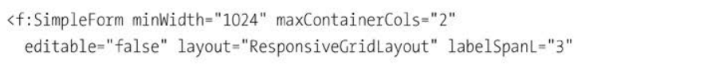

714

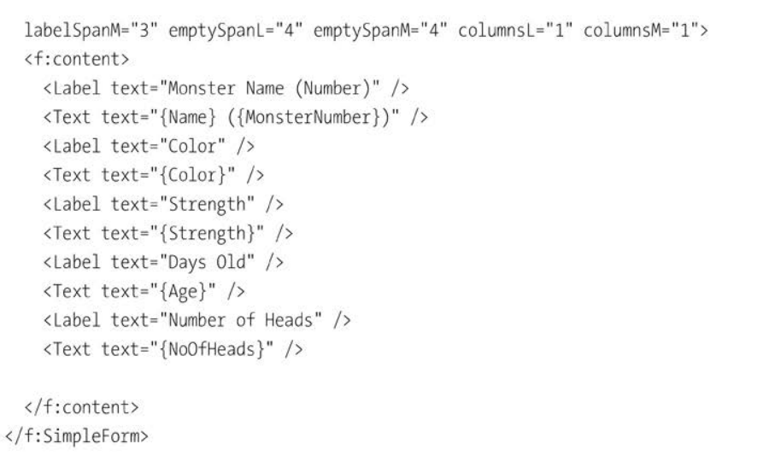

Listing 12.16 Defining Layout and Field Texts for Pop-Up Box

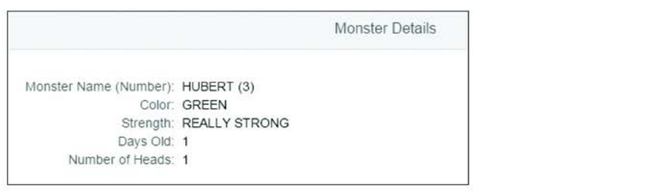

Figure 12.39 Dialog Box with Monster Header Details

Далее в листинге 12.17 вы определите таблицу, в которой будут показаны все элементы для монстра: сколько рук, голов, хвостов и так далее. Способ определения точно так же, как вы делали это для таблицы деталей заголовка в листинге 12.12 и листинге 12.13. Сначала объявите *path*, чтобы контроллер мог попросить модель, получить данные об элементах монстра. Значение из *path* является ассоциацией (также иногда называемое *navigation property*), которую вы определили в SEGW для перехода от заголовка к элементам. Далее, в верхней части находится заголовок. Наконец, определите имена столбцов и их ширину, а также укажите, какие значения должны быть в столбцах во время выполнения. Результат показан на рисунке 12.40.

715

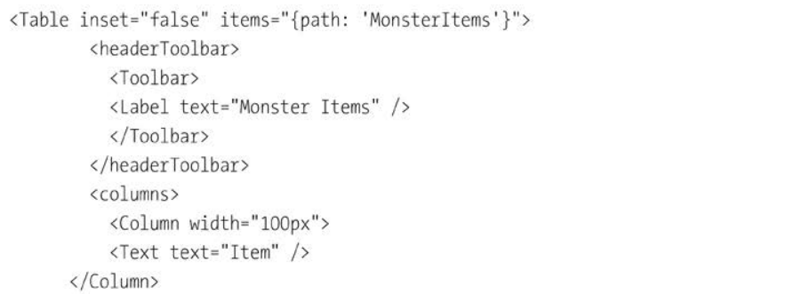

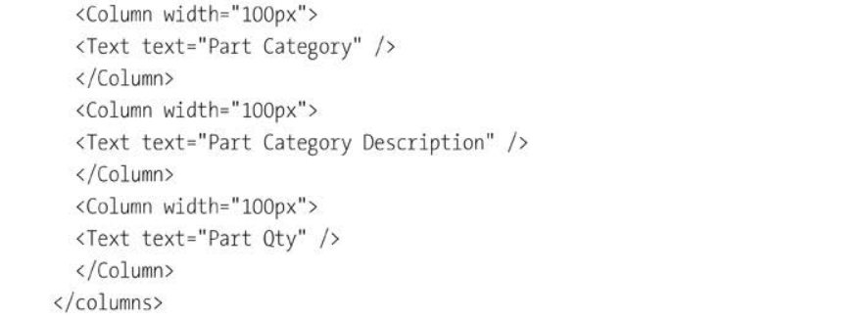

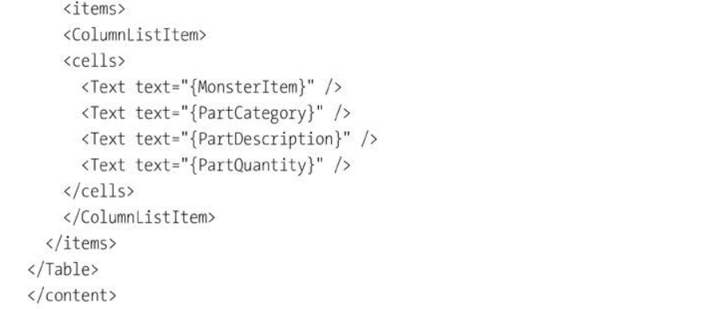

Listing 12.17 Defining Table of Monster Items for Given Monster

716

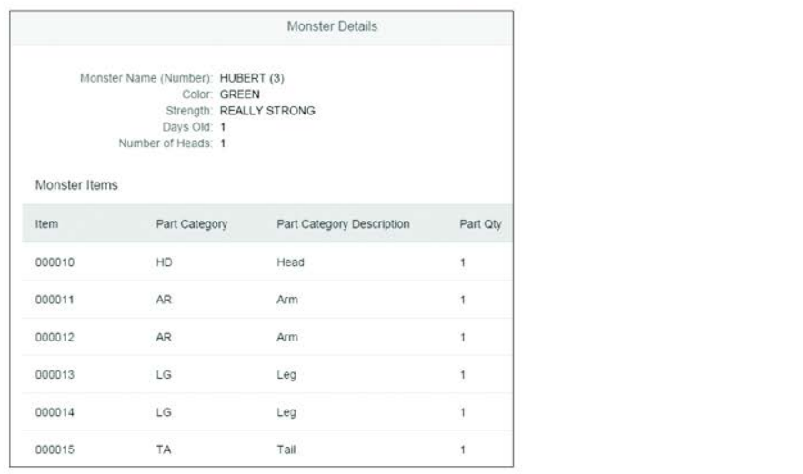

Figure 12.40 Dialog Box with Table of Item Details

В листинге 12.18 вы добавляете несколько кнопок внизу. Две из них просят контроллер вызвать функцию, когда кнопка нажата; кнопка *Rampage* находится там просто для развлечения. Завершенное диалоговое окно, включая кнопки в нижней части, показано на рис. 12.41.

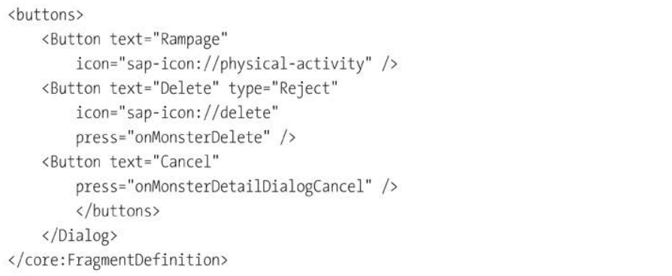

Listing 12.18 Adding Action Buttons at Bottom of Pop-Up Box

Вам может быть интересно, как узнать, какое значение нужно передать в поле ICON. При программировании приложений, которые отображаются в SAP GUI, вы используете Transaction ***ICON***, чтобы вызвать список всех красивых значков, которые вы можете использовать на своих экранах. Эквивалент в

717

SAPUI5 - это перейти по адресу ***https://sapui5.hana.ondemand.com/test-resources/sap/m/demokit/iconExplorer/webapp/index.html***, где вы получите именно такой список.

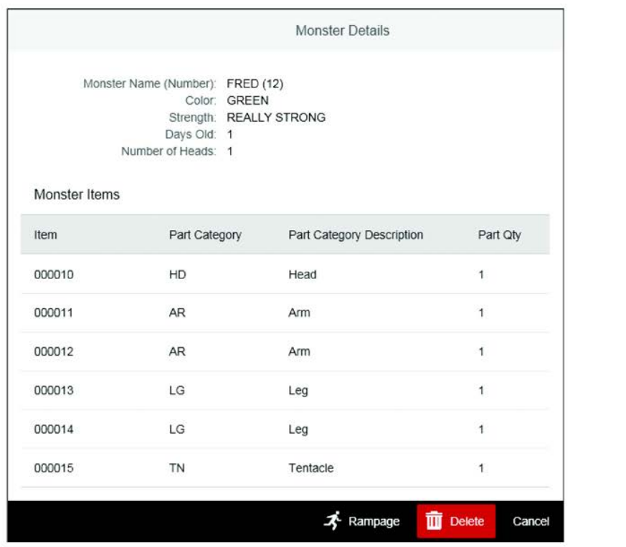

Figure 12.41 Dialog Box with Action Item Buttons at Bottom

В данном случае мне нужна была картинка, похожая на монстра, для кнопки Rampage, а ближайшая, которую я смог найти, была кнопка "*Physical Activity*". Разгуливать по деревне, терроризируя крестьян, - это действительно физическая активность.

### 12.5.3 Контроллер

С файлами представления покончено; теперь пришло время написать код контроллера. Как уже упоминалось ранее, представления представлены в XML, а контроллер - в JavaScript, поэтому файл заканчивается на JS. В функциональном языке, каким является JavaScript, функции являются гражданами первого класса, поэтому не удивляйтесь, увидев в следующем коде множество функций, расхаживающих повсюду.

718

Код в контроллере состоит из серии определений функций - и в отличие от ABAP методов, здесь это означает, что определение (сигнатура) и реализация (кодирование) являются единым целым, так же, как и подпрограмма *FORM*. Шаги для кодирования контроллера следующие:

1. Создайте метод инициализации, который вызывается при первом создании контроллера.

2. Определите поле поиска, которое фильтрует список монстров.

3. Определите диалоговое окно, которое появляется, когда пользователь нажимает на определенного монстра.

4. Определите функции для реагирования на любые кнопки, которые пользователь нажимает после того, как диалоговое окно открыто.

5. Определите функцию, которая нужна в контроллере, чтобы помочь в тестировании.

**Инициализация контроллера**

Контроллер является посредником между моделью и представлением, поэтому, когда вы начинаете кодировать контроллер, первое, что вы собираетесь сделать, это сказать, какая модель вас интересует. Затем вы перейдете к обработке событий, о которых вам сообщает представление.

Листинг 12.19 начинается со слов: "Здравствуйте, я контроллер, и меня зовут ... ", чтобы представление могло ссылаться на него. Это связывает представление и контроллер, затем вы быстро переходите к тому, чтобы сказать, какая модель вам нужна. Когда приложение SAPUI5 запрашивает вашу систему SAP для получения службы SAP Gateway, ему нужен URL-адрес, по которому можно добраться до нужного места. Что вы видите в объявлении переменной *OMODEL* (начинающейся с */SAP/OPU/ODATA*), это путь к узлу SICF, где находится ваша служба SAP Gateway. Бит в начале URL определяется другой функцией в конце файла контроллера (это будет рассмотрено в дальнейшем).

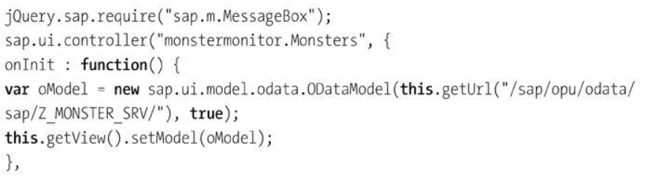

Listing 12.19 Controller Declaring Model It Uses

Вы увидите целую кучу сгенерированного кода в файле контроллера, включая множество закомментированных скелетов функций с комментариями над ними, говорящими о том,

719

для чего используются эти функции. Например, вы можете увидеть комментарии, описывающие функцию *onlnit*, которая практически ничем не отличается от своей тезки в Web Dynpro (Действительно, пример в главе 11 включал создание экземпляра модели monster модели при вызове метода *WDDOINIT*, который затем использовался во всем приложении; именно это происходит и здесь.)

Здесь нет необходимости просматривать все эти сгенерированные комментарии, потому что они все не требуют пояснений, так что переходите сразу к функциям, которые вы определяете для вашего приложения.

**Определение функции поля поиска**

Вернувшись к своему представлению, вы определили поле поиска в верхней части экрана и сказали *liveChange = onSearch*. Правая часть присваивания (*onSearch*) - это имя функции, которую вы собираетесь определить, а левая часть присваивания (*liveChange*) указывает на то, что функция вызывается каждый раз, когда пользователь меняет хотя бы одну букву в поле поиска (в отличие от ожидания, пока пользователь щелкнет значок *Search*).

Напомним, что делает поле поиска. Если вы введете "F", то появятся все монстры с именами, содержащими F, появятся на экране, а все остальные исчезнут из списка. Если вы введете "D", то появятся все монстры, в именах которых есть D, и так далее. Это было бы довольно сложным кодом, но здесь вам не нужно делать практически ничего.

Вы кодируете функцию *onSearch* в листинге 12.20 - и, как вы видите, вы не переходите от одной функции к другой, как видите, вы не сильно вникаете в код шаблона. Сначала вы говорите, по какому полю вы хотите фильтровать (имя монстра. в данном случае). Во второй части вы говорите, о какой таблице идет речь из представления (таблица монстров). Два других входных параметра являются общими значениями.

В первой части листинга 12.20 переменная *SQUERY* заполняется содержимым окна поиска. Если в поле есть что-либо, то объект фильтра заполняется списком всех монстров, имена которых содержат значение в поле поиска. Во второй части список результатов извлекается в переменную *OTABLE*, и эта таблица фильтруется объектом *filter* созданным в первой части листинга.

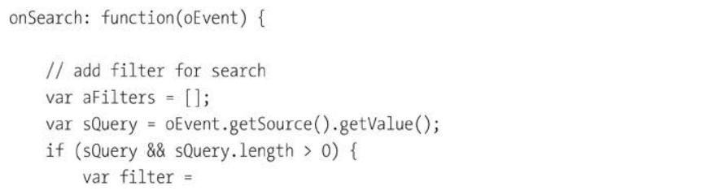

720

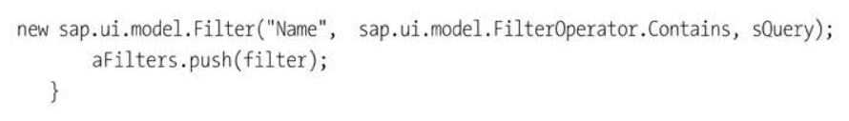

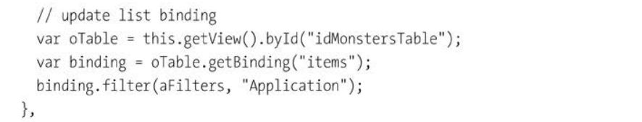

Listing 12.20 Coding onSearch Event Handler

**Определение функции диалогового окна**

Далее, вы можете вспомнить, что в представлении вы задали *column list items* тип *navigation*, который вызывает функцию *onMonsterSelected*, когда пользователь выбирает данную строку. Это то, для чего нужны контроллеры; эта функция вызывается из одного представления, а затем связывает другое представление (диалоговое окно) с моделью. Теперь пришло время закодировать эту функцию, используя код в листинге 12.21.

В начале кода вы проверяете, не является ли диалоговое окно *undefined* (т.е. что это первый раз, когда кто-то нажимает на монстра). Если да, то загружается *fragment*, чтобы вы знаете, как должно выглядеть диалоговое окно.

Как только вы убедитесь, что диалоговое окно готово к работе, пора получить модель, а затем получить *source*, которым является выбранный монстр, а затем *context* *path*, это любые узлы в вашей модели SAP Gateway, связанные с заголовком монстра (у вас есть только элементы монстра). Все, что вы делаете, это устанавливаете контекст диалогового окна и всех его дочерних элементов в тот же контекст, что и выбранный элемент, поэтому привязки данных в диалоговом окне меняются при выборе каждого монстра.

Наконец, параметр *expand* указывает модели вернуть не только сущность монстра, но и список элементов для этого монстра. Технически, это список связанных с ним сущностей *MonsterItems*. И снова, это довольно просто по сравнению с настройкой модального суб-экрана Dynpro с полями заголовков в верхней части и сеткой ALV в нижней.

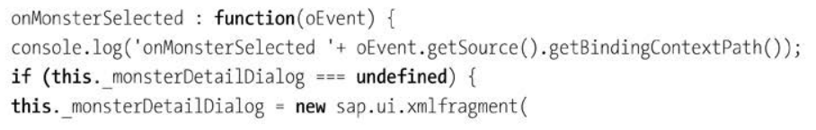

721

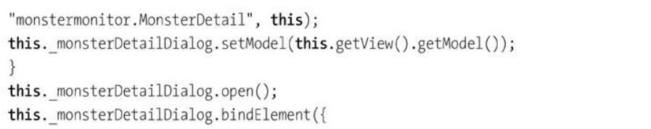

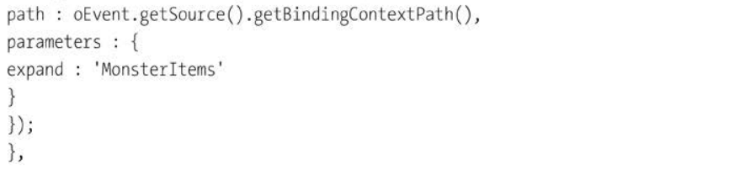

Listing 12.21 Coding onMonsterSelected Function

**Определение кнопок в диалоговом окне**

Далее вам нужно разобраться с кнопками в нижней части диалогового окна. Только две кнопки ничего не делают; определения этих кнопок указывают на *onMonsterDetailDialogCancel* и *onMonsterDelete*, соответственно. Естественно, это функции, на которые также нужно написать код.

В листинге 12.22 показана функция *onMonsterDetailDialogCancel*. Как вы можете видеть, имя почти такое же длинное, как и код внутри функции. Вы просто вызываете стандартный метод SAPUI5 для закрытия диалогового окна.

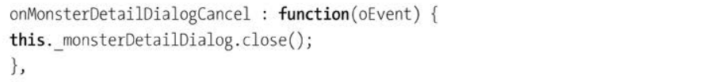

Listing 12.22 Coding onMonsterDetailDialogCancel Function

Это было не очень увлекательно. Теперь пришло время перейти к удалению монстра, и код в листинге 12.23 для этого немного сложнее. Во-первых, вы снова получаете модель и затем источник, чтобы понять, о каком монстре идет речь. Источник - это строка в выбранного вами списка монстров, контекст этой строки - то, что относится к конкретному монстру, а путь этого контекста - то, что вам нужно передать модели. Следовательно,



Когда вызывается метод *remove* модели, приложение обращается к системе SAP и вызывает метод *MONSTERSET_DELETE_ENTITY* вашей службы SAP Gateway. Это вызовет исключение, если что-то пойдет не так, а в данном случае это обязательно произойдет.

722

В этом примере метод *delete* кодируется таким образом, что исключение будет всегда и, следовательно, будет вызвана функция ошибки.

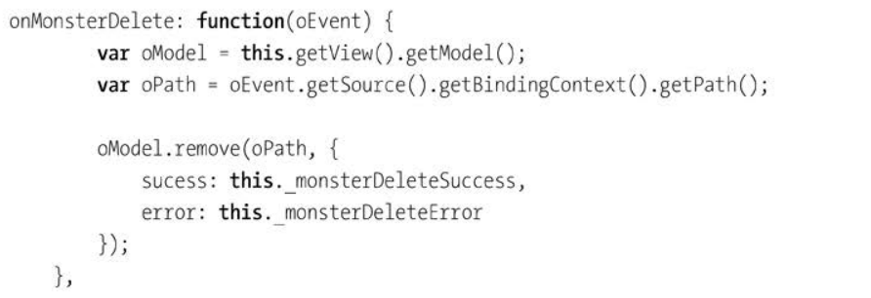

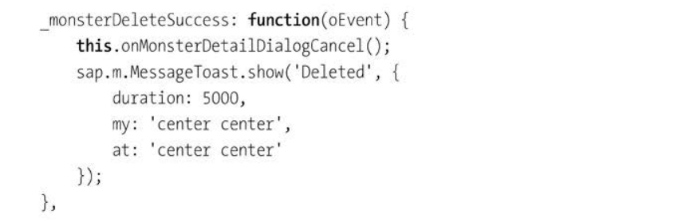

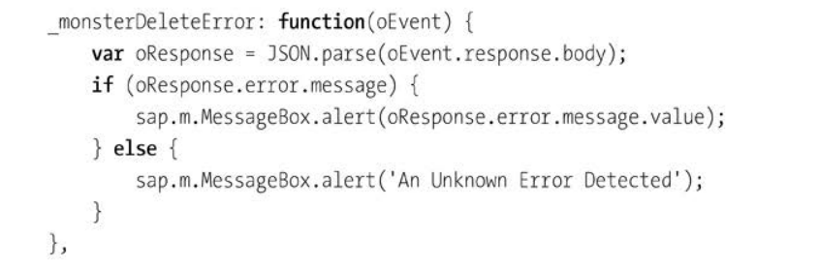

Listing 12.23 Coding Functions Involved in Deleting Monster

Как выяснилось, вы не можете протестировать функцию *DELETE* из Eclipse. Онлайн-справка SAP дает всевозможные объяснения, почему это так. В любом случае, вам придется подождать до тех пор не импортировали приложение в систему SAP, что обсуждается в разделе 12.9. Если бы удаление прошло успешно, то сообщение об успехе появилось бы в виде тостового (toast) сообщения, что означает, что уведомление всплывает (отсюда и название) на экране на определенное количество секунд, а затем исчезает, подобно уведомлению, которое вы

723

получаете при поступлении нового письма. В случае ошибки оповещение похоже на информационное сообщение; то есть оно остается на экране до тех пор, пока вы не нажмете на всплывающее окно, чтобы подтвердить, что видели сообщение.

**Определение функции для помощи в тестировании**

Последняя функция в вашем контроллере (листинг 12.24) не имеет никакого отношения к взаимодействию с пользователем. Она предназначена для проверки правильности начала URL-адреса при попытке связаться с системой SAP.

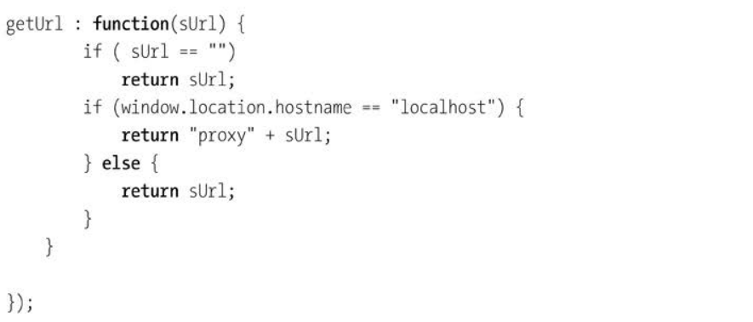

Listing 12.24 Coding getUrl Function to Aid with Testing

Повторимся, что первые 95% кода контроллера выполняли обычную работу контроллера, но листинг 12.24 относится исключительно к помощи в тестировании приложения, что ведет к следующему разделу.

### 12.5.4 Тестирование вашего приложения

В самом начале работы контроллера, при получении модели, была вызвана функция *getUrl*, которая указала последнюю половину URL (путь к SICF, но искала первую половину URL, в которой говорится, на какую систему SAP вы указываете.

При тестировании в начале главы вы просто набрали большой, длинный URL-адрес, с адресом вашего хоста SAP в начале и путь к службе SAP Gateway в конце. При тестировании приложения среда Eclipse поместит слова *local* *host* в начале URL-адреса, поэтому вам нужно заменить его на фактическое имя хоста системы SAP.

724

Как это сделать? Вам нужно определить нечто, называемое прокси, которое будет выполнять эту замену за вас при тестировании в Eclipse. Перейдите в раздел ***Webcontent - Web-Inf - Web.xml*** и быстро измените файл *web.xml*. При просмотре вы увидите, что все было сгенерировано автоматически. То, что вам нужно изменить, начинается со строки контекстного параметра (см. листинг 12.25).

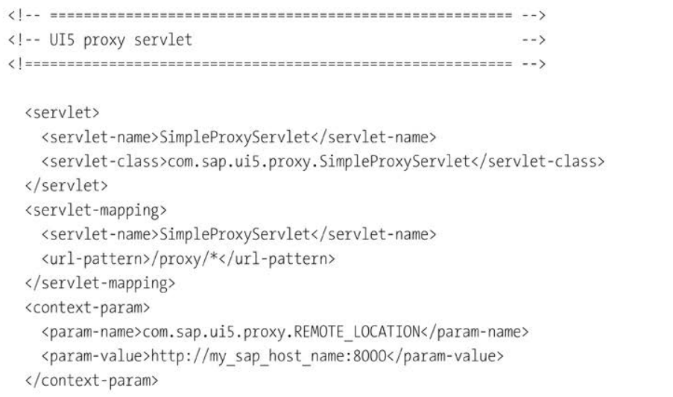

Listing 12.25 Defining Actual SAP System for Local Host

Вы можете найти имя хоста данной системы SAP в вашей системе SAP ERP на любом экране, пройдя по пути меню ***System · Status*** и просмотрев раздел ***Database Data*** раздел. Вы можете спросить у своего специалиста по SAP Basis, является ли число в конце 8000 или каким-то другим.

Зачем проходить через всю эту волокиту, спросите вы? Сначала потому, что вы хотите протестировать это на своем локальном устройстве, но в конечном итоге потому, что ваше приложение станет продуктивным и префикс локального узла не будет применяться. Более того, если вы посмотрите в Интернете, вы увидите десятки людей, пытающихся протестировать приложения SAPUI5, получающих экраны без данных и задаются вопросом, почему. Это потому, что они не используют простой только что описанный прокси-сервлет и сталкиваются с проблемой CORS. (Вспомните, что вам должны внести изменения в код, чтобы заставить серверную часть работать; для справки обратитесь к листингу 12.2).

725

Благодаря всем усилиям, которые вы только что приложили для определения настроек прокси и тому подобного, теперь вы можете выбрать Monster Monitor в левом верхнем углу экрана Eclipse и выбрать ***Run As - Web App Preview***. Будет добавлена новая вкладка, и через несколько секунд появится экран приложения (Рисунок 12.42).

В качестве альтернативы, если в Eclipse нажать на синий шарик в правом верхнем углу экрана, то откроется ваш интернет-браузер по умолчанию (как упоминалось ранее, если ваш браузер по умолчанию - Internet Explorer, то это может не сработать), и вы сможете увидеть экран в виде полной веб-страницы.

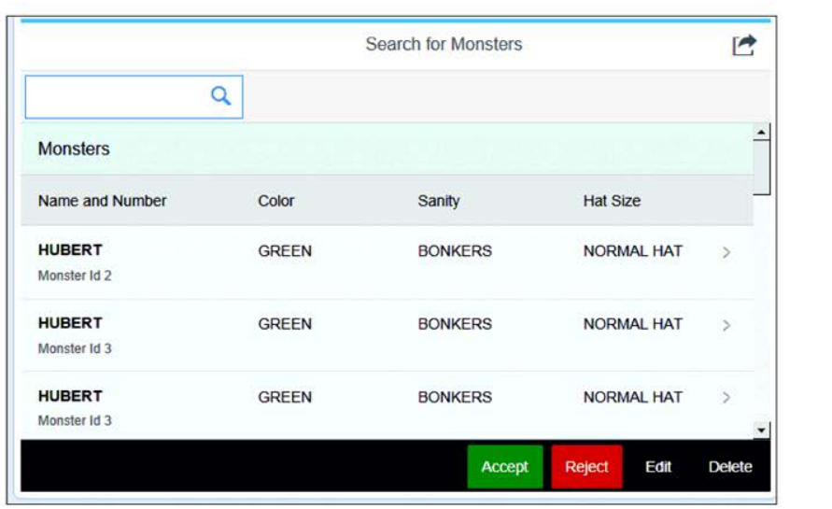

Figure 12.42 Testing SAPUI5 Application in Eclipse

## 12.6 Генерация приложений SAPUI5 из шаблонов SAP Web IDE

До сих пор вы читали о создании компонентов, необходимых для фронтенда приложения SAPUI5, более или менее полностью вручную. Многие веб-программисты очень довольны таким подходом; в конце концов, он дает вам 100% полный контроль.

Тем не менее, здесь можно найти золотую середину: сгенерированный шаблонный код, который никогда не меняется, а разработчик может добавлять и изменять все, что ему вздумается.

И так оно и есть! Практически все презентации на SAP TechEd 2015 начинались с демонстрации превращения представления CDS в приложение SAPUI5 путем автогенерации

726

фронтенда из шаблона. Теперь пришло время посмотреть, как это работает. В разделе 12.4.2, вы создали службу SEGW непосредственно из представления CDS. Теперь проделайте этот путь автогенерируя приложение SAPUI5. Цель приложения будет такой же, как и у созданного вручную приложения SAPUI5: получение большого списка монстров и отображение подробностей при выборе отдельного монстра из списка.

Однако здесь вы не используете Eclipse для создания приложения SAPUI5; вы используете SAP Web IDE, которая содержит интеллектуальные шаблоны, которые можно сравнить с floorplan, обсуждавшимся в главе 11. Это набор действительно распространенных конструкций для приложений, которые вы будете использовать снова и снова в своей работе: обзорный список, который можно детализировать. Это так же, как и Floorplan Manager: вы хотите, чтобы все эти приложения имели одинаковый внешний вид и ощущение, чтобы сделать его для удобства пользователя, поэтому вы создаете те части, которые не меняются.

Лучшие вещи в жизни бесплатны

Первое, что вы можете спросить - поскольку Eclipse бесплатен, являясь, по сути, самой моделью современного открытого исходного кода - это следующее: Является ли SAP Web IDE также бесплатной? Если вы хотите похихикать, зайдите в Интернет и увидите огромное количество людей, задающих сотрудникам SAP именно этот вопрос и посмотреть, как эти люди пытаются увильнуть от ответа, обычно перенаправляя запрос на официальный документ, который тоже не дает прямого ответа.

Странно, но предполагается, что SAP Web IDE основана на облачной версии Eclipse под названием Eclipse Che, которая сама по себе является бесплатной. Однако она ничем не похожа на Eclipse. Навскидку, я бы предположил, что если у продукта есть бесплатная пробная версия, то это означает, что он не является бесплатным на долгосрочной или даже среднесрочной основе. Для следующего примера вам понадобится бесплатная пробная учетная запись для SAP Web IDE.

Следующие инструкции проведут вас через шаги, необходимые для создания вашего SAPUI5-приложения с использованием шаблонов SAP Web IDE, начиная с получения доступа к SAP Web IDE. Ранее существовало множество различных версий SAP Web IDE, но к тому времени, когда вы будете читать эту статью, останется только одна: взломанная полнофункциональная версия SAP Web IDE. Действуйте следующим образом:

1. Создайте себе пробную учетную запись, используя инструкции, приведенные в следующей статье сообщества SAP Community, при необходимости:

<https://blogs.sap.com/2015/10/08/getting-started-with-sap-web-ide-trial-version-from-registration-to-running-application/>

Вы можете зарегистрироваться, используя номер своей учетной записи SAP Community, и поскольку эта часть является бесплатной, каждый сможет пройти этот этап. Существует две версии SAP

727

Web IDE: облачная версия и версия, которую можно установить на локальной машине. Как можно предположить, что облачная версия - это та, которую SAP хочет, чтобы вы использовали, и она всегда обновляется, как и все продукты типа Cloudy McCloudFace.

2. Подключите SAP Web IDE к информации из вашей собственной системы. Для этого вам необходимо установить облачный коннектор SAP Cloud Platform Connectivity по следующей ссылке:

<https://blogs.sap.com/2015/02/11/set-up-your-sap-web-ide-on-hana-cloud-part-1/>

Это будет нелегко, поверьте мне, и процесс слишком долгий, чтобы описать его здесь. Тем не менее, как кто-то однажды сказал, для чего нужны проблемы, если не для их решения?

3. Откройте SAP Web IDE. На момент написания статьи вам нужно открыть кабину SAP Cloud Platform, а затем нажать кнопку *More Services*, чтобы найти ссылку на SAP Web IDE. Загрузка страницы может занять много времени; когда вы наконец попадете туда, добавьте страницу в закладки как можно быстрее. Результат выглядит так, как показано на рисунке 12.43.

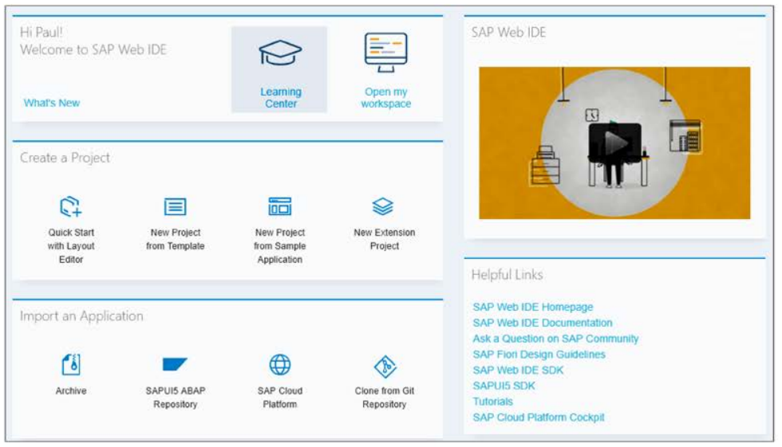

Figure 12.43 SAP Web IDE Landing Page

4. На экране приветствия выберите Новый проект из шаблона (New Project from Template). Это приведет вас на аналогичный экран, на этот раз с рядом значков (Рисунок 12.44), представляющих семь интеллектуальных шаблонов. Щелкнув по значку, вы выделите его и измените текст внизу, чтобы рассказать вам о выбранной опции. Некоторые опции включают создание SAPUI5

728

приложения, соответствующие рекомендациям SAP Fiori (*SAP Fiori Master-Detail Application* или *SAP Fiori Worklist Application*) или создание общих приложений SAPUI5 (*SAPUI5 Application*, естественно). В этом случае выберите поле *List Report Application*, затем нажмите кнопку Next.

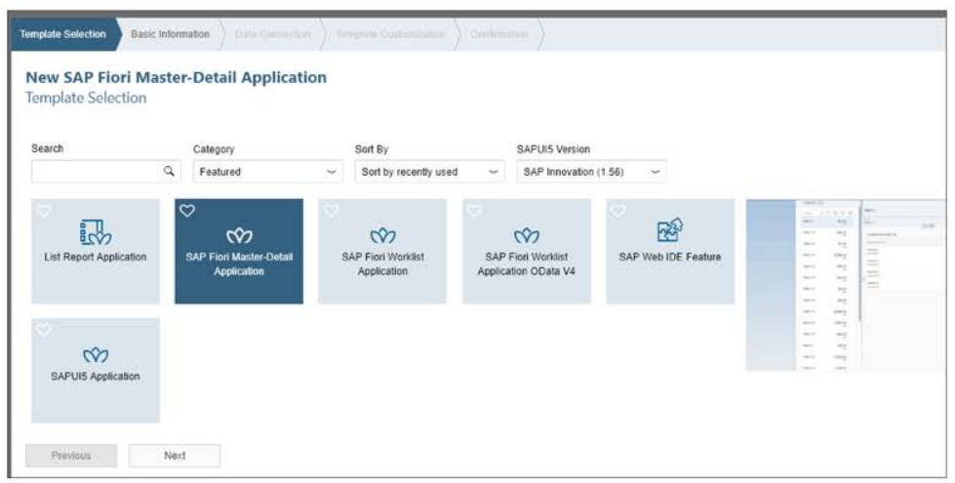

Figure 12.44 SAP Web IDE Smart Template List

5. Следующий экран называется *Basic Information*. Здесь вы определяете название проекта (в наше время все является проектом), длинный текст и пространство имен, в случае, если вы являетесь партнером SAP.

6. После повторного нажатия кнопки Next вы перейдете на экран *Data Connection*. Здесь вы можете указать, к какой внутренней ABAP-системе вы подключаетесь. В левой части экрана по умолчанию стоит *Service Catalog*. С правой стороны находится выпадающее окно с надписью Выберите систему. В выпадающем списке должна быть только одна запись, это внутренняя система SAP, которую вы установили ранее как часть жестокого и необычного наказания, связав облачный коннектор и вашу систему SAP. Поэтому выберите эту систему!

7. Введите свое имя пользователя и пароль, а затем в нижней части экрана вы увидите большой список служб OData, которые могут подключаться к SAP Web IDE (Рисунок 12.45). Выберите представление Monsters SEGW Header CDS, которое вы создали ранее в разделе 12.4.2. Имеет техническое название *ZCDS_MONSTERS_SEGW_HEADER_CDS*. Нажмите кнопку Далее. Инструмент просмотрит представление CDS и захватит файл аннотаций, который содержит различные инструкции пользовательского интерфейса.

729

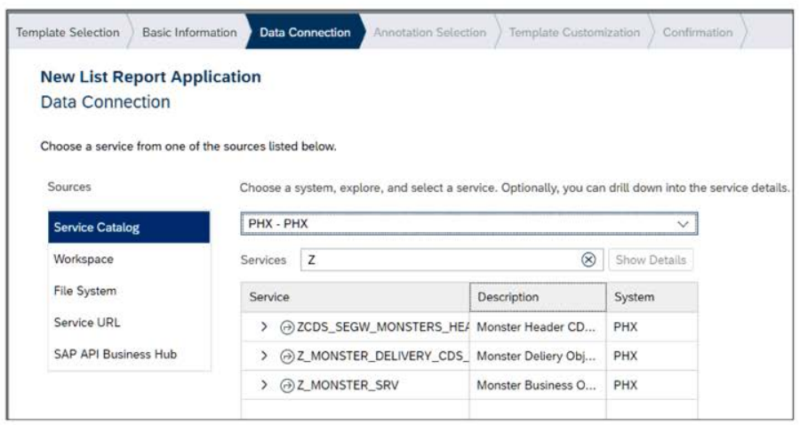

Figure 12.45 Service Catalog from Backend SAP System

8. Подтвердите автоматически выбранный файл и двигайтесь дальше. На следующей странице рассказывается об аннотациях, с помощью которых представления CDS описывают семантические подробности о себе для внешнего мира. Здесь вам просто нужно принять имя файла для аннотаций, которые система извлекла из представления CDS (Рисунок 12.46).

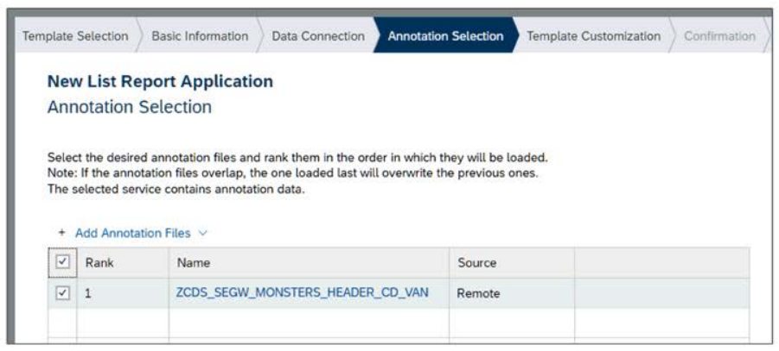

Figure 12.46 Annotation File Extracted from CDS View

9. Следующая страница - *Template Customization*, на которой вы указываете, что *OData Collection -* *ZCDS_MONSTERS_SEGW*, а *OData Navigation - to_monsters_items*, как показано на рисунке 12.47.

730

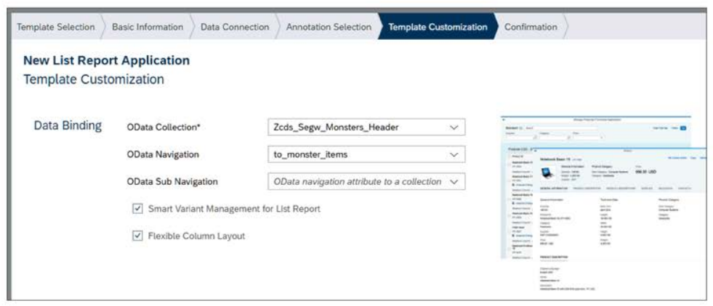

Figure 12.47 Template Customization

10. Наконец, нажмите Finish, чтобы перейти на страницу, на которой вы увидите целую кучу файлов, которые были созданы для вас (Рисунок 12.48).

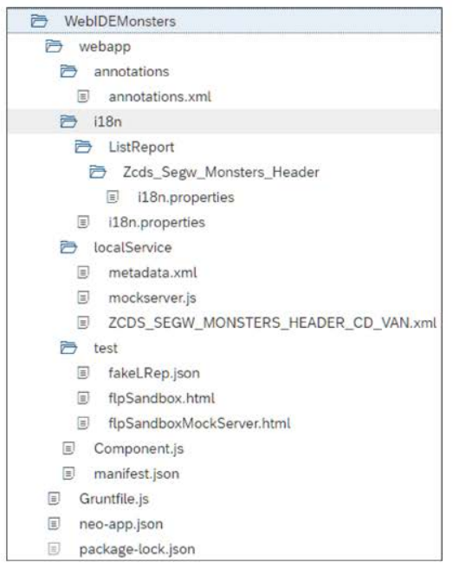

Figure 12.48 Generated Files for SAPUI5 Application

731

Как вы можете видеть, здесь нет ни представления, ни контроллера. Я сам не убежден, что это лучшее, что есть в мире, но я стараюсь смотреть на вещи непредвзято. Можно даже утверждать, что написать приложение SAPUI5 настолько просто, что вам даже не нужно автогенерировать его, но давайте не будем об этом.

Чтобы запустить приложение. выберите верхний узел, затем выберите опцию *Run as Web Application* из меню SAP Web IDE. После короткого ожидания появится экран SAP Fiori launchpad появится экран с вашим приложением в верхней части и множеством демонстрационных приложений в нижней части.

Подобно исполняемой программе в SAP GUI, приложение сначала попросит вас ввести некоторые критерии поиска. Если вы оставите критерии поиска пустыми и, таким образом, будете искать всех монстров, то результат будет таким, как показано на рисунке 12.49. Если вы щелкните на строке (для конкретного монстра), откроется представление элемента.

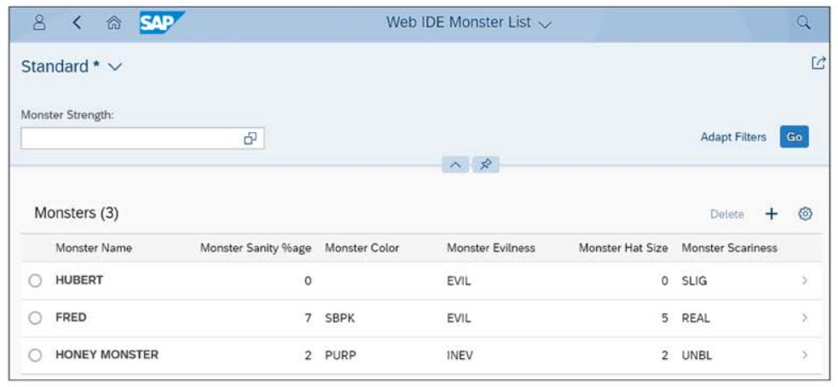

Figure 12.49 ResuIt of Autogenerated SAPUI5 Application

Ничего такого, чего бы вы не видели раньше, но суть в том, что все это было сгенерировано автоматически. Разница в том, что все контролируется аннотациями в CDS, в отличие от игры с кодом в представлении и контроллере.

Многие программисты возненавидят это (потому что с кодом можно делать все, что угодно), а CDS представление имеет большой, но ограниченный набор функций), но на всякий случай, если вы не из их числа, вам нужно знать об этой возможности.

Когда вы протестировали свое приложение и убедились, что это лучшее, что когда-либо было в истории вселенной, настолько хороша, что делает нарезанный хлеб похожим на мусор, вы можете выбрать пункт ***Deploy*** из главного меню и сохранить определение в вашей внутренней системе SAP,

732

где он появляется как приложение BSP. Здесь нет необходимости слишком подробно останавливаться на этом; вы будете рассматривать это средство в Разделе 12.9.

## 12.7 Генерация приложений SAPUI5 из SAP Build

Раздел 12.5 включает в себя создание экранов SAPUI5 с нуля, точно так же, как вы это делали раньше, используя SAP GUI. Традиционно этот процесс происходит следующим образом: Бизнес-аналитик рисует прототип экрана на обратной стороне конверта, передает его разработчикам, и через шесть месяцев разработчики представляют готовый экран. Обычно бизнес-аналитик говорит: "Это совсем не похоже на то, что я вам дал", но даже если по какой-то случайности она довольна, когда реальные, живые конечные пользователи увидят экран в первый раз, они объявят его ужасным.

Это не идеальный вариант, и именно здесь на помощь приходит SAP Build, который позволяет осуществлять гибкую разработку, при которой конечные пользователи получают возможность увидеть рабочий прототип готового экрана через регулярные промежутки времени по мере того, как разработчики добавляют небольшие функциональные элементы.

SAP Build позволяет бизнес-аналитикам добавлять и перетаскивать различные элементы пользовательского интерфейса и самостоятельно создавать экран. Программистам может не понравиться эта идея, но на самом деле вам не нужно иметь степень в области информатики, чтобы перетаскивать поля и кнопки экрана; это может сделать любой.

Более того, в SAP Build прототип действительно работает. Нажатие на кнопки выполняет определенные действия, например, переводят вас на другой экран или получение данных из электронной таблицы. Ужас из ужасов, было даже высказано предположение, что бизнес-аналитики могут начать проектировать экран с нуля на своих компьютерах, подключенных к проекторам, и с конечными пользователями, находящимися в той же комнате! Увидеть экран впервые в начале проекта, а не только в конце? Это просто безумие!

И последний, самый лучший момент: когда прототип экрана готов, разработчику остается лишь нажать кнопку, и код, необходимый для отображения экранов прототипа и взаимодействия между ними сгенерируется. Затем разработчик должен подключить все это к бэкенду ABAP, что является довольно тривиальной задачей. Затем, конечно, они переходят к представлению и контроллеру и изменят все, что только можно, нужно это или нет, просто из принципа, но это уже другая история. Однако дальше будет только лучше. Вы можете подумать, что это довольно революционно - заставить конечных пользователей и бизнес-аналитиков знать, чего они хотят, прежде чем приступать к разработке, и технологическим прорывом, что можно создать рабочий прототип, генерирующий код типа SAPUI5, но мы еще даже не добрались до самого важного. Вот оно начинается.

733

Жизненно важная вещь в SAP Build, убийственный удар, который заставит всех в вашей организации использовать этот инструмент - это логотип в виде обезьяны. Если вы думаете, что это слишком хорошо, чтобы быть правдой, посмотрите на рисунок 12.50. Ее зовут Люси, кстати.



Figure 12.50 SAP Build Logo

Пришло время прекратить обезьянничать и завести себе аккаунт. Зайдите на сайт <http://www.build.me/>. Как вы можете себе представить, слева от URL-адреса в вашем браузере появится маленькая обезьянка, и там есть кнопка, которая позволяет вам создать учетную запись. Вы получите электронное письмо со ссылками для настройки учетной записи, приветственные видеоролики и т.п.

После входа в систему вы увидите страницу приветствия (Рисунок 12.51) с вашими инициалами в правом верхнем углу, несколько примеров приложений и кнопку для создания нового проекта. Внизу находятся обучающие карточки, которые учат вас еретическим идеям, например, тому, что вы должны разговаривать со своими пользователями и убедиться, что они имеют хороший опыт использования вашим программным обеспечением.

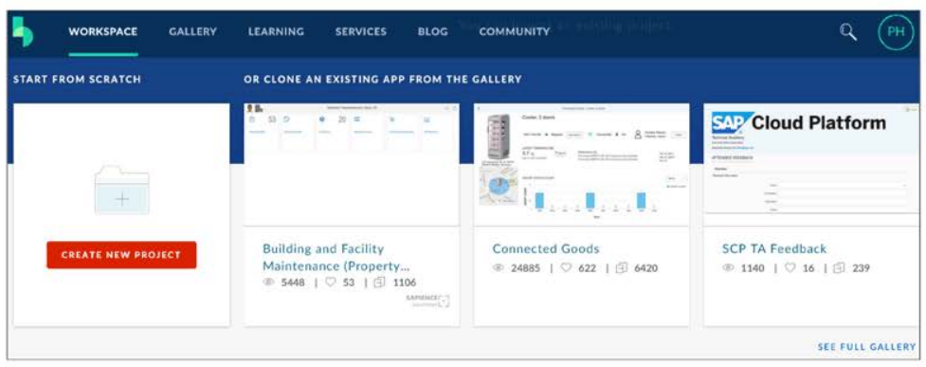

Figure 12.51 SAP Build Welcome Page

Что мы сделаем на этот раз? Может быть, приложение для бронирования авиабилетов? Может быть приложение для просмотра заказов на продажу? Нет, я знаю! Давайте разработаем приложение, что-то связанное с монстрами!

734

На самом деле, давайте создадим в SAPUI5 версию "Списка злодеяний монстров", который представляет собой список запланированных мерзких деяний, которые монстры баронов должны совершить в ближайшем будущем. Это приложение еще даже не существует в системе SAP (вы создадите его в главе 13), но ничто не мешает нам разработать и построить рабочий прототип. Таким образом, когда мы дойдем до главы 13, мы сможем показать его Игорю Горбуну, прежде чем мы начнем работать над чем-то, что, когда мы закончим, ему не понравится. Даже еще лучше, если он сможет внести свой вклад на этой ранней стадии. Чтобы создать это приложение, вы выполните ряд шагов. Для первого набора инструкций представьте, что вы бизнес-аналитик, прежде чем вы передадите прототип себе в качестве разработки. Чтобы начать:

1. Нажмите кнопку *Create New Project*; вас поприветствует смайлик, который попросит ввести название и описание проекта.

2. На следующем экране (рис. 12.52) показаны различные опции для нового проекта. Вы можете создать персону для представления целевого конечного пользователя; вы можете загрузить изображение, например, макет доски, который вы можете использовать в качестве отправной точки; вы можете отправить или просто начать работу. Выберите *Start With Template* (Начать с шаблона), а затем *New Template*.

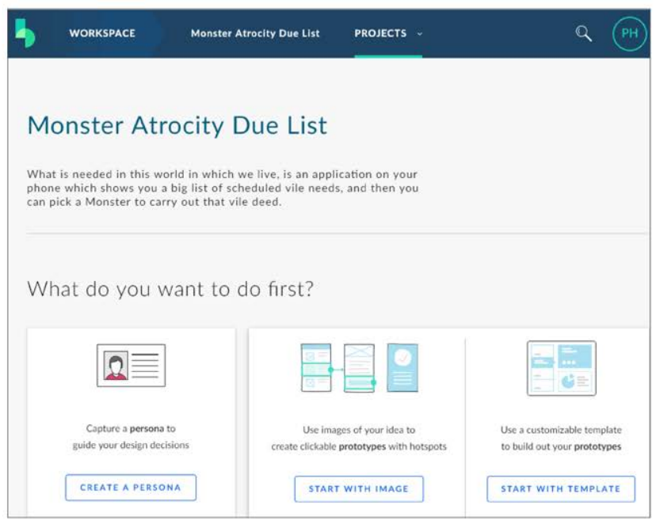

Figure 12.52 Initial Screen for Creating SAP Build Project

735

Другие варианты

Хотя мы сразу приступим к созданию прототипа, обратите внимание на опцию *Create a Study*. Эта опция предназначена для того, чтобы пользователи тестировали ваш прототип, и отслеживает, сколько времени им требуется для навигации по приложению; он даже генерирует тепловую карту того, какие кнопки или области экрана они используют чаще всего. Если на какую-то кнопку никогда не нажимают, вы можете подумать о ее удалении.

Второй момент, о котором следует упомянуть, - это онлайн-справка, которую можно найти здесь: <http://sap.github.io/BUILO_User_Assistance/build/>.

Она невероятно логична и хорошо изложена, а главы в левой части страницы проводят вас через шаги по созданию прототипа, включая различные шаги, например, следующие:

- Создание одной или нескольких страниц

- Импорт модели данных

- Проектирование этих страниц, что включает привязку модели данных к страницам.

После всего этого готовый прототип может автоматически генерировать код SAPUI5 в SAP Web IDE. Eclipse, на мой взгляд, был бы лучше, но нельзя смотреть в рот дармовой обезьяне.

3. Бизнес-требование заключается в том, что вам нужны две страницы для этого приложения: список ужасных задач и всплывающее окно, в котором вы можете выбрать строку, чтобы назначить монстра для выполнения такой задачи. Экран, на котором вы сейчас находитесь, имеет надпись *Prototype* в верхней части, и вам предлагается ввести имя для прототипа.

4. Далее нажмите кнопку *Templates*, чтобы увидеть множество вариантов шаблонов. В данном случае вариант *List Report* (Отчет со списком) как раз подходит для большого списка элементов и принятия действия по выбранному элементу (Рисунок 12.53).

5. Нажмите кнопку *Select*, чтобы продолжить. Теперь у вас есть экран с названием вашего прототипа и маленьким квадратиком в левом верхнем углу. Щелкните на этом квадратике, затем нажмите кнопку *Edit Page*; появится экран, показанный на рис. 12.54.

Вы можете подумать, что это просто как SAP GUI Screen Painter, так к чему вся эта суета, но помните (а) что это предназначено для бизнес-экспертов, а не для программистов и (b) что мы проектируем веб-приложение, которое обычно определяется исключительно с помощью кода.

Схема достаточно интуитивно понятна. У вас есть элементы, которые вы можете перетащить на главный экран слева, а также раздел "outline" (контур). На рисунке 12.54 показана секция *Table*

736

выбранного контура, поэтому в правой части экрана отображаются различные опции для таблицы.

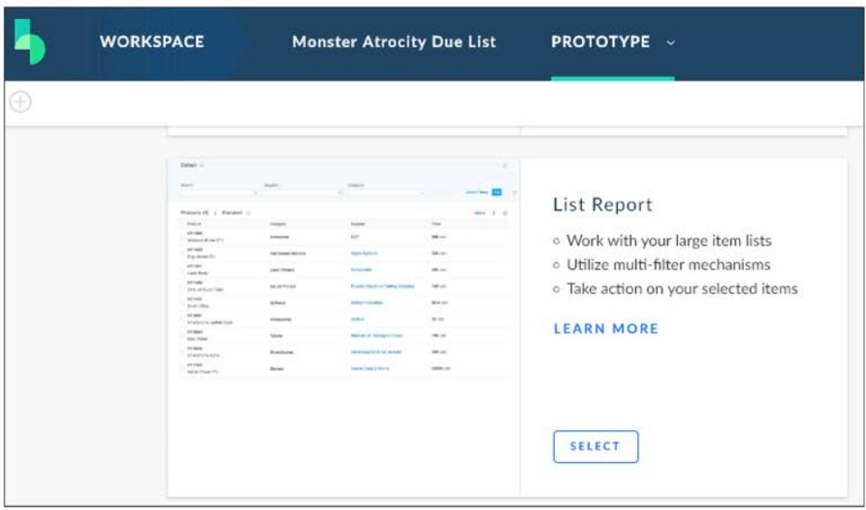

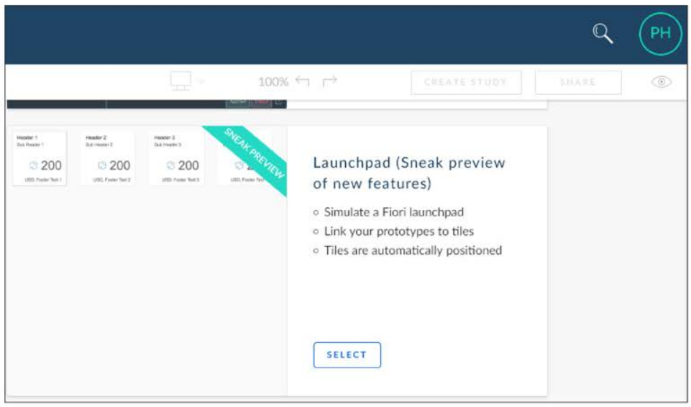

Figure 12.53 SAP Build Template Options

737

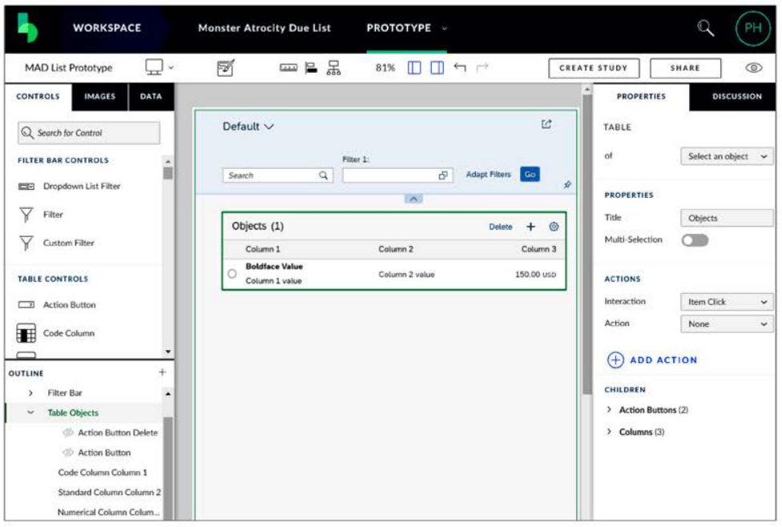

Figure 12.54 SAP Build Page Design Screen

Очевидно, что теперь вам нужно начать возиться с дизайном экрана до тех пор, пока он не будет выглядеть так, как вы хотите. На данном этапе вам нужно создать электронную таблицу с некоторыми значениями, с заголовком столбца в первой строке, а затем несколько строк с примерными данными.

Так все будет выглядеть намного лучше на макете. Для этого необходимо выполнить следующие шаги:

1. После создания электронной таблицы на вкладке *Data* нажмите *New Data Object* и *Import File* и вы сможете загрузить свою электронную таблицу.

2. Вернитесь на вкладку *Controls* (Элементы управления) и с правой стороны, в области таблиц вы увидите *Table Of* и затем выпадающее меню. Если вы откроете выпадающее меню, вы увидите список всех загруженных вами файлов. Выберите свою электронную таблицу и значения появятся в основной области экрана.

3. Теперь вам нужно переименовать столбцы, поэтому используйте раздел *Outline (Контур)*, чтобы выбрать столбец. Вам нужно удалить все, что не является стандартным столбцом, а затем добавить несколько новых. Для добавления столбцов перейдите в раздел *Children,* откройте список столбцов, выберите *Standard Column* и нажмите кнопку *Add*.

738

Выберите из выпадающего меню, какой столбец электронной таблицы будет заполнен. На сайте каждом шаге легко разобраться с тем, что вам нужно сделать.

После добавления нескольких столбцов и их перетаскивания экран будет гораздо больше похож на список ужасных дел, которые необходимо совершить. На рисунке 12.55 дизайн закончен, и мы готовы сосредоточиться на кнопке действия, которая находится слева каждой строки.

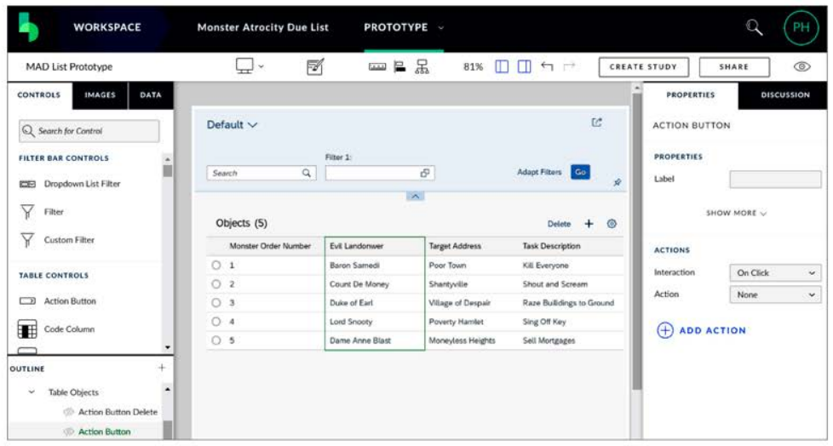

Figure 12.55 Redesigned SAP Build Screen with Sample Data

Когда пользователь нажимает на строку, вы хотите, чтобы появился другой экран, на котором пользователь может выбрать монстра для выполнения этого дела. Поэтому вам нужно создать новый экран (страницу) следующим образом:

1. Вернитесь к представлению *Prototype*, где у вас есть один квадрат в левом верхнем углу, который представляет собой экран, который вы только что создали. В самом верхнем левом углу находится знак "плюс", щелкнув который, вы добавите новый экран.

2. Выберите *Freestyle*, потому что этот экран будет специфическим для конкретного приложения, а не основанным на каком-либо шаблоне.

3. Теперь у вас есть два квадрата рядом друг с другом. Выберите новый и нажмите кнопку *Edit Page*.

4. Перетащите одиночное поле ввода на эту страницу, введите "Имя выбранного монстра" в качестве описания и включите параметр *Show Value Help*.

739

5. В разделе *Outline* можно вернуться на первую страницу и сфокусировать внимание на кнопку действия, которая находится слева от каждой строки.

6. Дайте кнопке действия имя ("Назначить монстра") и в раскрывающемся окне *Action* выберите *Navigate To*.

7. Затем, конечно же, вы можете выбрать, куда переходить, - это будет ваша новая страница. Дайте действию логотип.

Теперь у вас есть значок в верхней части списка. Пользователь выбирает заказ на продажу монстра и затем нажимает кнопку *Assign Monster* (Рисунок 12.56). Это точно такое же действие, что вы делаете при создании отчета ALV. После установки такой связи на экране, где вы видите две страницы, появляется довольно некрасивая стрелка, указывающая от одной страницы к другой, чтобы представить навигацию.

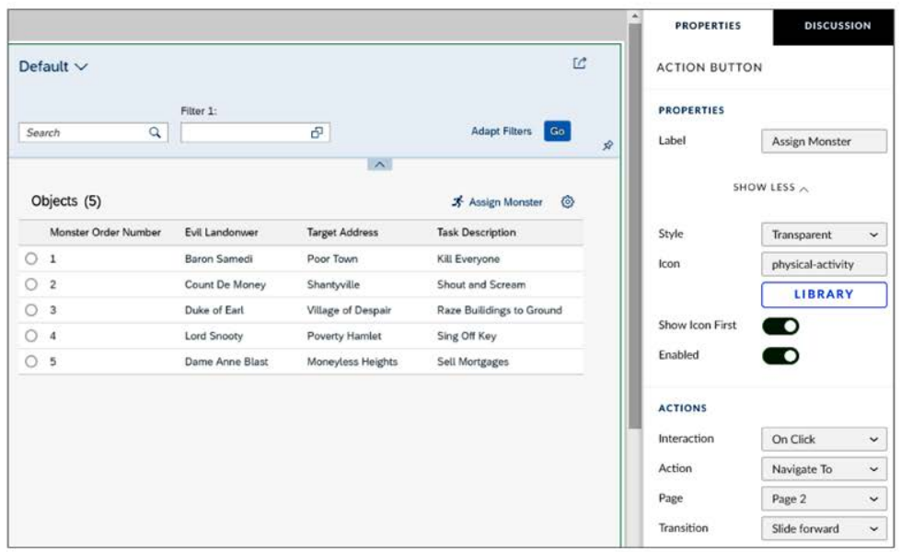

Figure 12.56 Defining Action Button

В правом верхнем углу экрана находится кнопка с надписью *Preview*, когда вы наведите на нее курсор. Нажмите на нее, и вы увидите, что приложение действительно работает: вы видите список, можете выбрать элемент, а нажатие кнопки *Assign Monster* переводит вас на второй экран. Когда дело доходит до проведения мгновенного теста, это большой шаг вперед по сравнению, скажем, с Dynpro эквивалента.

740

Нажмите кнопку *Share* в правом верхнем углу слева от кнопки *Preview*, чтобы сгенерировать URL-адрес с массивным GUID в конце. Теперь, когда этот проект опубликован, ему нужен подписчик, которым будет SAP Web IDE. Пора передать этот прототип в разработку!

Как упоминалось ранее, SAP Web IDE требует наличия у вас учетной записи SAP Cloud Platform без которой вы не сможете генерировать код из вашего прототипа. Как только вы получите такую учетная запись, в онлайн-справке SAP Build, упомянутой ранее, вы узнаете, как связать SAP Web IDE с SAP Build.

После этого выполните следующие шаги для завершения работы над приложением:

1. Откройте учетную запись SAP Web IDE, как в предыдущем разделе, и пройдите по пути меню ***File · New · Project from Template***.

2. На следующем экране воспользуйтесь выпадающим меню *Category* и выберите *BUILD Project*. Вы получите изображение обезьяны, так что вы знаете, что у вас все получилось. Это похоже на планету обезьян (Рисунок 12.57).

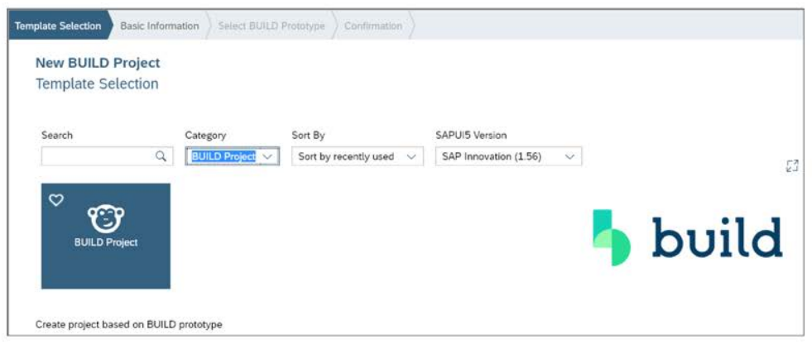

Figure 12.57 Monkeys, Monkeys, Everywhere!

3. Нажмите Далее, дайте проекту имя и снова нажмите Далее. На следующем экране вам будет предложено выбрать систему SAP Build. Правильный выбор - *BUILD_Production*. Затем появится небольшое окошко под названием *Choose Prototype*, если щелкнуть по нему, появится список всех опубликованных прототипов. Выберите *Monster Atrocity Due List*.

4. В первый раз вас попросят ввести имя пользователя и пароль SAP Build. Если все прошло успешно, то вы увидите экран со списком всех доступных прототипов, которые были опубликованы из вашей учетной записи SAP Build (рис. 12.58).

741

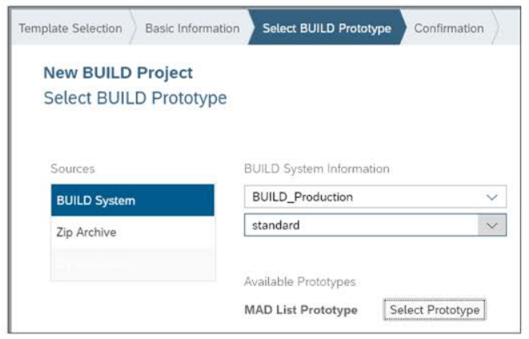

Figure 12.58 Available Prototypes

5. Выберите прототип, затем нажмите ***Next - Finish***. В течение некоторого времени серия из трех шариков будет мигает в центре вашего экрана, а затем создается целая куча файлов в SAP Web IDE (Рисунок 12.59), точно так же, как это было в предыдущем разделе.

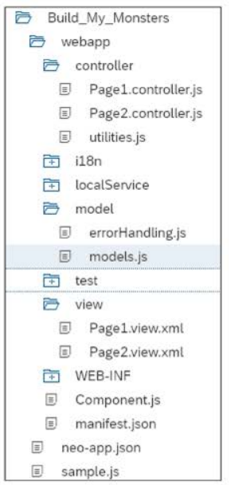

Figure 12.59 Generated Code from SAP Build Prototype

742

Как и раньше, теперь у вас есть сгенерированный код, и вы можете начать возиться с ним, например, подключить реальную модель бэкенда. На этот раз есть файл представления XML и контроллер JavaScript для обеих страниц.

Теперь вы увидели три способа получения достаточного количества кода для создания работающего приложения: кодирование вручную, генерация кода из интеллектуального шаблона и использование инструмента SAP Build.

В каждом случае, как только что-то заработает, требования пользователей будут поступать новые, поэтому вам нужно будет уметь улучшать свои приложения.

Дескриптор приложения

Вы могли заметить, что сгенерированный код в обоих примерах содержит файлы, которые вы не создавали при создании приложения вручную: *component.js* и *manifest.json*. Это относительно новые файлы для SAPUI5, и в обоих случаях идея заключается в том, чтобы отделить все, что может считаться конфигурацией, в эти файлы, оставляя только нужный, специфичный для приложения код в модели, представлении и контроллере. Когда одному из последних требуется информация о конфигурации, он обращается к конфигурационному файлу.

Вы привыкли к этой концепции из ABAP: вы никогда не записываете в жестком коде какие-либо параметры конфигурации в своих программах, вместо этого всегда считывая их откуда-то еще. В этом случае, идея заключается в том, что вы можете изменить поведение программы путем изменения конфигурации, оставляя саму программу нетронутой (принцип "открыто-закрыто").

Правильное название файла *manifest.json* - дескриптор приложения. Он имеет представление, основанное на коде и основанный на виде тех же настроек. Это необходимо, если вы хотите, чтобы ваше приложение SAPUI5 вызывалось из SAP Fiori launchpad, но вы также можете (a) указать детали модели (моделей), которые должны быть автосозданы и (b) определить навигацию между представлениями.

## 12.8 Добавление элементов с помощью OpenUI5

Возможно, вы слышали, что у эскимосов есть три миллиона слов для обозначения снега. Точно так же, часто существует множество различных терминов, обозначающих одно и то же (или почти одно и то же) в сфере SAP, и это приводит людей в замешательство. Например, вы может слышали термины UI Development Toolkit for HTML5, SAPUI5, OpenUI5 и задавались вопросом, в чем разница между ними.

Первые два термина - это одно и то же. SAPUI5 - это библиотека JavaScript с различными функциями, которые относятся к пользовательскому интерфейсу. OpenUI5 - это версия SAPUI5 с открытым исходным кодом. Единственная разница лишь в том, что SAPUI5 содержит функции, относящиеся исключительно к специфическим для SAP

743

концепциям и не имели бы смысла в любой другой среде. Функции в OpenUI5 может использовать любой человек, даже если он никогда не касался к SAP. Как можно себе представить, OpenUI5 содержит большой процент функций SAPUI5.

Еще одно тонкое различие заключается в том, что SAPUI5 имеет определенный цикл выпуска, и, как бы быстро это ни было, OpenUI5 имеет ночную сборку. Благодаря OpenUI5, существует совершенно потрясающий онлайн-ресурс, который поможет вам начать добавлять всевозможные экзотические функции в кратчайшие сроки.

Он доступен по адресу <http://sap.github.io/openui5/index.html> (рис. 12.60). Это действительно пригодится в реальной жизни. Давайте посмотрим правде в глаза: ваши пользователи захотят получить луну, когда дело доходит до внешнего вида и ощущения их приложений.

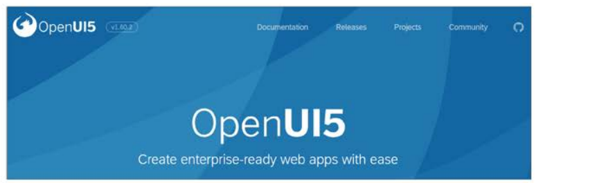

Figure 12.60 OpenUI5 Landing Page

Если вы нажмете на ссылку Releases, показанную на рисунке 12.60, вы сможете получить последнюю версию программы OpenUI5 (новая версия выходит каждые несколько недель). Что более важно для данной цели, в нижней части экрана есть ссылка Dig Deeper, которая ведет на экран OpenUI5 Demo Kit, который имеет много вкладок, и вы начинаете с вкладки Документация (Рисунок 12.61).

Как вы можете видеть, здесь очень много документации. Я собираюсь сконцентрироваться на изучении огромного количества вариантов пользовательского интерфейса, поэтому перейдите на вкладку Образцы (рисунок 12.62).

Как видно на рисунке 12.62, слева вы найдете огромный список элементов пользовательского интерфейса. Если вы выберите один из них, то в правой части экрана появится описание того, что делает этот элемент на вкладке About.

Если вы перейдете на вкладку Samples, а затем щелкните по описанию, вы сможете увидеть рабочий пример. Важным моментом является то, что в рабочем примере вы можете нажать на странный значок в правом верхнем углу с надписью Show Source Code (Показать исходный код) при наведении на него курсора.

744

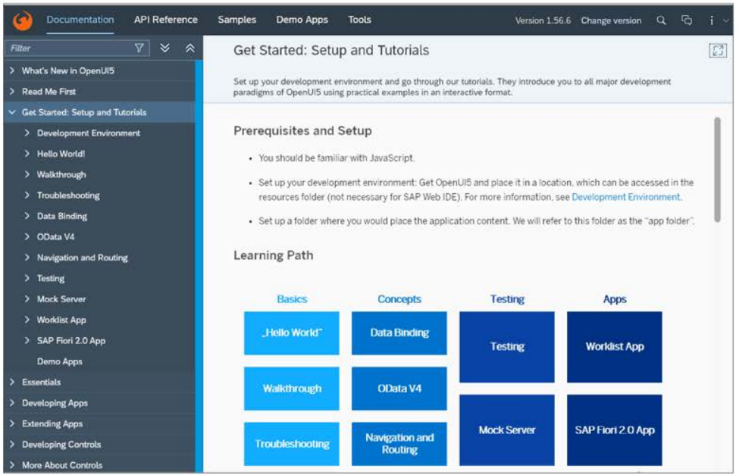

Figure 12.61 OpenUI5 Developer Guide

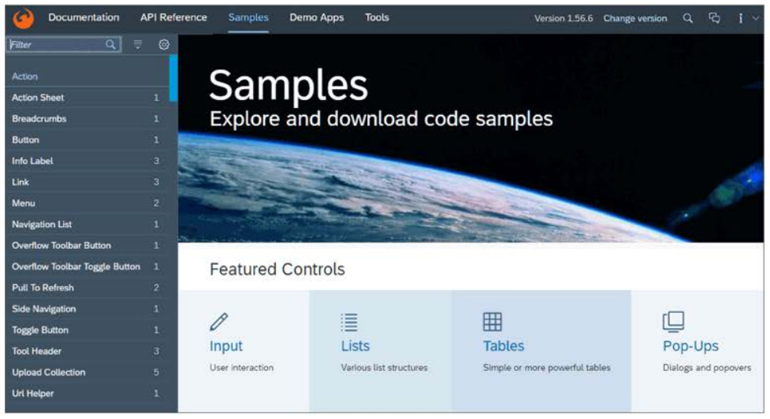

Figure 12.62 List of Available OpenUI5 Controls with Examples

745

Затем вы увидите код, необходимый для того, чтобы это работало. Обычно вы видите несколько образцов кода. К этому моменту, надеюсь, вы понимаете, кто из них что делает.

В качестве примера, самая первая запись в списке элементов управления пользовательского интерфейса - это лист действий. Это то, что вам нужно, если вы хотите добавить выпадающее меню в верхней части вашего монструозного приложения в виде списка возможных действий. Это дело нескольких минут – скопировать пример кода с сайта в файлы контроллера и представления, добавить файл фрагмента, а затем внести некоторые изменения, связанные с монстрами.

Сначала создайте новый XML-файл под названием *ActionSheet.fragment.xml*, как показано в листинге 12.26.

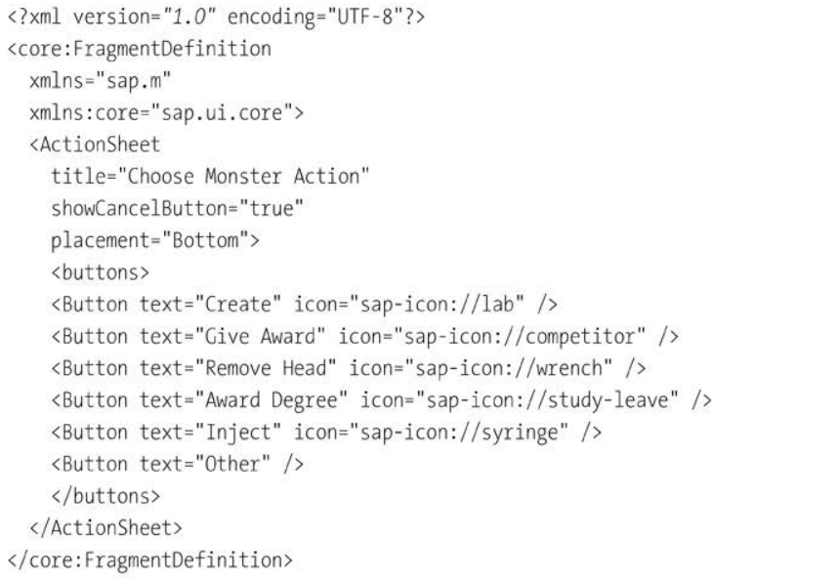

Listing 12.26 ActionSheet.fragment.xml

Этот код определяет список кнопок с иконками, которые будут появляться в контекстном меню, когда пользователь нажимает кнопку Действие. Теперь измените код в верхней части вашего вида. У вас была кнопка, которая ничего не делала; измените ее на ту, которая вызывает действие из контроллера (Список 12.27).

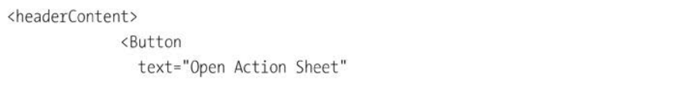

746

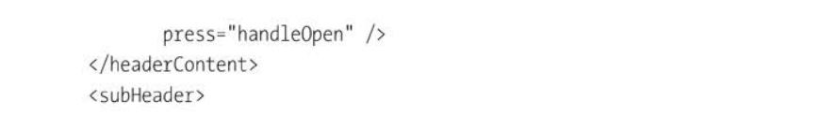

Listing 12.27 Coding Button to Trigger Action when Pressed

Наконец, добавьте в контроллер функцию, которая будет реагировать на нажатие пользователем кнопки и вызова вашего фрагмента возможных действий монстра (листинг 12.28).

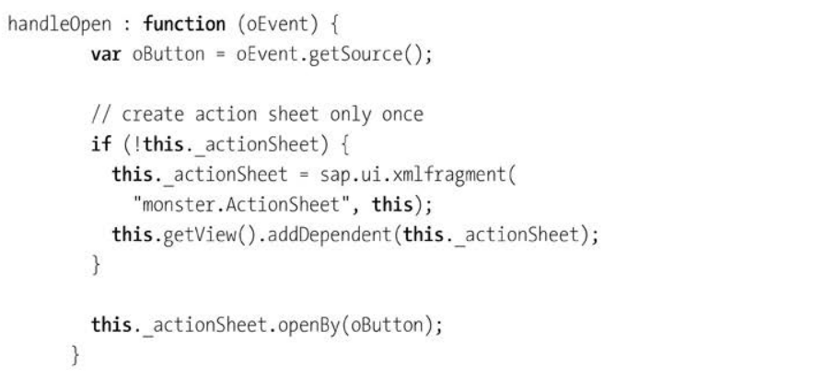

Listing 12.28 Call Up Fragment

По большей части это просто вырезание и вставка, хотя, естественно, вам всегда придется что-то изменить, и чем опытнее вы становитесь, тем больше вы будете менять.

Разнообразные кнопки, появляющиеся при вызове листа действий, ничего не делают. В реальной жизни фрагмент должен иметь определения нажатий, подобные приведенным в листинге 12.27, для вызова функции в контроллере в зависимости от того, какой значок нажал пользователь (например, для кнопки Remove головы, вы бы сказали *press = handle head removed* и затем закодировали функцию в контроллере под названием *handle head removed*).

Добавление этого кода и изменение нескольких вещей заняло, возможно, шесть или семь минут, и когда вы снова протестируете свое приложение, вы увидите, что выпадающее меню появилось в верхней части, как показано на рисунке 12.63.

Как вы можете себе представить, это делает добавление функций в приложение простым делом, но я настоятельно рекомендую вам посмотреть на любой скопированный вами код и попытаться понять, что на самом деле происходит. Если вы это сделаете, это значительно облегчит поиск и устранение неисправностей,

вы и глазом моргнуть не успеете, как уже будете знать синтаксис XML и JavaScript.

747

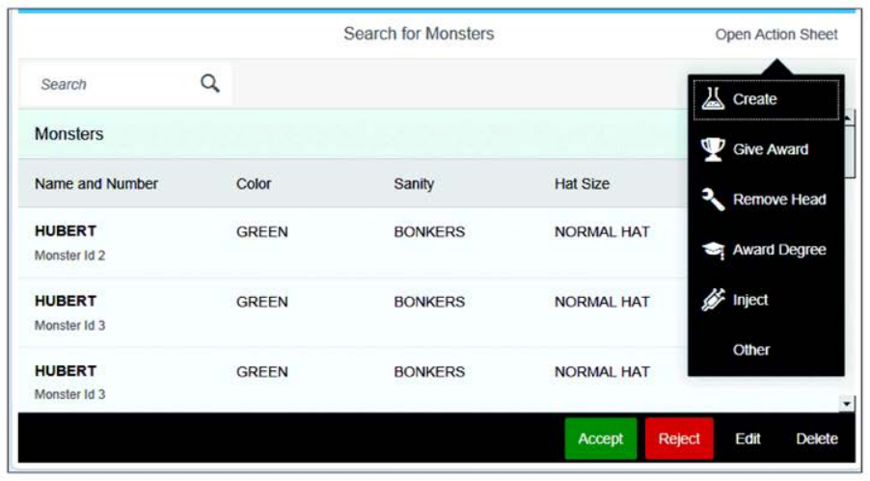

Figure 12.63 Monster Application with Added Action List

## 12.9 Импорт приложений SAPUI5 в SAP ERP

Вполне возможно, что на протяжении всей этой главы вас ужасала мысль о разработке в Eclipse, где файлы хранятся на локальном компьютере, а не в репозитории SAP ABAP, где обычно хранится все, что вы разрабатываете.

Хорошей новостью является то, что можно перенести ваше новое приложение SAPUI5 в систему SAP, где оно может присоединиться к клубу объектов репозитория. Технически это делается следующим образом: среда выполнения SAPUI5 использует фреймворк BSP для хранения артефактов SAPUI5 на сервере ABAP. Приложения BSP немного похожи на HTML-страницы с другими языками программирования внутри, и благодаря использованию хранилища MIME и специального обработчика ICF, приложение SAPUI5 может быть сохранено таким образом, что оно выглядит как BSP-приложение, даже если на самом деле им не является - как те насекомые, которые маскируются под пчел, чтобы проникнуть в улей и украсть мед.

В этом разделе объясняется, как хранить приложения SAPUI5 в SAP ERP, а в конце обсуждается, как тестировать приложения SAPUI5 из SAP ERP.

### 12.9.1 Хранение приложения внутри SAP

Релиз 7.31 SP 4 и выше позволяет импортировать определения приложений SAPUI5 непосредственно из Eclipse в систему SAP ERP. В Eclipse выберите свой главный узел MonsterMonitor,

748

щелкните правой кнопкой мыши и выберите ***Team · Share Project***. Причина такого именования заключается в том, что компонент, который переносит данные из Eclipse в SAP, называется провайдером команды, на том основании, что если что-то находится в Eclipse, то оно находится на вашей локальной машине и доступно только вам, но если это внутри системы SAP, то это доступно любому члену команды программистов.

Первое всплывающее окно показано на рисунке 12.64. Здесь есть несколько вариантов; выберите SAPUI5 ABAP Repository. В следующем окне вам будет предложено перейти к SAP Logon Pad на вашей локальной машине, чтобы получить информацию о системе SAP, к которой вы хотите подключиться. Все данные SAP Logon Pad будут скопированы, а затем вам будет предложено ввести имя клиента, имя пользователя и пароль (если не активна SAP Single Sign-On). Если все прошло успешно, то соединение будет установлено. Помните, что если ваша внутренняя система SAP не находится на достаточно высоком уровне, то на этом этапе вы получите сообщения об ошибках, связанных с тем, что не поддерживаются инструменты Eclipse или не поддерживаются поставщики команд.

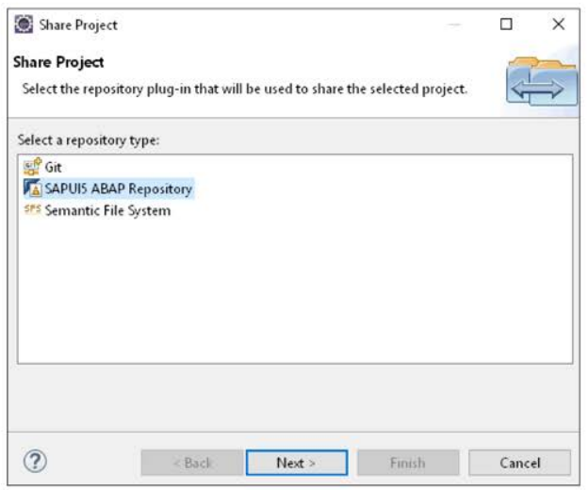

Figure 12.64 Moving SAPUI5 Application from Eclipse to inside SAP

Если ошибок нет, то в следующем окне будет рассказано о создании нового приложения BSP и о том, в какой пакет вы хотите его поместить. Помните, что вы вернулись в мир SAP, поэтому имя должно начинаться с буквы Z. Если это не локальный объект, то, как и следовало ожидать, вам будет предложено сделать запрос на транспорт, как и следовало ожидать. Скорее всего, вас также предупредят о том, что версия SAPUI5, в которой было создано приложение, выше, чем версия на сервере (ABAP-системы), что практически всегда так и будет.

749

После этого диалог завершается, и вы ожидаете, что перевели свое приложение в ABAP, но нет, это не так. Все, что вы сделали, это выразили свое сильное желание сделать это. Вам нужно еще раз выбрать главный узел MonsterMonitor в Eclipse, щелкнуть правой кнопкой мыши, и на этот раз выбрать ***Team • Submit***. Вы увидите окно с большим списком файлов, которые нужно переместить в систему SAP. Вы можете удивиться, почему этот процесс состоит из двух этапов. Вся идея Eclipse является странной для разработчика ABAP; вы можете иметь несколько разработчиков, изменяющих одну и ту же программу на своих локальных машинах, а затем пытаются импортировать свои новые версии в систему SAP. У вас просто нет такой проблемы в ABAP, но такие инструменты, как Eclipse, вынуждены жить с этим на ежедневной основе; как таковые, они предоставляют средства, чтобы решать подобные конфликты.

### 12.9.2 Тестирование приложения SAPUI5 из SAP ERP

Как только приложение SAPUI5 появится в вашей системе SAP, замаскированное под BSP-приложение, вы можете протестировать его точно так же, как и любое другое BSP-приложение. Используйте SE80, выберите BSP Application, а затем найдите имя приложения, которое вы только что создали, и оно будет там (рис. 12.65).

Самые зоркие из вас, возможно, заметили, что после того, как код приложения был загружен, необходимо было внести изменения в определение файла *index.html* внутри SAP. В частности, необходимо заменить раздел *bootstrap* кодом из листинга 12.29.

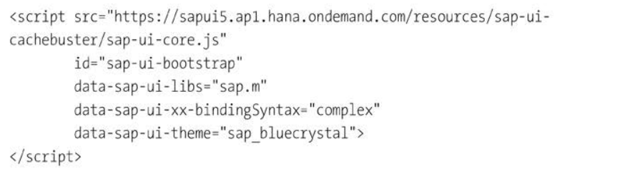

Listing 12.29 Changes Needed to Bootstrap File Once inside SAP

Код в листинге 12.29 не будет работать, если вы поместите его в индексный файл внутри Eclipse; наоборот, индексный файл внутри SAP ERP будет работать без изменения кода. Это происходит потому, что обе среды должны получать свои ресурсы немного по-разному при запуске приложения.

750

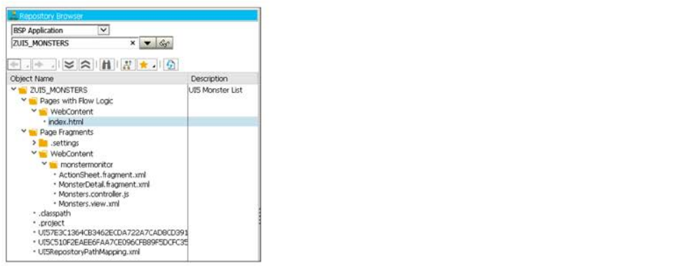

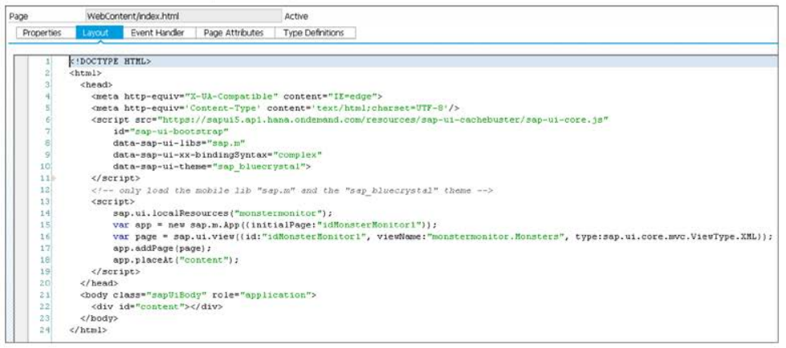

Figure 12.65 SAPUI5 Application Sitting inside SE80

После передачи данных в систему SAP ERP вы также увидите имя вашего приложения в Transaction ***SICF*** по пути *sap/bc/ui5_ui5*. Это означает, что если вы введете *<myhost>/<myport>/sap/bc/ui5_ui5/monster_monitor* в веб-браузере, то приложение запустится. (Обратите внимание, что Internet Explorer, похоже, не работает на версиях 9 и ниже; Chrome работает просто отлично).

Вы также можете выбрать верхний узел вашего BSP-приложения в SE80 и нажать кнопку *Test*. На рисунке 12.66 показан результат выбора монстра и нажатия кнопки Удалить. Показано сообщение об ошибке, которое не сработало, когда вы тестировали это в Eclipse в разделе 12.5.4.

751

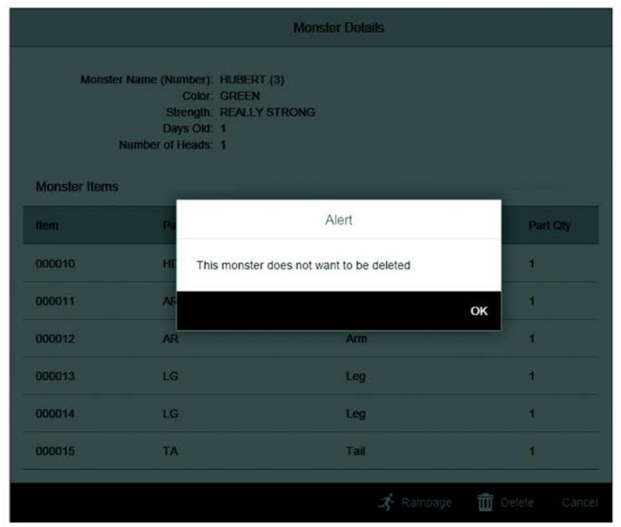

Figure 12.66 Testing SAPUI5 Application from SE80

Очевидно, что преимущество наличия определения SAPUI5 в репозитории ABAP заключается в том, что вы можете иметь его в том же транспорте, что и чистые объекты ABAP, которые составляют ваш SAP Gateway. Таким образом, модель, представление и контроллер могут быть перенесены из разработки в тестирование вместе, даже если они на разных языках программирования.

SAPUI5 как настольное приложение

В разделе "Рекомендуемое чтение" в конце главы вы увидите URL-адрес блога об использовании библиотеки Electron с открытым исходным кодом для того, чтобы приложение SAPUI5 могло работать на вашем рабочем столе как локальное приложение, что означает, что (а) оно может работать в автономном режиме и (b) оно должно работать намного быстрее, поскольку код пользовательского интерфейса выполняется на вашем компьютере.

Это, вполне возможно, позволит преодолеть традиционное возражение против пользовательского интерфейса на основе браузера, которое заключается в том, что хотя они выглядят очень красиво, они не работают так же быстро, как настольные приложения, такие как SAP GUI.

752

## 12.10 Модульное тестирование приложений SAPUI5

Возможно, вы заметили общую тему, проходящую через всю эту книгу, о том, что проведение автоматизированных тестов ABAP-кода - это "четвертый мушкетер" новых моделей программирования SAP. В последнее время SAP выпустила огромное количество новых инструментов в этой области, как для ABAP в целом, так и для многих конкретных технологий, в частности.

В приложениях SAPUI5 контроллеры написаны на JavaScript, поэтому, естественно, никакие инструменты ABAP здесь не могут быть использованы для автоматизированного тестирования. Однако не стоит удивляться тому, что другие языки имеют свои собственные инструменты тестирования, и, более того, они существуют гораздо дольше, чем у SAP, который относительно поздно пришел к столу автоматизированного тестирования.

В мире JavaScript в вашем распоряжении для автоматизированного тестирования куча инструментов со странными названиями: ESLint, QUnit, OPA и Gherkin. Мы рассмотрим эти инструменты по очереди в следующих разделах. Можно написать целую книгу о каждом из них - и люди так и делают. А документация SAPUI5 в Интернете очень хороша, поэтому я просто кратко объясню, что делает каждый из них на примере.

### 12.10.1 ESLint

В ABAP мы выполняем статические проверки нашего кода с помощью ***ABAP Test Cockpit*** и выполняем динамические автоматизированные тесты нашего кода с помощью ABAP Unit Framework.

В JavaScript эквивалент статической проверки называется ESLint, который делает то же самое: проверка очевидных ошибок кода, соглашений об именовании и даже того, насколько красиво код выглядит с точки зрения отступов. Это название на самом деле имеет смысл, как если бы вы чистили свою одежду, удаляя прилипшие к ней кусочки ворса. Это также объясняет почему транзакция ABAP Code Inspector называется ***SLIN*** - средние четыре буквы ESLint.

Лучший способ разобраться с ESLint - зайти в SAP Web IDE, выбрать один из своих проектов-монстров, щелкнуть правой кнопкой мыши и пройти по пути меню ***Project • Project Settings • Code Checking • JavaScript***. В правой части экрана вы увидите большой длинный список правил, большинство из которых неактивны, но могут быть включены при необходимости.

Нигде на этом экране (Рисунок 12.67) вы не увидите слово ESLint, но это то, на что вы смотрите.

Названия правил неясны, но если вы дважды щелкните на одном из них - скажем, вам нужно знать, что означает запятая-треугольник, то вы попадете на страницу ESLint, где объясняется правило и проблема, которую оно должно предотвратить, а также приводится куча примеров. Внизу списка находятся правила, специфичные для SAP. Щелкните их и вы перейдете на страницу справки SAP для более краткого объяснения.

753

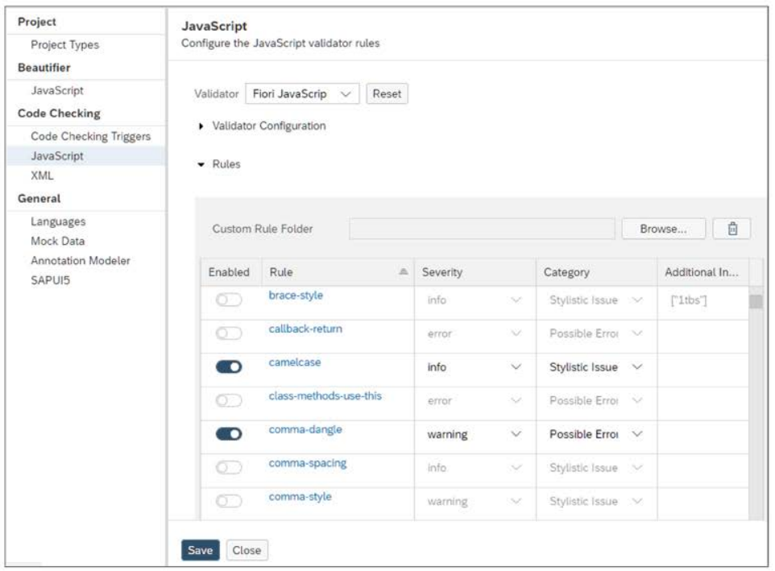

Figure 12.67 ESLint Rules in SAP Web IDE

Если полумиллиона существующих правил недостаточно, вы также можете создавать свои собственные правила ESLint, подобно тому, как вы можете создавать пользовательские правила Code Inspec tor в ABAP.

abapLint

К слову, изобретатель abapGit также создал abapLint, который проверяет код, который собирается быть опубликованным в GitHub, и прерывает процесс, если какие-либо правила не работают.

### 12.10.2 QUnit

XUnit - это общий термин для автоматизированных фреймворков модульного тестирования. В Java эта реализация - JUnit; в ABAP - ABAP Unit; а в JavaScript - QUnit. Последний был назван в честь Q из сериала "Звездный путь: Следующее поколение", потому что он постоянно тестировал капитана Пикара.

754

QUnit - это базовая основа, которая позволяет писать автоматизированные модульные тесты на JavaScript, например, иметь методы setup (здесь BeforeEach) и teardown (здесь AfterEach) и возможность иметь специальные методы тестирования в целом.

В SAP Web IDE есть шаблоны, включающие примеры тестов QUnit, а щелчок правой кнопкой мыши на одном из ваших проектов-монстров, вы можете перейти по пути меню ***New - QUnit Test***, который сгенерирует файл со скелетной реализацией для завершения.

Здесь вы тестируете часть приложения, написанную на JavaScript, а именно методы (функции) контроллера. Если метод является самодостаточным, то вы можете протестировать его как есть. Если методы контроллера обращаются к модели или представлению, то вы заменяете фактические объекты модели и представления тестовыми двойниками, как и в ABAP Unit, но здесь у вас имеется фреймворк под названием ***SINON*** (ну и сумасшедшие названия, чувак), который создает эти тестовые двойники для вас, точно так же, как и ABAP Unit Test Double Framework.

Надеемся, что в контроллере не так много (вообще нет) бизнес-логики, которую нужно протестировать, но может быть условная логика другого рода, например, когда представление говорит, что определенная кнопка была нажата, контроллер выводит на экран другое представление. Следует отметить, что когда мы говорим о QUnit, мы говорим об очень низкоуровневых тестах, чтобы убедиться, что отдельные методы работают. Если вы хотите протестировать что-то более сложное, вам нужно переходить на следующий уровень: ***OPA***.

### 12.10.3 OPA

В то время как модульные тесты предназначены для тестирования одного небольшого блока программы, интеграционный тест предназначен для тестирования таких блоков, работающих вместе. Вам нужен автоматизированный фреймворк, который имитирует пользователя, сходящего с ума от пользовательского интерфейса, нажимающего на кнопки так, как будто завтра не наступит, чтобы посмотреть, что произойдет.

Таким фреймворком интеграционного тестирования является OPA (расширение QUnit), аббревиатура, которая расшифровывается как "приемка одной страницы", где под одной страницей понимается одна веб-страница HTML. В случае с SAPUI5 компания SAP придумала свою собственную версию, которая называется ***OPAS***. В этом случае одной страницей является страница *index.html*, которая запускает приложение SAPUI5. Наличие таких тестов помогает убедиться, что все находятся на одной странице.

Как и в главе 5, эта структура использует структуру Given/When/Then для определения юнит-тестов точно так же, как это делается для бизнес-логики в ABAP. Однако в ABAP мы не были вынуждены использовать такие имена, как "Given", а в фреймворке OPA это часть языка. Более того, поскольку это не ABAP, имена методов могут быть сколь угодно длинными, поэтому код может быть более похож на английский (листинг 12.30).

755

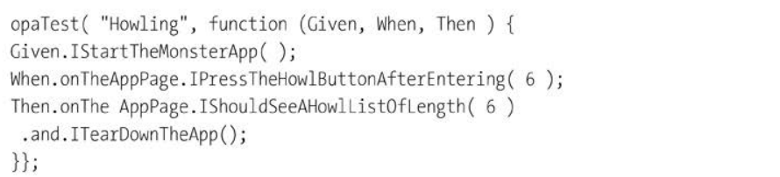

Listing 12.30 OPA Test

При проведении теста OPA вы отправляетесь в "путешествие", которое должно представлять собой путь пользователя по приложению, когда он пытается достичь желаемого результата путем ввода данных, нажимая на кнопки и так далее. Поэтому если ваше приложение делает три или четыре вещи, то и путешествий будет три или четыре.

В SAP Web IDE есть шаблоны, которые включают примеры тестов OPA, и опять же, щелкнув правой кнопкой мыши на проекте, вы можете выбрать проект. Щелкнув на проекте, вы можете создать новое OPA-путешествие, которое снова создаст файл со скелетной реализацией.

Как вы только что видели, код для OPA-теста очень похож на английский, но в нем по-прежнему много точек и нет пробелов. Можно еще раз поднять уровень, и здесь на помощь приходит *Gherkin*.

### 12.10.4 Gherkin

Я хотел бы привести здесь цитату из официальной документации SAPUI5, затем объяснить, что она означает, и привести разумный пример с использованием монстров:

Gherkin написан на JavaScript и полностью совместим с SAPUI5, OPA и QUnit. Он основан на инструменте " cucun1ber ".

Обычно это предложение ни для кого не имеет особого смысла. К счастью, теперь вы знаете некоторые термины из предыдущих разделов. Единственный новый термин относится к инструменту "cucumber", о котором ни один программист ABAP никогда не слышал, но который широко известен в кругах программистов JavaScript. С его помощью вы пишете истории пользователей в коде, который выглядит как обычный английский и читается примерно вот так:



756

Затем для каждой функции вы пишете еще немного кода, который читается как обычный английский - например:

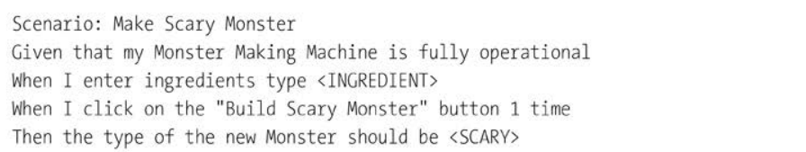

Значения типа <INGREDIENT> подставляются в переменные во время выполнения. Чтобы получить эти переменные, у вас есть раздел "примеры" после предшествующего "кода" - список входных значений и ожидаемых выходных значений для всех вариантов сценария. Например, если вы вводите сахар и специи, то монстр получается милым, а не страшным; вводите кукурузу и пшеницу, и в результате получится не страшный монстр, а суперползучий.

Очевидно, что это обычный текстовый файл, но он "компилируется" в JavaScript, где для каждого примера, для каждого сценария, для каждой функции вызываются тесты OPAS (которые работают по принципу Given/When/Then), которые в свою очередь работают, вызывая тесты QUnit, которые, в свою очередь вызывают производственный JavaScript код, который, как вы знаете, не имеет действительно очевидных ошибок потому что вы провели статическую проверку с помощью ESLint.

И снова Снупи, отвечающий за инструменты тестирования JavaScript, аккуратно собрал все-все вместе.

На этом мы заканчиваем краткое обсуждение инструментов автоматизированного тестирования, доступных в JavaScript. Когда они используются, это означает, что правильная разработка, управляемая тестами test-driven development (TDD), как обсуждалось в главе 5, не только возможна, но и рекомендуется для разработки SAPUI5.

## 12.11 SAPUI5 против SAP Fiori

Если вы слышали о SAPUI5, то, скорее всего, вы также слышали о SAP Fiori. Хотя кажется, что эти термины иногда используются как взаимозаменяемые, это не одно и то же.

SAPUl5 - это пользовательская библиотека JavaScript, наполненная функциями, которые выполняют задачи пользовательского интерфейса, например, радиокнопки или выпадающие поля. Это технология, которая обеспечивает работу новой волны приложений SAP приложений.

SAP Fiori - это шаблон дизайна - определенный внешний вид и стиль приложения. Хотя все приложения написаны на SAPUI5, концепция SAP Fiori не зависит от технологии. Ранее в книге, например, вы читали о том, как в транзакции SAP GUI и Web Dynpro

757

можно включить внешний вид и функциональность SAP Fiori. Приложение SAP Fiori, написанное в SAPUI5 также имеет новый подход к использованию приложения.

Идея здесь диаметрально противоположна тому, как SAP подходила к созданию UIs в прошлом. Традиционные экраны SAP просматриваются с помощью рабочего стола, и они полны полями, вкладками и контекстными меню, достаточными для удовлетворения потребностей каждой компании в каждой отрасли в каждой стране мира. Каждая отдельная компания будет использовать только несколько из этих полей и вкладок, однако. Приложения, использующие эти экраны, имеют огромной функциональностью (т.е. вы можете делать около тридцати четырех различных вещей с одного экрана).

Экран SAP Fiori, напротив, предназначен для просмотра на смартфоне или другом устройстве и выполняет только одну задачу, предоставляя вам абсолютный минимум экранов и кнопок; один экран и одна кнопка - это идеальный вариант (например, для утверждения заявления на отпуск).

Изначально SAP выпустила около двадцати пяти приложений SAP Fiori для решения общих задач SAP и это должно было изменить представление людей об использовании SAP. Печально, что изначально SAP собиралась брать за это деньги в дополнение к обычной лицензионной плате, когда конкуренты SAP предоставляли улучшения пользовательского интерфейса бесплатно в рамках стандартного обслуживания. В начале 2014 года здравый смысл возобладал, и с тех пор SAP Fiori и другой продукт под названием SAP Screen Personas были включены в ежегодное обслуживание без дополнительной платы - хотя, чтобы запутать ситуацию, SAP Web IDE поставляется по цене. Со временем появляются новые приложения SAP Fiori.

Экранные персоны SAP

Примерно с 1998 года существовала компания-партнер SAP под названием Synactive, которая выпускала продукт под названием GuiXT, основной продукт которого был бесплатным, с отдельно лицензируемыми дополнениями. Это позволяло вам перемещать поля по экрану в стандартных операциях SAP транзакций, переименовывать поля в соответствии с языком вашей компании, добавлять картинки и в некоторой степени объединять экраны. Базовое приложение Dynpro оставалось неизменным; GuiXT был просто слоем сверху.

Synactive, должно быть, очень огорчилась, когда SAP выпустила свой собственный аналог, под названием SAP Screen Personas, который позволяет вам делать то же самое, но в гораздо большей степени и в веб-браузере. У вас есть инструмент для перетаскивания элементов экрана SAP, а затем вы можете написать код (JavaScript), чтобы добавить то, что вам нужно (например, превратить транзакцию из трех экранов в один экран). Раньше использование SAP Screen Personas стоило денег, но теперь это так же бесплатно, как и использование GuiXT. GuiXT всегда был бесплатным.

758

## 12.12 Резюме

Эта глава познакомила вас с последним игроком в стратегии пользовательского интерфейса SAP, SAPUI5, и показала вам, как создавать приложения с его помощью, как путем работы над бэкендом (моделью) в мире ABAP, так и различными способами создания фронтенда компонентов (представление/контроллер).

В следующей главе вы рассмотрите технологию, которая может значительно улучшить способ взаимодействия приложений SAPUI5 с бэкендом ABAP - а именно, ABAP Channels.

Recommended Reading

• SAP Gateway and OData, Third Edition

<https://www.sap-press.com/sap-gateway-and-odata_4724/> ; Bonnen et al., SAP PRESS, 2019

• Building OData Services

<https://grahamrobbo.github.io/building_gateway_services/> (Graham Robinson)

• SAPUI5: The Comprehensive Guide

<https://www.sap-press.com/sapui5_3980/> ; Goebels, Nepraunig, and Seidel, SAP PRESS, 2016

• JavaScript for ABAP Developers

<https://blogs.sap.com/2074/02/18/javascriptjor-abap-developers/> (Chris Whealy)

• Unit Testing UI5 Applications

<https://blogs.sap.com/2078/05/27/automated-testing-for-sap-fiori-apps-piece-of-cake-with-sap-web-ide-and-the-sapui5-testing-tools/> (Michal Keidar)

• Static Code Check for UIS Applications

<https://blogs.sap.com/2078/08/13/Iinting-demystified-for-abapers/> (Nabheet Madan)

• QUnit/OPA in UI5

<https://blogs.sap.com/2078/08/30/testing-ui5-apps-part-1-setup-and-unit-testing/> (Volker Buzek)

• TDD/Gherkin in UI5

<https://blogs.sap.com/2077/04/12/behaviour-driven-development-bdd-closing-the-loop-on-a-great-fiori-ux/> (John Patterson)

• UI5 as a Desktop Application

<https://blogs.sap.com/2077/72/07/build-sap-ui5-desktop-apps-with-electron/> (lrfan Gokok)

759